
การพัฒนาแอปพลิเคชันเพื่อการจับคู่เพื่อนร่วมเดินทางด้วยการวิเคราะห์ความคล้ายคลึง โคไซน์
Development of an Application for Travel Companion Matching Using Cosine Similarity

จัดทำโดย

ธนวิชญ์ เสือจำศิล
วรกันต์ พงศีลวัต

โครงการวิจัยระดับปริญญาตรีนี้เป็นส่วนหนึ่งของการศึกษาตามหลักสูตรวิทยาศาสตรบัณฑิต
สาขาวิชาวิทยาศาสตร์และเทคโนโลยี ภาควิชาวิทยาศาสตร์และเทคโนโลยี
คณะวิทยาศาสตร์และเทคโนโลยี วิทยาเขตหันตรา
มหาวิทยาลัยเทคโนโลยีราชมงคลสุวรรณภูมิ
ปีการศึกษา 2568
หัวข้อโครงงานวิจัย การพัฒนาแอปพลิเคชันเพื่อการจับคู่เพื่อนร่วม เดินทางด้วยการวิเคราะห์ความคล้ายคลึง โคไซน์
ชื่อผู้เขียน ธนวิชญ์ เสือจำศิล
วรกันต์ พงศีลวัต
อาจารย์ที่ปรึกษา ดร.วิเชพ ใจบุญ
อ.ทักศิณา คงสมลาภ
อ.สุนทรี แก่นแก้ว
ระดับการศึกษา ปริญญาตรี
สาขาวิชา วิทยาศาสตร์และเทคโนโลยี
ปีการศึกษา 2568

บทคัดย่อ
ปัจจุบันพฤติกรรมการท่องเที่ยวของคนรุ่นใหม่มีการเปลี่ยนแปลงอย่างเห็นได้ชัด โดยพบว่านักท่องเที่ยวหันมานิยมการเดินทางคนเดียว (Solo Travel) มากขึ้นเพื่ออิสระในการตัดสินใจ อย่างไรก็ตาม นักท่องเที่ยวกลุ่มนี้ยังคงเผชิญปัญหาหลัก 3 ประการ คือ 1) ด้านความปลอดภัย การเดินทางคนเดียวมีความเสี่ยงสูงและขาดระบบคัดกรองเพื่อนร่วมทางที่มีประสิทธิภาพ 2) ความยากในการหาเพื่อนร่วมทางที่เข้ากันได้ การหาเพื่อนที่มีสไตล์การท่องเที่ยว (User DNA) ตรงกัน ทั้งในด้านงบประมาณ กิจกรรม และวงจรเวลาเป็นเรื่องยาก และ 3) ความซับซ้อนในการวางแผน การจัดตารางการเดินทาง (Itinerary) ต้องใช้เวลาในการสืบค้นข้อมูลจำนวนมาก
โครงงานนี้พัฒนา Go With Us เป็นแอปพลิเคชัน Native iOS สำหรับค้นหาและเข้าร่วมทริป พร้อมระบบ Backoffice ผ่านเว็บสำหรับผู้ดูแลระบบ ระบบ Smart Matching เปรียบเทียบข้อมูลผู้ใช้กับทริป 4 ด้าน ได้แก่ ความสนใจ ช่วงเวลาที่สะดวก งบประมาณ และจำนวนสถานที่ต่อวัน โดยใช้ Cosine Similarity เฉพาะข้อมูลหลายตัวเลือกด้านความสนใจและช่วงเวลา ส่วนงบประมาณและจำนวนสถานที่ต่อวันใช้สูตรคะแนนตามลักษณะข้อมูล ก่อนนำคะแนนย่อยที่คำนวณได้มาหาค่าเฉลี่ย นอกจากนี้ ระบบใช้ Gemini API เพื่อช่วยร่างแผนการเดินทาง และใช้ OTP ยืนยันอีเมลระหว่างสมัครสมาชิก รวมทั้งการตรวจการเคลื่อนไหวของใบหน้าผ่านกล้องในขั้นตอนโปรไฟล์ โดยไม่ถือเป็นการเปรียบเทียบอัตลักษณ์ของบุคคล
สารบัญ
บทที่ 1 บทนำ 6
1.1 ความเป็นมาและความสำคัญของปัญหา 6
1.2 วัตถุประสงค์ของโครงงาน 7
1.3 ขอบเขตของโครงงาน (Scope) 7
1.4 ตารางดำเนินการ 9
1.5 คำนิยามศัพท์เฉพาะ 10
1.6 ผลที่คาดว่าจะได้รับ 10
บทที่ 2 ทฤษฎีและงานวิจัยที่เกี่ยวข้อง 12
2.1 วิวัฒนาการและพฤติกรรมการค้นหาผู้ร่วมเดินทาง 12
2.2 พฤติกรรมและแรงจูงใจในการค้นหาเพื่อนร่วมเดินทาง 13
2.3 ทฤษฎีการวิเคราะห์ความคล้ายคลึงและปัญญาประดิษฐ์ 14
2.4 เทคโนโลยีปัญญาประดิษฐ์เชิงสร้างสรรค์ 15
2.5 เครื่องมือและเทคโนโลยีที่ใช้ในการพัฒนาระบบ 15
2.6 ระบบความปลอดภัยและการพิสูจน์ตัวตนด้วยเทคโนโลยีชีวมาตร (Biometrics and Security) 19
2.7 ทฤษฎีและงานวิจัยที่เกี่ยวข้อง (Related Research and Studies) 20
สารบัญ (ต่อ)
บทที่ 3 วิธีการดำเนินการ 22
3.1 การศึกษาปัญหาและกำหนดกรอบแนวคิดของระบบ 22
3.2 ขั้นตอนการดำเนินงานของระบบ 30
3.3 ขั้นตอนการดำเนินงานของระบบ 32
3.4 การวิเคราะห์และออกแบบระบบส่วนติดต่อผู้ใช้งาน 33
3.5 การออกแบบกระบวนการวิเคราะห์และแนะนำทริป 35
บทที่ 4 ผลการดำเนินงานและผลการทดสอบระบบ 39
4.1 ผลการพัฒนาระบบ 39
4.2 ผลการทำงานของระบบ Smart Matching 69
4.3 ผลการทดสอบระบบ 82
4.4 ตัวอย่างการตรวจสอบสูตร Smart Matching 102
4.5 ผลการประเมินความง่ายในการใช้งาน 105
4.6 สรุปผลการทดสอบ 106
บทที่ 5 สรุปผล อภิปรายผล และข้อเสนอแนะ 107
5.1 สรุปผลการดำเนินโครงงาน 107
5.2 อภิปรายผล 107
5.3 ปัญหาและข้อจำกัดของระบบ 108
5.4 ข้อเสนอแนะและแนวทางการพัฒนาต่อ 109
อ้างอิง 110
บทที่ 1
บทนำ
1.1 ความเป็นมาและความสำคัญของปัญหา
ปัจจุบันอุตสาหกรรมการท่องเที่ยวทั่วโลกมีการเติบโตอย่างต่อเนื่อง และพฤติกรรมของผู้บริโภคได้เปลี่ยนเข้าสู่ยุคดิจิทัลอย่างเต็มรูปแบบ โดยเฉพาะกลุ่มนักท่องเที่ยวที่นิยมเดินทางคนเดียว (Solo Traveler) ที่ต้องการอิสระในการวางแผน แต่ในขณะเดียวกันยังคงมีความต้องการพื้นฐานด้านสังคมและการเชื่อมต่อกับผู้อื่น ส่งผลให้แนวคิด เศรษฐกิจแบบแบ่งปัน (Sharing Economy) กลายเป็นทางเลือกสำคัญที่ทำให้นักท่องเที่ยวที่ไม่รู้จักกันสามารถรวมกลุ่มเพื่อเดินทางร่วมกันและประหยัดค่าใช้จ่ายได้
อย่างไรก็ตาม ปัญหาสำคัญที่พบในปัจจุบันคือ "ความไม่แน่นอนทางความสัมพันธ์" และความเสี่ยงจากการเผชิญกับผู้ไม่ประสงค์ดี การหาเพื่อนเที่ยวผ่านสื่อสังคมออนไลน์ทั่วไป เช่น Facebook หรือ Instagram ยังมีข้อจำกัดด้านขอบเขตการรับรู้ข้อมูลที่ไม่ได้เจาะจงกลุ่มเป้าหมายนักท่องเที่ยวโดยตรง และที่สำคัญคือขาดระบบคัดกรองที่มีประสิทธิภาพ ทำให้ผู้ใช้งานเสี่ยงต่อการถูกหลอกลวง (Catfishing) ที่อาจนำไปสู่การเสียทรัพย์หรืออันตรายต่อร่างกาย
นอกจากนี้ ปัญหาเรื่องไลฟ์สไตล์การท่องเที่ยวที่ไม่สอดคล้องกัน หรือ Mismatch DNA เช่น ความต่างด้านงบประมาณ กิจกรรมที่สนใจ หรือวงจรเวลาการพักผ่อน (Travel Daily Rhythm) ยังเป็นปัจจัยหลักที่ส่งผลกระทบโดยตรงต่อความพึงพอใจและคุณภาพของประสบการณ์การเดินทาง แม้ปัจจุบันจะมีแพลตฟอร์มตัวกลางที่ให้บริการหาเพื่อนเที่ยว แต่ส่วนใหญ่ยังขาดระบบการวิเคราะห์พฤติกรรมผู้ใช้ในเชิงลึกเพื่อการจับคู่ที่แม่นยำ และยังไม่ได้บูรณาการปัญญาประดิษฐ์ (AI) เข้ามาช่วยอำนวยความสะดวกในลักษณะผู้ช่วยส่วนตัวอย่างแท้จริง
คณะผู้จัดทำพัฒนา Go With Us เป็นแอปพลิเคชัน Native iOS สำหรับค้นหาและเข้าร่วมทริป โดยระบบคำนวณความสอดคล้องระหว่างข้อมูลผู้ใช้กับทริปเป็น Match Score จากความสนใจ ช่วงเวลาที่สะดวก งบประมาณ และจำนวนสถานที่ต่อวัน ระบบใช้ Cosine Similarity สำหรับปัจจัยหลายตัวเลือกสองด้านแรก และคำนวณคะแนนอีกสองด้านตามสูตรเฉพาะ นอกจากนี้ยังใช้ Gemini API สนับสนุนการร่างแผนการเดินทาง ใช้ OTP ยืนยันอีเมล และมีการตรวจการเคลื่อนไหวของใบหน้าผ่านกล้องในหน้าโปรไฟล์

1.2 วัตถุประสงค์ของโครงงาน
1.2.1 เพื่อพัฒนาแอปพลิเคชัน Go With Us บน iOS สำหรับแนะนำทริปจากความสอดคล้องระหว่างข้อมูลผู้ใช้กับทริป
1.2.2 เพื่อออกแบบและพัฒนาฐานข้อมูลและระบบบริการส่วนหลังของแอปพลิเคชัน Go With Us
1.2.3 เพื่อบูรณาการเทคโนโลยีในการสร้างแผนการเดินทางอัตโนมัติ โดยใช้ MapKit สำหรับการค้นหาและแสดงข้อมูลสถานที่ ร่วมกับปัญญาประดิษฐ์เชิงสร้างสรรค์ (Gemini API)
1.3 ขอบเขตของโครงงาน (Scope)
1.3.1 ขอบเขตด้านข้อมูล (Data Scope)
ระบบมีการจัดเก็บ ดึงข้อมูล และประมวลผลข้อมูลในหมวดหมู่ต่าง ๆ ดังนี้
1.3.1.1 ข้อมูลความต้องการของผู้ใช้: จัดเก็บ 4 ปัจจัย ได้แก่ หมวดหมู่ความสนใจ ช่วงเวลาที่สะดวก งบประมาณ และจำนวนสถานที่ที่ต้องการเที่ยวต่อวัน
1.3.1.2 ข้อมูลการประมวลผลเวกเตอร์ (Vector Data): แปลงข้อมูลความชอบของผู้ใช้และคุณลักษณะของทริปให้เป็น Preference Vector และ Trip Tags Vector เพื่อใช้ในการคำนวณคะแนนความคล้ายคลึง.
1.3.1.3 ข้อมูลการตรวจสอบตัวตน: จัดเก็บสถานะการยืนยันอีเมลด้วย OTP และข้อมูลที่จำเป็นต่อการตรวจสอบคำขอในหน้าโปรไฟล์ การตรวจการเคลื่อนไหวของใบหน้าใช้กล้องและ Apple Vision ไม่ใช่การเปรียบเทียบโครงหน้ากับรูปโปรไฟล์โดยอัตโนมัติ
1.3.1.4 ข้อมูลการดำเนินกิจกรรม: จัดเก็บข้อมูลรายละเอียดทริป, รายการแจ้งเตือน (Notifications), และประวัติการสนทนาในรูปแบบแชทเรียลไทม์
1.3.1.5 ข้อมูลแผนการเดินทาง (Itinerary Data): ดึงข้อมูลสถานที่ท่องเที่ยวจาก MapKit (Apple) และข้อมูลแผนการเดินทางที่สร้างโดย Gemini API
1.3.2 ขอบเขตด้านเทคโนโลยีและเครื่องมือที่ใช้ (Technology Scope)
การพัฒนาระบบถูกแบ่งออกเป็นส่วน ๆ ตามเทคโนโลยีดังนี้
1.3.2.1 แอปพลิเคชันบน iOS (Native iOS Application)
พัฒนาด้วยภาษา Swift โดยใช้ SwiftUI สำหรับสร้างส่วนติดต่อผู้ใช้งาน และใช้ Xcode เป็นเครื่องมือหลักในการพัฒนาแอปพลิเคชันบนระบบปฏิบัติการ iOS
1.3.2.2 ระบบจัดการหลังบ้าน (Backoffice)
พัฒนาเป็น Web Application ด้วยภาษา TypeScript โดยใช้ React.js ร่วมกับ Vite และจัดการส่วนติดต่อผู้ใช้งานด้วย Tailwind CSS สำหรับให้ผู้ดูแลระบบจัดการข้อมูลผู้ใช้งาน ทริป และข้อมูลต่าง ๆ ภายในระบบ
1.3.2.3 ส่วนประมวลผลหลังบ้าน (Backend)
ใช้ Node.js สำหรับจัดการตรรกะของระบบ การประมวลผลข้อมูล และการเชื่อมต่อกับ API รวมถึงการติดต่อกับฐานข้อมูล
1.3.2.4 ระบบจัดการฐานข้อมูล (Database)
ใช้ PostgreSQL บน Supabase ซึ่งเป็นฐานข้อมูลเชิงสัมพันธ์สำหรับจัดเก็บข้อมูลผู้ใช้งาน ข้อมูลทริป ข้อมูลการจับคู่ และข้อความแชท
1.3.2.5 ปัญญาประดิษฐ์และ API ภายนอก
บูรณาการ Generative AI และ API ภายนอกที่เกี่ยวข้องกับระบบ เช่น MapKit สำหรับการแสดงผลและจัดการข้อมูลแผนที่ และใช้ JSON Web Token (JWT) สำหรับการยืนยันตัวตนและรักษาความปลอดภัยในการเข้าถึงข้อมูล
1.3.3 ขอบเขตด้านกรอบการทำงานและสถาปัตยกรรม (Framework & Methodology Scope)
1.3.3.1 วงจรการพัฒนาระบบ: ใช้กระบวนการทางวิศวกรรมซอฟต์แวร์ตามวงจร SDLC (System Development Life Cycle)
1.3.3.2 ออกแบบระบบในรูปแบบ Client-Server Architecture โดยแอปพลิเคชันหลักพัฒนาด้วยภาษา Swift และ SwiftUI สำหรับระบบปฏิบัติการ iOS เชื่อมต่อกับ Backend ผ่าน API และมีระบบ Backoffice ซึ่งพัฒนาเป็น Web Application สำหรับผู้ดูแลระบบ โดยจัดโครงสร้างซอฟต์แวร์ให้แยกส่วนการแสดงผล การประมวลผล และการจัดการข้อมูลอย่างเป็นระบบ
1.3.3.3 ยึดหลัก Mobile-First Design และออกแบบส่วนติดต่อผู้ใช้งานให้เหมาะสมกับอุปกรณ์ iOS โดยคำนึงถึงแนวทางการออกแบบ Apple Human Interface Guidelines (HIG) เพื่อให้ผู้ใช้งานสามารถเรียนรู้และใช้งานระบบได้อย่างสะดวกและเป็นธรรมชาติ ส่วนระบบ Backoffice ออกแบบให้เหมาะสมกับการใช้งานบน Web Application
1.3.3.4 ใช้ Cosine Similarity คำนวณคะแนนย่อยด้านหมวดหมู่ความสนใจและช่วงเวลาที่สะดวก แล้วนำคะแนนดังกล่าวมาเฉลี่ยร่วมกับคะแนนงบประมาณและจำนวนกิจกรรมต่อวัน เพื่อแสดง Match Score และจัดลำดับทริปที่เหมาะกับผู้ใช้
1.3.3.5 กำหนดแนวทางทดสอบระบบ 4 ระดับ ได้แก่ Unit Testing, Integration Testing, System Testing (Black Box Testing) และ User Acceptance Testing (UAT) เพื่อประเมินความถูกต้องของฟังก์ชัน การทำงานร่วมกันของแต่ละส่วน และการยอมรับของผู้ใช้ โดยผล UAT ต้องอ้างอิงข้อมูลจากผู้ทดสอบจริง
1.4 ตารางดำเนินการ
การดำเนินโครงงานวิจัย | ระยะเวลาการดำเนินโครงงานวิจัย
การดำเนินโครงงานวิจัย | พ.ย. |  | ธ.ค. |  | ม.ค. |  | ก.พ. |  | มี.ค. |  | เม.ย. |  | พ.ค. |  | มิ.ย. |  | ก.ค. |  | ส.ค. |  | ก.ย.
1. การศึกษาและวิเคราะห์ระบบ (System Analysis)
2. การออกแบบระบบ (System Design)
3. การพัฒนาระบบ (Implementation)
4. การทดสอบระบบ (System Testing)
5. ประเมินผล เขียนรายงานฉบับสมบูรณ์
6. ปรับปรุงและแก้ไขระบบ
7. ทำเอกสารงานวิจัย
8. พบอาจารย์ที่ปรึกษา
1.5 คำนิยามศัพท์เฉพาะ
1.5.1 Go With Us หมายถึง ชื่อระบบแอปพลิเคชันสำหรับการจับคู่เพื่อนร่วมเดินทางและวางเดินทางอัจฉริยะที่พัฒนาขึ้นในโครงงานนี้ โดยแอปพลิเคชันหลักพัฒนาด้วยเทคโนโลยี Native iOS และมีระบบ Backoffice ในรูปแบบ Web Application สำหรับผู้ดูแลระบบ
1.5.2 User DNA หมายถึงชื่อที่ใช้เรียกชุดข้อมูลความต้องการของผู้ใช้ ได้แก่ หมวดหมู่ความสนใจ ช่วงเวลาที่สะดวก งบประมาณ และจำนวนสถานที่ต่อวัน โดยแปลงเป็นเวกเตอร์เฉพาะหมวดหมู่และช่วงเวลา ส่วนอีกสองปัจจัยคำนวณจากค่าตัวเลข
1.5.3 Smart Matching หมายถึงกระบวนการคำนวณความสอดคล้องระหว่างข้อมูลผู้ใช้กับคุณลักษณะของทริปจากคะแนนย่อย 4 ปัจจัย โดยใช้ Cosine Similarity เฉพาะหมวดหมู่และช่วงเวลา แล้วแสดงผลเป็น Match Score
1.5.4 เศรษฐกิจแบบแบ่งปัน (Sharing Economy) หมายถึง แนวคิดทางเศรษฐกิจที่เน้นการแบ่งปันทรัพยากรหรือการใช้ประโยชน์ร่วมกันในกิจกรรมการเดินทาง เช่น การหารเฉลี่ยค่าใช้จ่ายในทริป เพื่อลดภาระต้นทุนและเพิ่มปฏิสัมพันธ์ทางสังคมระหว่างนักเดินทาง
1.5.5 การตรวจการเคลื่อนไหวของใบหน้า หมายถึง ขั้นตอนใช้กล้องและ Apple Vision ตรวจพบใบหน้าและการทำตามคำสั่งบนหน้าจอ ไม่ใช่ Face ID หรือระบบพิสูจน์ว่าผู้ใช้เป็นบุคคลเดียวกับภาพเอกสาร
1.5.6 MapKit หมายถึง Framework ของ Apple ที่นำมาใช้ในการจัดการและแสดงข้อมูลแผนที่ภายในแอปพลิเคชัน Go With Us บนระบบปฏิบัติการ iOS โดยสามารถใช้สำหรับแสดงตำแหน่งสถานที่ จุดหมายปลายทาง และข้อมูลที่เกี่ยวข้องกับเส้นทางการเดินทาง เพื่อสนับสนุนการวางแผนและการเดินทางของผู้ใช้งาน
1.5.7 Cosine Similarity หมายถึง วิธีการทางคณิตศาสตร์ที่ใช้วัดความคล้ายคลึงระหว่างเวกเตอร์สองชุด โดยคำนวณจากค่ามุมในปริภูมิหลายมิติ เพื่อเปรียบเทียบความสนใจของผู้ใช้และคุณลักษณะของทริป
1.6 ผลที่คาดว่าจะได้รับ
1.6.1 ผู้ใช้งานสามารถเห็นทริปที่มีข้อมูลสอดคล้องกับความต้องการของตนเอง พร้อม Match Score และรายละเอียดคะแนนย่อยเพื่อประกอบการตัดสินใจ โดยคะแนนดังกล่าวไม่รับประกันความเข้ากันได้ระหว่างบุคคล
1.6.2 ได้ระบบ Smart Matching ที่สามารถวิเคราะห์ความเข้ากันได้ของผู้ใช้งานและทริป โดยใช้ Cosine Similarity เพื่อคำนวณค่าความเหมาะสมและช่วยจัดลำดับผลการจับคู่
1.6.3 สนับสนุนความน่าเชื่อถือของบัญชีผู้ใช้งานด้วยการยืนยันอีเมลผ่าน OTP และการตรวจการเคลื่อนไหวของใบหน้าผ่านกล้อง โดยผลการตรวจดังกล่าวไม่ใช่หลักฐานยืนยันอัตลักษณ์บุคคลในระดับเดียวกับการตรวจเอกสารโดยผู้เชี่ยวชาญ
1.6.4 ได้ระบบ Backoffice สำหรับผู้ดูแลระบบในการจัดการข้อมูลและตรวจสอบข้อมูลที่เกี่ยวข้องกับระบบ Go With Us อย่างเป็นระบบ
1.6.5 ส่งเสริมภาพลักษณ์และการเติบโตของอุตสาหกรรมการท่องเที่ยว: ช่วยกระตุ้นให้นักท่องเที่ยวกลุ่มเดินทางคนเดียว (Solo Traveler) มีความกล้าในการออกเดินทางและพบปะสังคมใหม่ๆ ภายใต้แนวคิด เศรษฐกิจแบบแบ่งปัน (Sharing Economy) ซึ่งเป็นการส่งเสริมการท่องเที่ยวในยุคดิจิทัลอย่างยั่งยืน
บทที่ 2
ทฤษฎีและงานวิจัยที่เกี่ยวข้อง
2.1 วิวัฒนาการและพฤติกรรมการค้นหาผู้ร่วมเดินทาง
2.1.1 วิวัฒนาการของการรวมกลุ่มท่องเที่ยว (Evolution of Group Travel) ในอดีตการเดินทางเป็นกลุ่มมักจำกัดอยู่ภายในเครือญาติ คนรู้จัก หรือการซื้อแพกเกจทัวร์ที่มีการกำหนดตารางล่วงหน้า ต่อมาเมื่อแพลตฟอร์มดิจิทัลเข้ามามีบทบาท การค้นหาผู้ร่วมเดินทางจึงถูกย้ายเข้าสู่เว็บบอร์ดและกลุ่มสังคมออนไลน์ (Social Media) ซึ่งเพิ่มความยืดหยุ่นให้นักเดินทางสามารถตั้งกระทู้ค้นหาเป้าหมายและสร้าง คอมมูนิตี้ใหม่ได้อย่างเสรี (Wang et al., 2018)
2.1.2 ปัญหาและความท้าทายในการหาผู้ร่วมเดินทาง แม้เครือข่ายสังคมจะช่วยให้หากลุ่มทริปได้อิสระขึ้น แต่ยังคงเผชิญความท้าทาย 2 ประการ คือ 1) ด้านความปลอดภัย ความกังวลด้านความปลอดภัยในการพบคนแปลกหน้า (Pizam et al., 2020) และ 2) ด้านความเข้ากันได้ (Lifestyle Mismatch) โดยเฉพาะปัญหาความไม่เข้ากันทางไลฟ์สไตล์ รวมไปถึงงบประมาณที่ไม่สอดคล้องกัน เช่น งบประมาณ ตารางเวลา และความสนใจเฉพาะทาง ซึ่งนำไปสู่ความขัดแย้งระหว่างการเดินทาง (Zhang & Peng, 2021)
2.1.3 การเปลี่ยนผ่านสู่แพลตฟอร์มจับคู่ความสนใจ (Transition to Interest-Based Platforms) เพื่อแก้ไขช่องโหว่ด้านพฤติกรรมที่แตกต่าง การพัฒนาการท่องเที่ยวยุคใหม่จึงนำระบบอัลกอริทึมเข้ามาช่วยวิเคราะห์ความสนใจส่วนบุคคล (Personalized Interests) ทำให้ระบบแอปพลิเคชันสามารถคัดกรองทริปและสถานที่ให้สอดรับกับประวัติของผู้ใช้ได้แม่นยำขึ้น (Buhalis & Amaranggana, 2015) โดยในโครงงานนี้ได้นำแนวคิดดังกล่าวมาพัฒนาเป็น "User DNA" และใช้ อัลกอริทึม Cosine Similarity เพื่อคำนวณค่าความคล้ายคลึงของพฤติกรรมอย่างเป็นระบบ
2.1.4 พฤติกรรมการเดินทางของแต่ละช่วงวัยอาจแตกต่างกันในด้านความคุ้มค่า ความยืดหยุ่น และรูปแบบกิจกรรม ข้อมูลนี้ใช้ประกอบการออกแบบคำถามและส่วนติดต่อผู้ใช้ ไม่ได้ใช้กำหนดลำดับความสำคัญของปัจจัยในสูตร Smart Matching
ตารางที่ 2.1 เปรียบเทียบพฤติกรรมการเรียนรู้และความต้องการในการท่องเที่ยวแยกตามช่วงอายุ (Generations)
กลุ่มช่วงอายุ (Generation) | อายุโดยประมาณ | รูปแบบพฤติกรรมการเรียนรู้และการเดินทาง | เป้าหมาย/สิ่งที่ให้ความสำคัญในการจัดทริป
Generation Z | 15 - 28 ปี | เรียนรู้รวดเร็วจากโซเชียลมีเดีย นิยมความสนุกแบบคล่องตัวและแปลกใหม่ | เน้นทริปที่คุ้มค่า (Budget) และสามารถยืดหยุ่นแผนกะทันหันได้
Generation Y (Millennials) | 29 - 43 ปี | ให้ความสำคัญกับสมดุลชีวิตส่วนตัว (Work-Life Balance) และเชิงรักษ์โลก | เน้นตารางเวลาที่ลงตัว ความสะดวกสบาย และความผ่อนคลาย
Generation X | 44 - 59 ปี | เน้นอ่านแหล่งข้อมูลที่น่าเชื่อถือ นิยมการเที่ยวแบบพักผ่อนจริงจัง ครอบครัว | เน้นความปลอดภัย ความคุ้มค่าด้านบริการและที่ชาร์จพลังงาน
Baby Boomers | 60 ปีขึ้นไป | เรียนรู้ข้อมูลง่ายๆ ไม่ซับซ้อน มักเดินทางเป็นแพกเกจทัวร์หรือกลุ่มวัยเกษียณ | เน้นสุขภาพ ความปลอดภัย และความสะดวกสบายระหว่างทริปขั้นสุด
(อ้างอิงและประยุกต์ทฤษฎีพฤติกรรมผู้บริโภคจาก: ศูนย์พัฒนาวิชาการด้านตลาดการท่องเที่ยว (TAT Academy) และวารสาร TAT Review Magazine, 2565-2566)
https://so07.tci-thaijo.org/index.php/LiberalJ/article/view/9500
2.2 พฤติกรรมและแรงจูงใจในการค้นหาเพื่อนร่วมเดินทาง
2.2.1 แรงจูงใจในการค้นหาเพื่อนร่วมทริปผ่านแพลตฟอร์ม (Motivations for Seeking Travel Companions) พฤติกรรมการหาเพื่อนเที่ยวกลุ่มใหม่มักเกิดจากข้อจำกัดของคนใกล้ตัว เช่น วันหยุดไม่ตรงกัน หรือความชอบคนละสไตล์ นักท่องเที่ยวจึงเกิดแรงจูงใจที่จะเปิดรับคนแปลกหน้าที่มีความสนใจเฉพาะทาง (Niche Interests) เหมือนกัน เช่น การชอบถ่ายรูปคาเฟ่ หรือกิจกรรมปีนเขา ตลอดจนความต้องการในการลดภาระค่าใช้จ่ายด้วยการหารเฉลี่ยตามแนวคิด เศรษฐกิจแบบแบ่งปัน (Sharing Economy) สิ่งเหล่านี้ล้วนเป็นแรงผลักดันให้เกิดความต้องการระบบจัดหาคู่หูที่มีความปลอดภัยสูงเพื่อสร้างความมั่นใจในการเริ่มปฏิสัมพันธ์กับคนใหม่ ๆ
2.2.2 อิทธิพลของความเข้ากันได้ทางพฤติกรรม (Influence of Behavioral Compatibility) ระบบ Go With Us ใช้ช่วงเวลาที่สะดวก งบประมาณ จำนวนกิจกรรมต่อวัน และหมวดหมู่ความสนใจเป็นปัจจัยประกอบการจับคู่ผู้ใช้กับทริป หมวดหมู่และช่วงเวลาถูกแปลงเป็นเวกเตอร์เพื่อคำนวณด้วย Cosine Similarity ส่วนงบประมาณและจำนวนกิจกรรมใช้สูตรคะแนนเฉพาะ ผลลัพธ์ช่วยให้ผู้ใช้พิจารณาความเหมาะสมของทริปก่อนตัดสินใจเข้าร่วม
2.2.3 นักท่องเที่ยวที่เดินทางคนเดียวอาจต้องการรวมกลุ่มชั่วคราวเพื่อทำกิจกรรมหรือแบ่งค่าใช้จ่าย ระบบจึงมีข้อมูลโปรไฟล์ การยืนยันอีเมล และช่องทางให้ตรวจสอบรายละเอียดทริปก่อนตัดสินใจเข้าร่วม อย่างไรก็ตาม ขั้นตอนเหล่านี้ไม่สามารถรับประกันความปลอดภัยของการเดินทางจริงได้
2.3 ทฤษฎีการวิเคราะห์ความคล้ายคลึงและปัญญาประดิษฐ์
2.3.1 อัลกอริทึมการคำนวณความคล้ายคลึงเชิงโคไซน์ (Cosine Similarity Algorithm) ใช้วัดมุมระหว่างเวกเตอร์สองชุด โดยค่าใกล้ 1 หมายถึงทิศทางของเวกเตอร์คล้ายกันมาก ในระบบนี้ใช้คำนวณคะแนนย่อยด้านหมวดหมู่ความสนใจและช่วงเวลาที่สะดวก จากนั้นจึงนำคะแนนย่อยไปเฉลี่ยร่วมกับคะแนนงบประมาณและกิจกรรมเพื่อให้ได้ Match Score ดังสูตรและขั้นตอนต่อไปนี้
Cosine Similarity คำนวณความคล้ายคลึงระหว่างเวกเตอร์ความสนใจของผู้ใช้กับเวกเตอร์หมวดหมู่ของทริป และระหว่างเวกเตอร์ช่วงเวลาที่สะดวกของทั้งสองฝั่ง ผลลัพธ์แต่ละด้านถูกแปลงเป็นคะแนนย่อย 0–100 ก่อนนำไปคำนวณ Match Score ร่วมกับปัจจัยอื่น
ขั้นตอนที่ 1 การคำนวณผลคูณจุด (Dot Product): เป็นการนำข้อมูล Preference Vector ของผู้ใช้ (เช่น ความชอบสายลุย) และ Trip Tags Vector ของทริปเป้าหมาย (เช่น ทริปเดินป่า) มาทำผลคูณเชิง สเกลาร์เพื่อหา "จุดร่วม" ที่มีความสนใจตรงกัน ยิ่งมีคุณลักษณะที่ซ้อนทับกันมาก ค่าคะแนนในส่วนนี้จะยิ่งสูงขึ้น
ขั้นตอนที่ 2: การปรับค่าเข้าสู่บรรทัดฐานเดียวกัน (Magnitude Division): หลังจากได้ผลคูณแล้วระบบจะทำการคำนวณค่าความยาวหรือขนาดปริภูมิบรรทัดฐานของเวกเตอร์
ระบบจะคำนวณขนาด (Magnitude) เพื่อใช้เป็นฐานหารในการทำ Normalization กระบวนการนี้ช่วยให้เกิดความยุติธรรมในการประมวลผล โดยป้องกันไม่ให้ผู้ใช้ที่ระบุความชอบจำนวนมากได้เปรียบผู้ใช้ที่ระบุความชอบน้อย
ขั้นตอนที่ 3 การชี้วัดและประเมินผลลัพธ์ทิศทางความคล้ายคลึง (Similarity Evaluation) ค่าสัมประสิทธิ์ที่ได้จะอยู่ระหว่าง 0 ถึง 1 เสมอ หากค่าเข้าใกล้ 1 หมายถึงมีความชอบสัมพันธ์กันอย่างสมบูรณ์แบบ (Perfectly Matched) แต่หากเข้าใกล้ 0 หมายถึงโปรไฟล์ข้อมูลไม่มีจุดร่วมหรือไลฟ์สไตล์ที่เกี่ยวข้องกันเลย (No Similarity)
2.3.2 อัลกอริทึม K-Nearest Neighbors (KNN) เป็นเทคนิคการจัดหมวดหมู่ข้อมูลโดยพิจารณาจาก "เพื่อนบ้านที่ใกล้ที่สุด" เพื่อระบุตัวตนของผู้ใช้ที่มีความชอบคล้ายคลึงกันในระดับโครงสร้าง และนำเสนอข้อมูลทริปหรือเพื่อนร่วมทางที่เหมาะสมที่สุดให้แก่ผู้ใช้งาน
2.3.3 อัลกอริทึม K-Means Clustering เป็นการเรียนรู้แบบไม่มีผู้สอน (Unsupervised Learning) ที่ใช้จัดกลุ่มสมาชิกในระบบตามพฤติกรรม (User Segmentation) เพื่อวิเคราะห์ภาพรวมของกลุ่มนักท่องเที่ยวและช่วยให้ระบบสามารถจำกัดขอบเขตการจับคู่ภายในกลุ่มที่มีลักษณะใกล้เคียงกันก่อนนำไปคำนวณความคล้ายคลึงเชิงลึก
2.4 เทคโนโลยีปัญญาประดิษฐ์เชิงสร้างสรรค์
2.4.1 โมเดลภาษาขนาดใหญ่ (Large Language Models: LLM) ศึกษาโครงสร้าง Transformer Architecture ที่ใช้กลไก Self-Attention ในการประมวลผลความสัมพันธ์ของข้อมูลเชิงบริบท คุณสมบัตินี้ช่วยให้ระบบสามารถสรุปข้อมูลสถานที่ท่องเที่ยวและร่างแผนการเดินทาง (Itinerary Planning) ที่มีความซับซ้อนและมีความต่อเนื่องสอดคล้องกันตามเงื่อนไขที่กำหนดได้
2.4.2 Google Gemini API เป็นเทคโนโลยีปัญญาประดิษฐ์ที่ใช้ร่างแผนการเดินทางจากข้อมูลที่ผู้ใช้กรอก เช่น จุดหมาย สถานที่ที่เลือก วันเดินทาง งบประมาณ หมวดหมู่ และความสนใจ โดยข้อมูลตำแหน่งที่ผู้ใช้เลือกผ่านส่วนติดต่อแผนที่ถูกส่งเป็นข้อความประกอบคำสั่ง (Prompt) ผู้ใช้ยังต้องตรวจสอบและแก้ไขแผนก่อนบันทึก
2.4.3 วิศวกรรมคำสั่ง (Prompt Engineering) เทคนิคการออกแบบชุดคำสั่งเพื่อควบคุมผลลัพธ์ของ AI ให้มีประสิทธิภาพสูงสุด โดยในโครงงานนี้มีการกำหนดให้ AI ตอบกลับในรูปแบบ JSON Format เพื่อให้ระบบส่วนหลัง (Backend) สามารถส่งต่อข้อมูลไปยังส่วนหน้า (Frontend) เพื่อประมวลผลและแสดงผลแผนการเดินทางในรูปแบบตารางหรือการ์ดข้อมูลที่ผู้ใช้งานสามารถอ่านและเข้าใจได้ทันที
2.5 เครื่องมือและเทคโนโลยีที่ใช้ในการพัฒนาระบบ
ในการพัฒนาแอปพลิเคชัน Go With Us คณะผู้จัดทำได้เลือกใช้เครื่องมือ ภาษาโปรแกรม ไลบรารี และบริการที่เหมาะสมกับสถาปัตยกรรมของระบบ โดยแบ่งการทำงานออกเป็นแอปพลิเคชัน Native iOS ระบบ Backoffice Web ระบบ Backend และระบบจัดการฐานข้อมูล รวมถึงเทคโนโลยีด้านปัญญาประดิษฐ์และการประมวลผลข้อมูล ดังรายละเอียดต่อไปนี้
2.5.1 ภาษา Swift และ SwiftUI
Swift เป็นภาษาโปรแกรมที่พัฒนาโดยบริษัท Apple สำหรับใช้ในการพัฒนาแอปพลิเคชันบนระบบนิเวศของ Apple โดยมีคุณสมบัติด้านความปลอดภัยของชนิดข้อมูล (Type Safety) และการจัดการหน่วยความจำที่เหมาะสมกับการพัฒนาแอปพลิเคชันสมัยใหม่ SwiftUI เป็น Framework สำหรับสร้างส่วนติดต่อผู้ใช้งาน (User Interface) ของแอปพลิเคชันบนระบบปฏิบัติการของ Apple โดยใช้แนวทางการพัฒนาแบบ Declarative UI ซึ่งช่วยให้สามารถกำหนดโครงสร้างและสถานะของหน้าจอได้อย่างเป็นระบบ
ในโครงงาน Go With Us ได้ใช้ Swift และ SwiftUI เป็นเทคโนโลยีหลักในการพัฒนาแอปพลิเคชัน Native iOS สำหรับการแสดงผลข้อมูล การจัดการสถานะของผู้ใช้งาน การสร้างหน้าจอการใช้งาน และการเชื่อมต่อกับ Backend API
2.5.2 Xcode
Integrated Development Environment (IDE) ของบริษัท Apple สำหรับพัฒนาแอปพลิเคชันบนระบบปฏิบัติการ macOS และแพลตฟอร์มของ Apple โดยรองรับการเขียนโปรแกรม การทดสอบ การ Debugging การ Compile และการ Build แอปพลิเคชัน
ในโครงงาน Go With Us ใช้ Xcode เป็นเครื่องมือหลักสำหรับพัฒนา ทดสอบ และ Build แอปพลิเคชัน Native iOS ที่พัฒนาด้วย Swift และ SwiftUI รวมถึงใช้สำหรับเชื่อมต่อและทดสอบความสามารถต่าง ๆ ของอุปกรณ์ iOS
2.5.3 MapKit
MapKit เป็น Framework ของ Apple สำหรับการทำงานเกี่ยวกับแผนที่และข้อมูลตำแหน่งบนระบบปฏิบัติการ iOS โดยสามารถนำมาใช้ในการแสดงแผนที่ ตำแหน่งสถานที่ จุดหมายปลายทาง และข้อมูลที่เกี่ยวข้องกับการเดินทาง
ในโครงงาน Go With Us ได้นำ MapKit มาใช้เพื่อสนับสนุนการแสดงข้อมูลสถานที่และตำแหน่งทางภูมิศาสตร์ภายในแอปพลิเคชัน รวมถึงใช้เป็นส่วนประกอบในการสนับสนุนการวางแผนการเดินทางของผู้ใช้งาน
2.5.4 ภาษา TypeScript
TypeScript เป็นภาษาโปรแกรมที่พัฒนาต่อยอดจาก JavaScript โดยเพิ่มระบบตรวจสอบชนิดข้อมูลแบบ Static Type Checking เพื่อช่วยลดข้อผิดพลาดที่อาจเกิดขึ้นระหว่างการพัฒนาซอฟต์แวร์

ในโครงงาน Go With Us ใช้ TypeScript สำหรับพัฒนาระบบ Backoffice Web และส่วนประกอบที่เกี่ยวข้องกับการจัดการข้อมูลของผู้ดูแลระบบ โดยช่วยให้การกำหนดโครงสร้างข้อมูลและการส่งผ่านข้อมูลระหว่างส่วนต่าง ๆ ของระบบมีความชัดเจนและลดข้อผิดพลาดจากชนิดข้อมูล

2.5.5 React.js และ Vite

React.js เป็นไลบรารีสำหรับพัฒนาส่วนติดต่อผู้ใช้งาน (User Interface) โดยมีแนวคิดหลักในการพัฒนาแบบ Component-Based Architecture ซึ่งช่วยแบ่งส่วนติดต่อผู้ใช้งานออกเป็น Component ย่อย ๆ และสามารถนำกลับมาใช้ซ้ำได้
2.5.6 Tailwind CSS
Tailwind CSS เป็น CSS Framework ที่ใช้แนวคิด Utility-First CSS โดยจัดเตรียมคลาสสำหรับกำหนดรูปแบบของส่วนติดต่อผู้ใช้งาน เช่น ขนาด ระยะห่าง สี ตัวอักษร และการจัดวางองค์ประกอบ
ในโครงงาน Go With Us ใช้ Tailwind CSS สำหรับจัดรูปแบบส่วนติดต่อผู้ใช้งานของระบบ Backoffice Web เพื่อให้การออกแบบหน้าจอมีรูปแบบที่สอดคล้องกัน และสามารถปรับการแสดงผลให้เหมาะสมกับขนาดหน้าจอที่แตกต่างกัน

2.5.7 Node.js

Node.js เป็นสภาพแวดล้อมสำหรับประมวลผล JavaScript บนฝั่งเซิร์ฟเวอร์ (Server-side Runtime Environment) ซึ่งเหมาะสำหรับการพัฒนา Backend และ API ที่ต้องรองรับการรับส่งข้อมูลระหว่าง Client และ Server

ในโครงงาน Go With Us ใช้ Node.js สำหรับพัฒนา Backend เพื่อจัดการตรรกะของระบบ การตรวจสอบข้อมูล การจัดการ Authentication การเชื่อมต่อฐานข้อมูล และการให้บริการ API แก่แอปพลิเคชัน Native iOS และระบบ Backoffice

2.5.8 PostgreSQL และ Supabase

PostgreSQL เป็นระบบจัดการฐานข้อมูลเชิงสัมพันธ์ (Relational Database Management System: RDBMS) ที่รองรับการจัดเก็บข้อมูลในรูปแบบตารางและการสร้างความสัมพันธ์ระหว่างข้อมูล โดยมีความสามารถในการกำหนดข้อจำกัดของข้อมูล (Constraints) และความสัมพันธ์ระหว่างตาราง

ในโครงงาน Go With Us ใช้ PostgreSQL ผ่านแพลตฟอร์ม Supabase สำหรับจัดเก็บข้อมูลผู้ใช้งาน ข้อมูล User DNA ข้อมูลทริป ข้อมูลการจับคู่ ข้อมูลการสนทนา และข้อมูลอื่น ๆ ที่เกี่ยวข้องกับระบบ โดยใช้ความสัมพันธ์ระหว่างตารางเพื่อรักษาความถูกต้องและความสอดคล้องของข้อมูล

2.5.9 Visual Studio Code

Visual Studio Code (VS Code) เป็นโปรแกรมแก้ไขซอร์สโค้ด (Source Code Editor) ที่พัฒนาโดยบริษัท Microsoft และรองรับการติดตั้งส่วนขยายสำหรับภาษาและเครื่องมือต่าง ๆ

ในโครงงาน Go With Us ใช้ Visual Studio Code เป็นเครื่องมือสำหรับพัฒนา Backend และระบบ Backoffice รวมถึงใช้สำหรับจัดการโครงสร้างโปรเจกต์ ตรวจสอบข้อผิดพลาดของโค้ด และเชื่อมต่อกับระบบควบคุมเวอร์ชัน Git

2.5.10 Generative AI (Gemini API)

Gemini API เป็นบริการ Generative AI ที่นำมาใช้ในการสร้างและประมวลผลข้อมูลแผนการเดินทาง โดยระบบจะนำข้อมูลความต้องการของผู้ใช้งาน เช่น งบประมาณ ช่วงเวลา และรูปแบบการเดินทาง มาใช้เป็นข้อมูลประกอบการสร้างแผนการเดินทางที่เหมาะสมกับผู้ใช้งาน

2.5.11 Cosine Similarity
Cosine Similarity เป็นวิธีวัดความคล้ายคลึงของเวกเตอร์จากมุมระหว่างเวกเตอร์สองชุดตามแนวคิดแบบจำลองเวกเตอร์ของ Salton, Wong และ Yang (1975) โครงการนี้ใช้กับหมวดหมู่ความสนใจและช่วงเวลาที่เลือกได้หลายรายการ ไม่ได้นำงบประมาณหรือจำนวนสถานที่ต่อวันเข้าเวกเตอร์เดียวกัน
Go With Us ใช้ Cosine Similarity เปรียบเทียบเวกเตอร์หมวดหมู่ความสนใจและช่วงเวลาระหว่างผู้ใช้กับทริป ส่วนงบประมาณและจำนวนสถานที่ต่อวันคำนวณเป็นคะแนนย่อยด้วยสูตรที่ต่างออกไป ก่อนนำคะแนนที่มีข้อมูลมาหาค่าเฉลี่ย

2.5.12 เครื่องมือสนับสนุนการพัฒนาด้วยปัญญาประดิษฐ์ (AI-Assisted Development Tool)

เครื่องมือปัญญาประดิษฐ์ถูกนำมาใช้เป็นเครื่องมือสนับสนุนการพัฒนาซอฟต์แวร์ โดยช่วยในด้านการวิเคราะห์โค้ด การค้นหาแนวทางแก้ไขข้อผิดพลาด (Debugging) การระดมแนวคิดในการออกแบบระบบ และการช่วยจัดทำเอกสารทางเทคนิค

เครื่องมือดังกล่าวทำหน้าที่เป็นเครื่องมือสนับสนุนกระบวนการพัฒนาเท่านั้น และไม่ได้เป็นองค์ประกอบที่ทำงานอยู่ภายในระบบ Go With Us โดยตรง

2.6 ระบบความปลอดภัยและการพิสูจน์ตัวตนด้วยเทคโนโลยีชีวมาตร (Biometrics and Security)

2.6.1 การยืนยันอีเมลและการตรวจการเคลื่อนไหวของใบหน้า
ระหว่างสมัครสมาชิก ระบบส่ง OTP ไปยังอีเมลและสร้างบัญชีเมื่อยืนยันรหัสสำเร็จ ส่วนขั้นตอนในหน้าโปรไฟล์ใช้กล้องและ Apple Vision ตรวจพบใบหน้าและการทำตามคำสั่ง เช่น หันซ้าย หันขวา หรือยิ้ม ขั้นตอนดังกล่าวเป็นการตรวจการตอบสนองต่อคำสั่ง ไม่ใช่การเปรียบเทียบใบหน้ากับภาพโปรไฟล์หรือเอกสารราชการ และไม่ควรใช้ผลนี้เพียงอย่างเดียวเพื่อรับรองอัตลักษณ์บุคคล

2.6.2 การรักษาความปลอดภัยข้อมูล (Data Security) ระบบใช้การแฮชรหัสผ่านและการตรวจสอบสิทธิ์สำหรับ API ที่ต้องเข้าสู่ระบบ ส่วนการเข้ารหัสข้อมูลระหว่างทางขึ้นอยู่กับการตั้งค่า HTTPS/TLS ของสภาพแวดล้อมที่นำระบบไปใช้งาน รายละเอียดแบ่งเป็น 2 ส่วนดังนี้
2.6.2.1 การบริหารจัดการสิทธิ์เข้าถึงระบบ (Authentication): ระบบใช้ JSON Web Token (JWT) ตรวจสอบสิทธิ์เฉพาะ API ที่ต้องเข้าสู่ระบบ เช่น การสร้างทริปและการเข้าร่วมทริป ขณะที่ API สำหรับสมัครสมาชิก เข้าสู่ระบบ และอ่านข้อมูลทริปบางรายการเปิดให้เรียกโดยไม่ต้องมี Token
2.6.2.2 การปกป้องข้อมูล (Data Protection): ระบบแฮชรหัสผ่านของผู้ใช้ด้วย bcrypt ก่อนบันทึกลงฐานข้อมูล การรับส่งข้อมูลผ่าน HTTPS/TLS ต้องกำหนดและตรวจสอบในสภาพแวดล้อมที่ให้บริการจริง จึงไม่สรุปว่าทุกการเชื่อมต่อเข้ารหัสแล้วจากโค้ด Backend เพียงอย่างเดียว

2.7 ทฤษฎีและงานวิจัยที่เกี่ยวข้อง (Related Research and Studies)

2.7.1 Remigijus Paulavičius และคณะ (2023)
งานวิจัยเรื่องระบบแนะนำแผนการเดินทางแบบปรับตามความชอบรายบุคคล ภายใต้กรอบปัญหา Tourist Trip Design Problem (TTDP) ซึ่งเกี่ยวข้องกับ Orienteering Problem งานวิจัยเสนอวิธีจัดแผนการเดินทางโดยพิจารณาความชอบของผู้ใช้และข้อจำกัด เช่น ระยะเวลา จุดเริ่มต้น จุดสิ้นสุด และสถานที่ที่ต้องแวะ

2.7.2 Dietmar Jannach และคณะ (2010)
หนังสือ Recommender Systems: An Introduction ได้อธิบายหลักการของระบบแนะนำ โดยเน้นย้ำถึงเทคนิคการกรองข้อมูลร่วมกัน (Collaborative Filtering) และการคำนวณความคล้ายคลึงของข้อมูลผ่านวิธีวัดค่าคอสไซน์ (Cosine Similarity) เพื่อประเมินระดับความใกล้เคียงระหว่างเวกเตอร์แสดงความสนใจของผู้ใช้งาน ซึ่งเป็นแนวทางเชิงคณิตศาสตร์ที่สามารถสร้างระบบแนะนำที่มีประสิทธิภาพสูงได้โดยไม่จำเป็นต้องผ่านกระบวนการฝึกสอนแบบจำลอง (Model Training) ที่ซับซ้อน

2.7.3 J. B. MacQueen (1967)
การนำเสนออัลกอริทึม K-Means สำหรับการจัดกลุ่มข้อมูล (Clustering) โดยใช้หลักการกำหนดจุดศูนย์กลางของกลุ่ม (Centroids) และประมวลผลปรับค่าซ้ำ (Iterative Process) จนกระทั่งได้ผลลัพธ์ที่เสถียร ซึ่งอัลกอริทึมนี้ได้รับการยอมรับอย่างแพร่หลายในการวิเคราะห์และการแบ่งกลุ่มพฤติกรรมหรือลักษณะความสนใจของผู้ใช้งาน

2.7.4 นัทธพล เหลืองอร่าม, ภูมินันท์ รักยิ้ม และ สุนันทา ศรีม่วง (2566)
งานวิจัยเรื่อง “การพัฒนาระบบแนะนำสถานที่ท่องเที่ยวรายบุคคล” มีวัตถุประสงค์เพื่อพัฒนาระบบที่สามารถจัดอันดับสถานที่ท่องเที่ยวให้เหมาะสมกับผู้ใช้งาน โดยระบบรองรับการปรับปรุงแบบจำลองการจัดลำดับเมื่อมีข้อมูลใหม่เข้าสู่ระบบ ซึ่งผลการประเมินจากผู้ใช้งานจริงพบว่าความพึงพอใจโดยรวมอยู่ในระดับมาก (ค่าเฉลี่ยเท่ากับ 4.38)

2.7.5 ธรา อั่งสกุล และ จิติมนต์ อั่งสกุล (2557)
งานวิจัยเรื่อง “ระบบแนะนำสถานที่ท่องเที่ยวรายบุคคลโดยใช้เทคนิคการจัดกลุ่มและกระบวนการลำดับชั้นเชิงวิเคราะห์” นำเสนอการบูรณาการเทคนิคการจัดกลุ่มข้อมูลร่วมกับกระบวนการลำดับชั้นเชิงวิเคราะห์ (Analytic Hierarchy Process: AHP) เพื่อสนับสนุนการตัดสินใจเลือกสถานที่ท่องเที่ยวให้เหมาะสมกับผู้ใช้รายบุคคล โดยการคำนวณความสำคัญของปัจจัยที่เกี่ยวข้อง
บทที่ 3
วิธีการดำเนินการ
ในการดำเนินโครงงาน การพัฒนาแอปพลิเคชันวางแผนการเดินทางอัจฉริยะ (Go With Us) ในรูปแบบ Native iOS Application โดยประยุกต์ใช้อัลกอริทึมการวิเคราะห์ความคล้ายคลึงเชิงโคไซน์ (Cosine Similarity) คณะผู้จัดทำได้มุ่งเน้นการใช้กระบวนการทางวิศวกรรมซอฟต์แวร์ตามวงจรการพัฒนาระบบ (System Development Life Cycle: SDLC) ควบคู่กับหลักการออกแบบแอปพลิเคชันสำหรับอุปกรณ์เคลื่อนที่ โดยพัฒนาแอปพลิเคชันหลักด้วยภาษา Swift และ SwiftUI เพื่อให้ได้ซอฟต์แวร์ที่มีความสมบูรณ์ทั้งในด้านสถาปัตยกรรมข้อมูล ประสิทธิภาพการทำงาน และความสะดวกต่อการใช้งานจริง โดยในบทนี้จะอธิบายถึงรายละเอียดขั้นตอนการดำเนินงาน การออกแบบโครงสร้างการทำงาน และกลไกหลักของระบบที่เน้นการประมวลผลผ่านอัลกอริทึม Cosine Similarity เพื่อวิเคราะห์และจับคู่ผู้ใช้งานหรือทริปที่มีความสนใจและรูปแบบการเดินทางสอดคล้องกัน
3.1 การศึกษาปัญหาและกำหนดกรอบแนวคิดของระบบ
การพัฒนาระบบเริ่มจากปัญหาที่ผู้ใช้ต้องเปรียบเทียบความเหมาะสมของทริปด้วยตนเอง ระบบจึงออกแบบให้แอปพลิเคชัน iOS ส่งข้อมูลผ่าน Backend เพื่อคำนวณคะแนนและแสดงรายการทริปที่สอดคล้องกับความต้องการ
ด้วยเหตุนี้ คณะผู้จัดทำจึงกำหนดกรอบแนวคิดของแอปพลิเคชัน Go With Us ให้ใช้ Smart Matching วิเคราะห์ผู้ใช้กับทริปจาก 4 ปัจจัย ได้แก่ หมวดหมู่ งบประมาณ จำนวนกิจกรรมเฉลี่ยต่อวัน และช่วงเวลา ระบบคำนวณคะแนนย่อยด้วยวิธีที่เหมาะกับข้อมูลแต่ละชนิด แล้วหาค่าเฉลี่ยของปัจจัยที่มีข้อมูลเพื่อสร้าง Match Score และเรียงลำดับทริป
นอกจากนี้ ระบบได้รับการออกแบบในรูปแบบ Client-Server Architecture โดยแอปพลิเคชันหลักพัฒนาเป็น Native iOS Application ด้วยภาษา Swift และ SwiftUI และใช้ Xcode เป็นเครื่องมือหลักในการพัฒนาและทดสอบระบบ ขณะที่ระบบ Backoffice พัฒนาในรูปแบบ Web Application ด้วย TypeScript, React.js, Vite และ Tailwind CSS สำหรับการบริหารจัดการข้อมูลโดยผู้ดูแลระบบ ทั้งสองส่วนเชื่อมต่อกับ Backend ผ่าน API เพื่อแลกเปลี่ยนข้อมูลและประมวลผลร่วมกับฐานข้อมูล PostgreSQL บน Supabase อันช่วยให้ระบบสามารถจัดการข้อมูลผู้ใช้งาน ข้อมูลทริป และข้อมูลที่เกี่ยวข้องกับการจับคู่ได้อย่างเป็นระบบ
3.1.1 ความต้องการเชิงฟังก์ชัน (Functional Requirements)
ความต้องการเชิงฟังก์ชันคือพฤติกรรมหรือความสามารถเฉพาะที่ระบบต้องกระทำได้ เมื่อผู้ใช้งานโต้ตอบกับแอปพลิเคชัน Go With Us โดยแบ่งตามกลุ่มฟังก์ชันดังนี้
ระบบจัดการบัญชีผู้ใช้งานและการยืนยันตัวตน (User Account Management & Authentication)
- ระบบต้องอนุญาตให้ผู้ใช้ใหม่ทำการ สมัครสมาชิก ด้วยอีเมล รหัสผ่าน และชื่อผู้ใช้งานได้
- ระบบต้องรองรับการ เข้าสู่ระบบ (Login) ด้วยอีเมลและรหัสผ่านที่ลงทะเบียนไว้
- ระบบต้องรองรับการยื่นคำขอยืนยันตัวตนจากหน้าโปรไฟล์โดยผู้ใช้ส่งข้อมูลและภาพที่ระบบ
กำหนดให้ผู้ดูแลตรวจสอบการยืนยันตัวตนเป็นกระบวนการเพิ่มเติมหลังสมัครสมาชิกไม่ใช่เงื่อนไขที่บังคับก่อนเข้าใช้งานครั้งแรก
- ระบบต้องมีหน้า โปรไฟล์ผู้ใช้ (Profile) ที่แสดงชื่อ รูปโปรไฟล์ ประวัติการเดินทาง และค่าคะแนนความเหมาะสม
- ระบบต้องอนุญาตให้ผู้ใช้ แก้ไขโปรไฟล์ รูปภาพ และข้อมูลความสนใจของตนเองได้ตลอดเวลา
- ระบบต้องรองรับการ ออกจากระบบ (Logout) และล้าง Session เพื่อความปลอดภัย
ระบบตั้งค่าพฤติกรรมและอัตลักษณ์ความชอบ (User DNA Settings)
- ระบบต้องรองรับการให้ผู้ใช้งานเลือกหมวดหมู่กิจกรรมท่องเที่ยวที่สนใจในรูปแบบตัวเลือกหลายรายการ (Multi-selection) เช่น ทะเล คาเฟ่ ภูเขา ประวัติศาสตร์ หรือกิจกรรมแอดเวนเจอร์ เพื่อรวบรวมข้อมูลความสนใจเบื้องต้นของผู้ใช้งาน
- ระบบต้องให้ผู้ใช้ระบุงบประมาณเป็นจำนวนเงิน และเลือกจำนวนสถานที่ที่สะดวกเที่ยวต่อวันตั้งแต่ 1–10 สถานที่
- ระบบต้องรองรับการให้ผู้ใช้งานระบุวงจรเวลาการท่องเที่ยวประจำวัน (Travel Daily Rhythm) ตามความต้องการรายบุคคล โดยแบ่งโครงสร้างเวลาออกเป็น 4 ช่วงหลัก ได้แก่ ช่วงเช้า ช่วงกลางวัน ช่วงเย็น และช่วงกลางคืน เพื่อนำไปใช้วิเคราะห์พฤติกรรมการเดินทาง
- ระบบต้องบันทึกหมวดหมู่ความสนใจและช่วงเวลาที่เลือกไว้เพื่อสร้างเวกเตอร์หลายตัวเลือก ส่วนงบประมาณและจำนวนสถานที่ต่อวันเก็บเป็นค่าตัวเลข แล้วใช้ข้อมูลทั้ง 4 ปัจจัยเปรียบเทียบผู้ใช้กับทริป
ระบบค้นหาและสร้างทริป (Trip Search & Creation)
- ระบบต้องแสดงรายการทริปพร้อม Match Score ที่คำนวณจากข้อมูลผู้ใช้และทริป และให้ผู้ใช้เปิดดูรายละเอียดก่อนตัดสินใจเข้าร่วม
- ระบบต้องคำนวณและแสดงค่าคะแนนความเหมาะสมเป็นเปอร์เซ็นต์ (Match Score %) บนบัตรข้อมูลทริปแต่ละใบ เพื่อให้ผู้ใช้ใช้ประเมินระดับความเข้ากันได้และประกอบการตัดสินใจเข้าร่วมทริปได้ทันที
- ระบบต้องจัดวางปุ่มคำสั่ง Create Trip ไว้บนหน้าฟีด เพื่อเป็นช่องทางให้ผู้ใช้สามารถกดเรียกเปิดฟอร์มสำหรับตั้งค่าและกรอกข้อมูลการสร้างแผนการเดินทางใหม่ได้อย่างสะดวกรวดเร็ว
- ระบบต้องอนุญาตให้ผู้ใช้สร้างทริปใหม่ โดยระบุสถานที่ วันเดินทาง งบประมาณ จำนวนสมาชิก หมวดหมู่ ช่วงเวลา และแผนการเดินทาง ระบบคำนวณจำนวนสถานที่เฉลี่ยต่อวันจากแผนการเดินทางเพื่อใช้ใน Smart Matching
- ระบบต้องบูรณาการร่วมกับ Gemini API เพื่อประมวลผลและสร้างแผนกำหนดการเดินทางโดยละเอียดแบบอัตโนมัติ (AI Itinerary) ให้สอดคล้องตามเงื่อนไขและข้อจำกัดที่ผู้ใช้กำหนดในขั้นตอนการสร้างทริป
- ระบบต้องมีฟังก์ชันบันทึกทริปที่สนใจ (Bookmark) เพื่อเก็บไว้เรียกดูในภายหลัง พร้อมทั้งมีระบบตัวกรอง (Filter) ที่ช่วยให้ผู้ใช้สามารถจำกัดขอบเขตการค้นหาทริปตามช่วงงบประมาณหรือประเภทกิจกรรมได้อย่างแม่นยำ

ระบบเข้าร่วมและจัดการกลุ่ม (Join & Group Management)
17. ระบบต้องจัดวางปุ่มคำสั่ง เข้าร่วมทริป (Join Trip) บนหน้ารายละเอียดทริป เพื่อให้ผู้ใช้สามารถเข้าร่วมกลุ่มเดินทางได้ทันทีโดยไม่ต้องผ่านกระบวนการรออนุมัติจากเจ้าของทริป
18. เมื่อกระบวนการเข้าร่วมเสร็จสิ้น ระบบต้องนำผู้ใช้เข้าสู่ห้องแชทกลุ่มของทริปนั้นโดยอัตโนมัติ พร้อมทั้งส่งสัญญาณแจ้งเตือนการเข้าร่วมของสมาชิกใหม่ให้สมาชิกเดิมในกลุ่มรับทราบ
19. ระบบต้องแสดงรายชื่อสมาชิกทั้งหมดในทริป โดยกำหนดสิทธิ์ให้เจ้าของทริป (Host) สามารถบริหารจัดการสมาชิก เช่น การลบสมาชิกออกจากกลุ่มเดินทาง (Remove Member) รวมถึงสิทธิ์ในการแก้ไขปรับปรุงรายละเอียดของทริปได้
20. ระบบต้องมีฟังก์ชัน ออกจากทริป (Leave Trip) เพื่อรองรับกรณีที่สมาชิกทั่วไปต้องการยกเลิกการเข้าร่วมกลุ่มเดินทางด้วยตนเอง

ระบบการสื่อสารและแจ้งเตือน (Communication & Notification)
21. ระบบต้องจัดเตรียมห้องแชทกลุ่มแบบเวลาจริง (Real-time) สำหรับทริปที่ได้รับการยืนยัน โดยรองรับการส่งข้อความตัวอักษร (Text Message) และไฟล์รูปภาพ (Image)
22. ระบบต้องแสดงชื่อและรูปภาพประวัติส่วนตัว (Profile Picture) ของผู้ส่งข้อความกำกับไว้ทุกครั้ง และต้องจัดวางปุ่มคำสั่ง ย้อนกลับ (Back) บนหน้าจอแชท เพื่อให้ผู้ใช้สามารถกลับสู่หน้ารายละเอียดทริปหรือหน้าฟีดหลักได้
23. ระบบส่งสัญญาณและแสดงผลการแจ้งเตือน (Notification System) ระบบต้องรองรับการส่งการแจ้งเตือนแบบผลัก (Push Notification) ไปยังอุปกรณ์ของผู้ใช้ทันทีเมื่อมีข้อมูลเข้าใหม่ เช่น ข้อความแชท คำขอเข้าร่วมกลุ่ม หรือการอัปเดตสถานะของทริป
24. ระบบต้องมีหน้าจอศูนย์รวมการแจ้งเตือน (Notifications Feed) เพื่อแสดงรายการความเคลื่อนไหวทั้งหมดพร้อมระบุวันและเวลาที่เกิดขึ้นอย่างชัดเจน

ระบบการประเมินผลและความน่าเชื่อถือ (Review & Rating System)
25. การให้คะแนนและเขียนคำวิจารณ์ (Review & Rating) ระหว่างสมาชิกหลังจบทริปเป็นข้อเสนอสำหรับการพัฒนาระยะต่อไป ระบบรุ่นที่อธิบายในรายงานนี้ยังไม่มีฟังก์ชันดังกล่าว
3.1.2 ความต้องการเชิงไม่ใช่ฟังก์ชัน (Non-Functional Requirements)
ประสิทธิภาพ (Performance)
1. ระบบควรแสดงสถานะกำลังโหลดและผลลัพธ์ของหน้า Feed อย่างชัดเจน โดยประสิทธิภาพจริงต้องประเมินจากการวัดบนอุปกรณ์และเครือข่ายที่ระบุ
2. การคำนวณคะแนนและการตอบกลับ API ควรทำงานโดยไม่ทำให้หน้าจอค้าง และบันทึกเวลาในการทดสอบจริง
3. ระบบสนทนาควรแสดงสถานะการส่งและข้อผิดพลาดเมื่อส่งข้อความไม่สำเร็จ
4. การรองรับผู้ใช้พร้อมกันต้องประเมินด้วยการทดสอบภาระงานก่อนระบุจำนวนผู้ใช้ที่รองรับได้
ความน่าเชื่อถือและเสถียรภาพ (Reliability)
5. ระบบควรจัดการความผิดพลาดจากบริการออนไลน์และบันทึกเหตุการณ์ที่จำเป็นต่อการตรวจสอบ
6. ระบบต้องมีกลไกจัดการข้อผิดพลาดเมื่อขาดการเชื่อมต่ออินเทอร์เน็ต โดยแสดงผล Offline Notification แทนการค้างของหน้าจอ
7. ระบบควรรักษาความถูกต้องของข้อมูลผู้ใช้และทริป และกำหนดวิธีสำรองข้อมูลตามการตั้งค่าของบริการฐานข้อมูลที่ใช้งานจริง
ความปลอดภัย (Security)
8. ข้อมูลรหัสผ่านต้องถูกเข้ารหัสด้วย Hash Algorithm (bcrypt) ก่อนบันทึกลงฐานข้อมูล
9. API ที่ต้องเข้าสู่ระบบต้องตรวจสอบ JWT (JSON Web Token) เพื่อยืนยันสิทธิ์ ส่วน API สาธารณะ เช่น สมัครสมาชิก เข้าสู่ระบบ และอ่านข้อมูลทริปบางรายการ ไม่บังคับให้แนบ Token
10. เมื่อเผยแพร่ระบบใช้งานจริง ต้องกำหนด HTTPS/TLS สำหรับการรับส่งข้อมูลและตรวจสอบการตั้งค่าที่จุดให้บริการ API เพื่อป้องกันการดักจับข้อมูลระหว่างทาง
11. ระบบขออนุญาตใช้กล้องเฉพาะเมื่อผู้ใช้เข้าสู่ขั้นตอนตรวจการเคลื่อนไหวของใบหน้า และต้องอธิบายวัตถุประสงค์การใช้งานให้ชัดเจน
ความสามารถในการใช้งาน (Usability)
12. แอปพลิเคชันหลักออกแบบสำหรับ iOS ตามแนวทาง Apple Human Interface Guidelines ส่วน Backoffice ใช้งานผ่านเว็บเบราว์เซอร์
13. องค์ประกอบควบคุมและปุ่มกดต้องมีขนาดอย่างน้อย 44x44 pt เพื่อความสะดวกในการใช้งานผ่านหน้าจอสัมผัส
14. ประเมินความง่ายในการใช้งานด้วยแบบประเมิน SUS เมื่อมีผู้ทดสอบจริง และรายงานคะแนนตามข้อมูลที่เก็บได้
ความสามารถในการบำรุงรักษาและขยายตัว (Maintainability & Scalability)
15. แยกส่วนติดต่อผู้ใช้ iOS ที่พัฒนาด้วย SwiftUI ออกจาก Backoffice ที่พัฒนาด้วย React เพื่อให้บำรุงรักษาแต่ละส่วนได้ตามเทคโนโลยีที่ใช้จริง
16. ระบบควรบันทึกข้อผิดพลาดที่จำเป็นต่อการวิเคราะห์ปัญหา โดยหลีกเลี่ยงการบันทึกข้อมูลส่วนบุคคลเกินความจำเป็น
สถาปัตยกรรมฐานข้อมูลต้องแยกข้อมูลผู้ใช้ ทริป สมาชิกทริป ข้อความ การแจ้งเตือนและคำขอยืนยันตัวตนอย่างเป็นสัดส่วน พร้อมกำหนดความสัมพันธ์และดัชนีที่จำเป็นเพื่อให้ค้นหาและเรียกข้อมูลได้อย่างเหมาะสม
3.1.3 รายการปุ่มและองค์ประกอบควบคุมในแอปพลิเคชัน (Application Buttons & Controls)
ปุ่ม / ควบคุม | หน้าที่พบ | หน้าที่ของปุ่ม
สมัครสมาชิก (Sign Up) | หน้าเริ่มต้น | นำผู้ใช้ไปยังหน้ากรอกข้อมูลสมัครสมาชิก
เข้าสู่ระบบ (Login) | หน้าเริ่มต้น | ส่งข้อมูลอีเมล-รหัสผ่านเพื่อตรวจสอบสิทธิ์
ลืมรหัสผ่าน? | หน้า Login | เปิดฟอร์มส่งอีเมล Reset รหัสผ่าน
Create Trip / สร้างทริป | หน้า Feed / Home | เปิดฟอร์มให้ผู้ใช้กรอกรายละเอียดทริปใหม่
ค้นหา (Search ) | หน้า Feed | เปิดช่องค้นหาทริปตามคำสำคัญหรือสถานที่
กรองผลลัพธ์ (Filter ) | หน้า Feed | เปิดแถบตัวกรองจำกัดทริปตามงบหรือประเภท
บันทึก / Bookmark | การ์ดทริปใน Feed | บันทึกทริปที่สนใจไว้ในรายการโปรด
การ์ดทริป (Trip Card) | หน้า Feed | กดเปิดหน้ารายละเอียดเต็มของทริปนั้น
เข้าร่วมทริป (Join Trip) | หน้ารายละเอียดทริป | เข้าร่วมทริปและเข้าสู่ห้องแชทกลุ่มได้ทันที
นำออกจากทริป (Remove Member) | หน้าจัดการทริปของ Host | Host นำสมาชิกออกจากทริปได้หากจำเป็น
ออกจากทริป (Leave) | หน้ารายละเอียดทริป | ยกเลิกการเป็นสมาชิกในทริปนั้น
แก้ไขทริป (Edit Trip) | หน้าทริปของ Host | เปิดฟอร์มแก้ไขรายละเอียดทริปที่สร้างไว้
ลบทริป (Delete Trip) | หน้าทริปของ Host | ลบทริปออกจากระบบพร้อมแจ้งสมาชิก
แชต (Chat) | หน้ารายละเอียดทริป | เข้าสู่ห้องสนทนากลุ่มของทริปนั้น
ส่งข้อความ (Send) | หน้า Chat | ส่งข้อความที่พิมพ์ไปยังห้องแชตกลุ่ม
แนบรูปภาพ (Attach) | หน้า Chat | เปิดคลังรูปภาพเพื่อเลือกรูปส่งในแชต
ย้อนกลับ (Back) | ทุกหน้าย่อย | กลับไปยังหน้าก่อนหน้าตาม Navigation Stack
แถบเมนูหลัก (Bottom Nav Bar) | ทุกหน้าหลัก | สลับระหว่าง: Feed / Notifications / Profile
แจ้งเตือน (Notifications ) | Bottom Nav Bar | ไปยังรายการแจ้งเตือนทั้งหมด
แก้ไขโปรไฟล์ (Edit Profile) | หน้า Profile | เปิดฟอร์มให้แก้ชื่อ รูป และความสนใจ
ออกจากระบบ (Logout) | หน้า Profile | ล้าง Session และกลับสู่หน้า Login
3.1.4 รายละเอียดข้อมูลที่ใช้ในระบบ Smart Matching
ระบบ Smart Matching เปรียบเทียบข้อมูลผู้ใช้กับทริป 4 ปัจจัย ได้แก่ หมวดหมู่ความสนใจ งบประมาณ จำนวนสถานที่ต่อวัน และช่วงเวลาที่สะดวก โดยคำนวณคะแนนย่อยตามชนิดข้อมูลและหาค่าเฉลี่ยของคะแนนที่มีข้อมูล
3.1.4.1 งบประมาณต่อทริป (Budget): ผู้ใช้กำหนดจำนวนเงินที่สะดวกจ่ายผ่านแถบเลื่อน ตั้งแต่ 100–5,000 บาทขึ้นไป ระบบเก็บเป็นค่าจำนวนเงินจริงและนำไปเปรียบเทียบกับ budget ของทริปโดยตรง
3.1.4.2 ช่วงเวลาที่สะดวก (Time of Day): ผู้ใช้เลือกได้มากกว่าหนึ่งช่วงจาก morning, noon, evening และ night ระบบแปลงรายการที่เลือกเป็น Multi-hot Vector 4 ตำแหน่งเพื่อคำนวณ Cosine Similarity กับช่วงเวลาของทริป
3.1.4.3 คะแนนความเข้ากันได้ (Match Score): ระบบคำนวณคะแนนย่อย Category, Budget, Activity Style และ Time of Day ในช่วง 0–100 จากนั้นหาค่าเฉลี่ยเลขคณิตของเฉพาะปัจจัยที่มีข้อมูล ผลลัพธ์ใช้เรียงทริปจากคะแนนสูงไปต่ำ
3.1.4.4 หมวดหมู่ความสนใจ (Interests): ผู้ใช้เลือกได้ไม่เกิน 5 รายการจาก 13 หมวด ระบบสร้าง Multi-hot Vector 13 ตำแหน่ง ส่วนทริปใช้ category หลักร่วมกับ interestTags เพิ่มเติมไม่เกิน 2 รายการ รวมสูงสุด 3 หมวด แล้วคำนวณ Cosine Similarity
3.1.4.5 จำนวนสถานที่ต่อวัน (Activity Style): ผู้ใช้เลือกจำนวนสถานที่ที่สะดวกเที่ยวจริงตั้งแต่ 1–10 แห่งต่อวัน ส่วนทริปคำนวณ activityStyle จากจำนวนกิจกรรมทั้งหมดใน itinerary หารด้วยจำนวนวันและปัดเป็นจำนวนเต็มอย่างน้อย 1
3.1.5 แผนภาพ Use Case Diagram ของระบบ
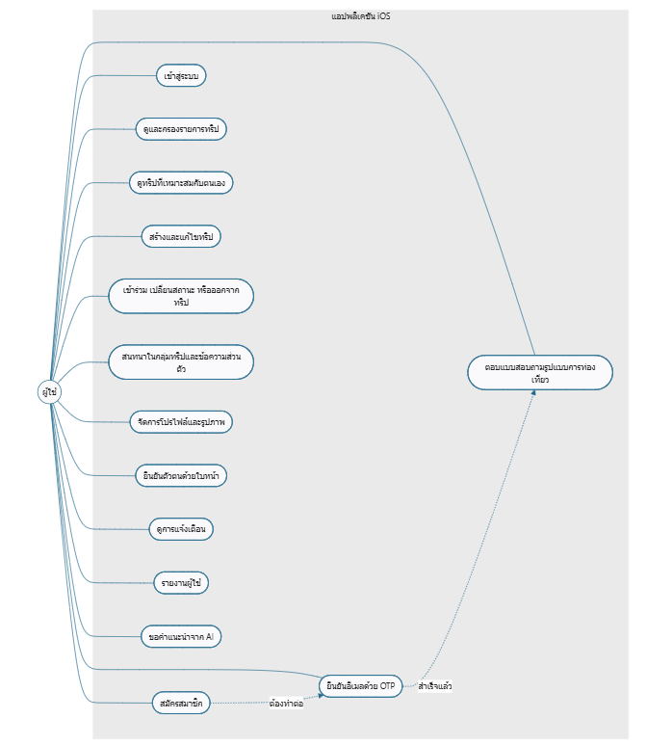
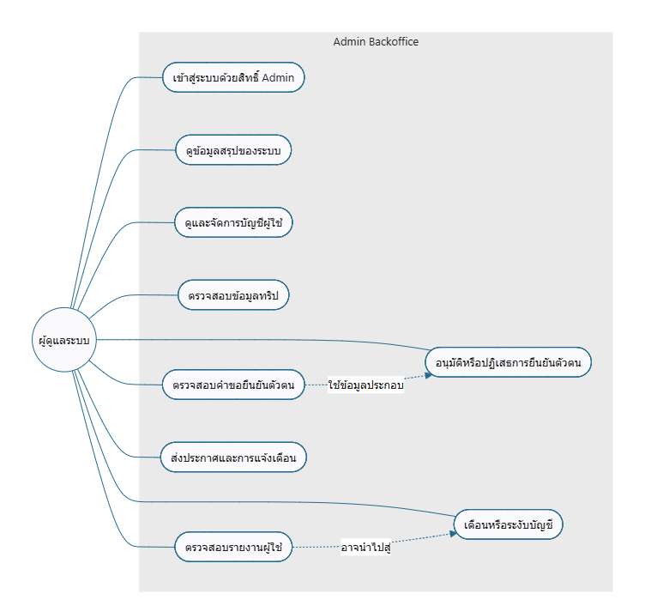
3.2 ขั้นตอนการดำเนินงานของระบบ
3.2.1 เทคโนโลยีสำหรับการพัฒนาแอปพลิเคชัน iOS และระบบ Backoffice
3.2.1.1 ภาษา Swift และ Framework SwiftUI
ใช้เป็นเทคโนโลยีหลักในการพัฒนาแอปพลิเคชัน Go With Us บนระบบปฏิบัติการ iOS โดย Swift ใช้สำหรับพัฒนาตรรกะการทำงานของระบบและการจัดการข้อมูล ส่วน SwiftUI ใช้สำหรับสร้างส่วนติดต่อผู้ใช้งาน (User Interface) ในรูปแบบ Declarative UI ซึ่งช่วยให้สามารถจัดการโครงสร้างหน้าจอและสถานะของแอปพลิเคชันได้อย่างเป็นระบบ
3.2.1.2 MapKit
ใช้สำหรับการจัดการและแสดงผลข้อมูลแผนที่ภายในแอปพลิเคชัน iOS เช่น ตำแหน่งสถานที่ จุดหมายปลายทาง และข้อมูลที่เกี่ยวข้องกับตำแหน่งทางภูมิศาสตร์ เพื่อสนับสนุนการวางแผนและการเดินทางของผู้ใช้งาน
3.2.1.3 ภาษา TypeScript
ใช้สำหรับพัฒนาระบบ Backoffice Web โดยช่วยกำหนดชนิดข้อมูลและโครงสร้างข้อมูลให้มีความชัดเจน รวมถึงใช้ในการจัดการตรรกะและการรับส่งข้อมูลระหว่างส่วนติดต่อผู้ใช้งานกับ Backend
3.2.1.4 ไลบรารี React.js และเครื่องมือ Vite
React.js ใช้สำหรับสร้างส่วนติดต่อผู้ใช้งานของระบบ Backoffice ในรูปแบบ Component-Based Architecture ซึ่งสามารถแบ่งหน้าจอออกเป็นส่วนประกอบย่อยและนำกลับมาใช้ซ้ำได้ ส่วน Vite ใช้สำหรับจัดการสภาพแวดล้อมในการพัฒนาและการ Build ระบบ Web Application เพื่อเพิ่มความรวดเร็วในการพัฒนาและทดสอบระบบ
3.2.1.5 Tailwind CSS
ใช้สำหรับจัดรูปแบบและตกแต่งส่วนติดต่อผู้ใช้งานของระบบ Backoffice Web โดยใช้แนวคิด Utility-First CSS เพื่อให้สามารถควบคุมรูปแบบขององค์ประกอบต่าง ๆ ได้อย่างเป็นระบบและมีความสอดคล้องกัน
3.2.2 การเชื่อมต่อระหว่างแอปพลิเคชันกับ Backend
ระบบ Go With Us ออกแบบในรูปแบบ Client-Server Architecture โดยแอปพลิเคชัน Native iOS และระบบ Backoffice Web ทำหน้าที่เป็นส่วน Client ซึ่งเชื่อมต่อกับ Backend ผ่าน API เพื่อรับส่งข้อมูลและเรียกใช้บริการต่าง ๆ ของระบบ โดยมีรายละเอียดดังนี้
3.2.2.1 ฝั่งแอปพลิเคชัน iOS
พัฒนาด้วยภาษา Swift และ SwiftUI โดยใช้ Xcode เป็นเครื่องมือหลักในการพัฒนาและทดสอบแอปพลิเคชัน สามารถเชื่อมต่อกับ Backend API เพื่อรับส่งข้อมูลผู้ใช้งาน ข้อมูลทริป ข้อมูลการจับคู่ และข้อมูลอื่น ๆ ที่เกี่ยวข้องกับระบบ นอกจากนี้ยังสามารถเรียกใช้งานความสามารถของอุปกรณ์ iOS เช่น กล้องและข้อมูลตำแหน่งผ่าน Framework ที่เกี่ยวข้องของระบบปฏิบัติการ
3.2.2.2 ฝั่งระบบ Backoffice Web
พัฒนาด้วย TypeScript, React.js, Vite และ Tailwind CSS เพื่อให้ผู้ดูแลระบบสามารถจัดการและตรวจสอบข้อมูลต่าง ๆ ของระบบ โดยเชื่อมต่อกับ Backend API สำหรับรับส่งข้อมูลกับฐานข้อมูลและบริการต่าง ๆ ของระบบ
3.2.2.3 ฝั่ง Backend
พัฒนาด้วย Node.js เพื่อทำหน้าที่ประมวลผลตรรกะของระบบ จัดการ API ตรวจสอบสิทธิ์ผู้ใช้งาน ประมวลผลข้อมูล และเชื่อมต่อกับฐานข้อมูล PostgreSQL บน Supabase รวมถึงเชื่อมต่อกับบริการภายนอกที่ระบบนำมาใช้งาน
3.3 ขั้นตอนการดำเนินงานของระบบ
3.3.1 การวิเคราะห์ปัญหาและความต้องการ (Problem Analysis)
ระบบทั่วไปมักแสดงทริปจากข้อมูลพื้นฐานเพียงอย่างเดียว ทำให้ผู้ใช้ต้องตรวจสอบเองว่าทริปเหมาะกับงบประมาณ จำนวนกิจกรรม ความสนใจ และเวลาที่สะดวกหรือไม่ ระบบ Go With Us จึงกำหนดให้มี Smart Matching แบบ User-to-Trip ที่คำนวณคะแนนย่อยจากข้อมูล 4 ด้านและแสดงเป็น Match Score เพื่อช่วยประกอบการตัดสินใจ โดยยังคงให้ผู้ใช้เปิดดูรายละเอียดทริปก่อนเข้าร่วม
3.3.2 การออกแบบระบบ (System Design)
ระบบออกแบบเป็น Client-Server Architecture ประกอบด้วยแอปพลิเคชัน iOS ระบบ Backoffice Backend API และฐานข้อมูล PostgreSQL บน Supabase แอป iOS และ Backoffice ไม่เชื่อมต่อฐานข้อมูลโดยตรง แต่ส่งคำขอผ่าน Backend ซึ่งตรวจสอบ JWT ประมวลผลกฎธุรกิจ เรียกใช้ Prisma และส่งผลลัพธ์กลับเป็น JSON โครงสร้างนี้ครอบคลุมบัญชีผู้ใช้ แบบสอบถาม ทริป สมาชิกทริป Smart Matching แชท การแจ้งเตือน รายงาน และคำขอยืนยันตัวตน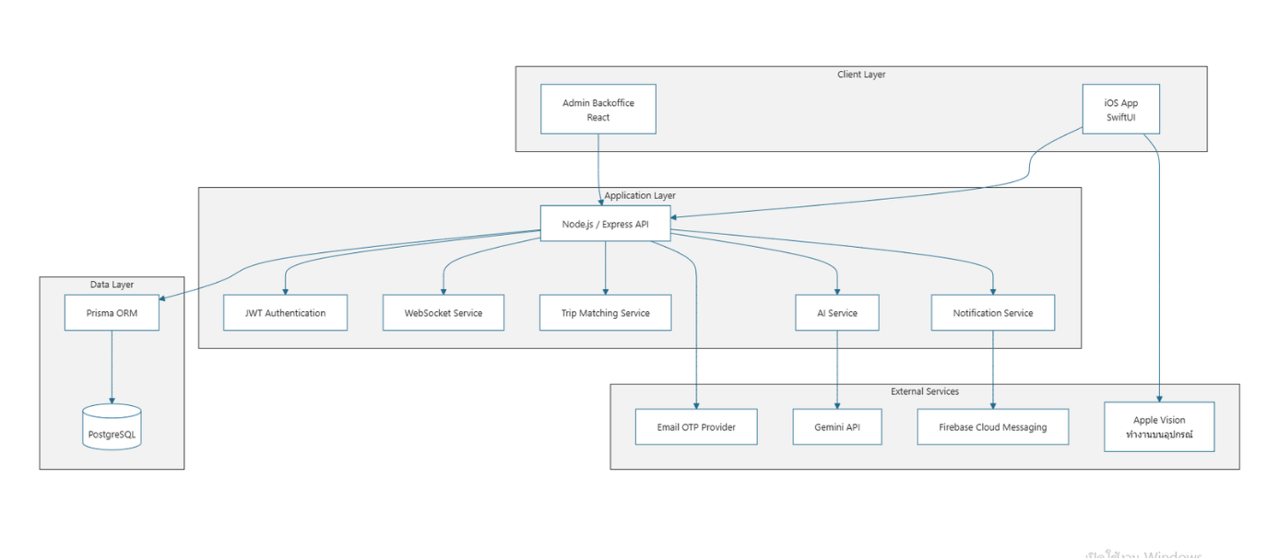
3.3.3 แผนผังสถาปัตยกรรมระบบ (System Architecture Diagram)
3.3.4 การพัฒนาระบบ (System Development)
แอปพลิเคชัน iOS พัฒนาด้วย Swift และ SwiftUI ระบบ Backoffice พัฒนาด้วย TypeScript, React, Vite และ Tailwind CSS ส่วน Backend พัฒนาด้วย Node.js และ Express เชื่อมต่อ PostgreSQL ผ่าน Prisma การคำนวณ Smart Matching ทำที่ Backend โดยใช้ Cosine Similarity กับหมวดหมู่และช่วงเวลา ใช้อัตราส่วนกับงบประมาณ ใช้ระยะห่างบนช่วง 1–10 กับกิจกรรม แล้วหาค่าเฉลี่ยคะแนนย่อยที่มีข้อมูล
3.3.5 การทดสอบระบบ (System Testing)
กำหนดการทดสอบ 4 ระดับ ได้แก่ Unit Testing สำหรับสูตรคำนวณ, Integration Testing สำหรับ App–API–Database, System Testing แบบ Black Box สำหรับลำดับการใช้งาน และ User Acceptance Testing สำหรับการยอมรับของผู้ใช้ การรายงานผลต้องอ้างอิงหลักฐานการรันทดสอบจริง และไม่ใส่ค่าผ่านหรือคะแนนประเมินแทนข้อมูลที่ยังไม่ได้เก็บ
3.3.6 การประเมินผล (Evaluation)
ประเมินความถูกต้องของคะแนนย่อยและ Match Score ด้วยกรณีข้อมูลตรงกัน แตกต่างบางส่วน และแตกต่างทั้งหมด ตรวจสอบการคำนวณจำนวนกิจกรรมเฉลี่ยจาก itinerary การเลือกหมวดทริปสูงสุด 3 รายการ การละเว้นปัจจัยที่ไม่มีข้อมูล และการเรียงคะแนนจากมากไปน้อย รวมทั้งวัด Response Time และประเมิน SUS เมื่อมีข้อมูลจริง
3.4 การวิเคราะห์และออกแบบระบบส่วนติดต่อผู้ใช้งาน
3.4.1 หน้าจอหลักและการควบคุมทริป
หลังเข้าสู่ระบบ ผู้ใช้จะเห็นรายการทริปพร้อมข้อมูลสำคัญและ Match Score สามารถค้นหา เปิดรายละเอียด แสดงความสนใจ ขอเข้าร่วม หรือสร้างทริปใหม่ได้ การสร้างทริปแบ่งเป็นข้อมูลทั่วไป วันที่ สถานที่ งบประมาณ จำนวนสมาชิก category ระดับกิจกรรม ช่วงเวลา และแผนการเดินทาง
3.4.2 การควบคุมสถานะของหน้าจอ (Application State)
แอปจัดการสถานะการเข้าสู่ระบบ ข้อมูลผู้ใช้ แบบสอบถาม รายการทริป รายละเอียดทริป และผลการส่งคำขอ เมื่อข้อมูลกำลังโหลดจะแสดงสถานะรอ เมื่อเกิดข้อผิดพลาดจะแสดงข้อความที่ผู้ใช้เข้าใจได้ และเมื่อบันทึกสำเร็จจะปรับข้อมูลบนหน้าจอให้ตรงกับผลจาก Backend
3.4.3 เงื่อนไขการเปลี่ยนหน้าจอ (Navigation Flow)
ผู้ใช้ใหม่ดำเนินการตามลำดับ สมัครสมาชิก; ยืนยัน OTP; ตอบแบบสอบถาม 4 ส่วน; เข้าหน้าหลัก ส่วนการยืนยันตัวตนด้วยเอกสารหรือใบหน้าอยู่ในหน้าโปรไฟล์และทำภายหลังได้ สำหรับการสร้างทริป เมื่อ Backend บันทึกสำเร็จ แอปจะเปิดหน้ารายละเอียดทริปที่สร้างขึ้น
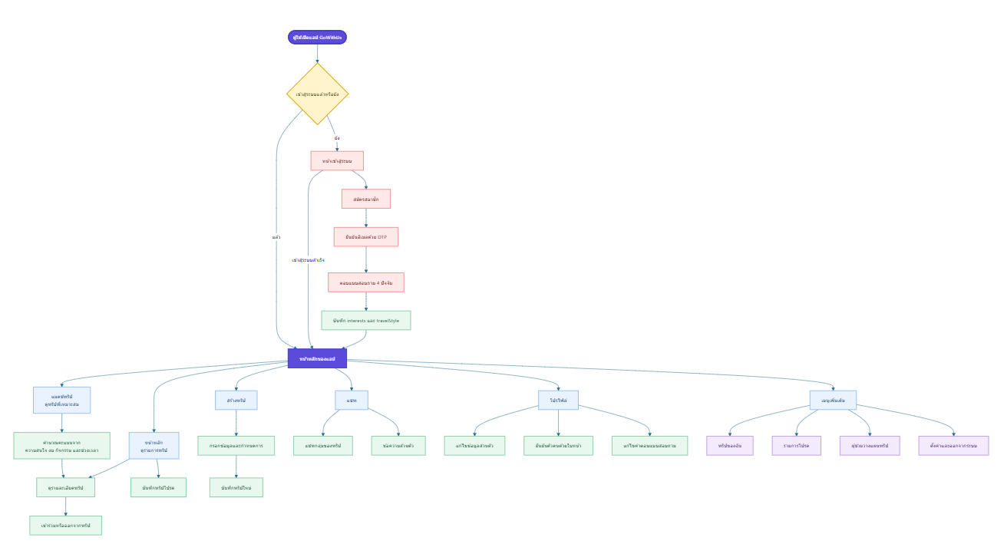
3.4.4 แผนผังการทำงานของผู้ใช้งาน (User Activity Diagram)
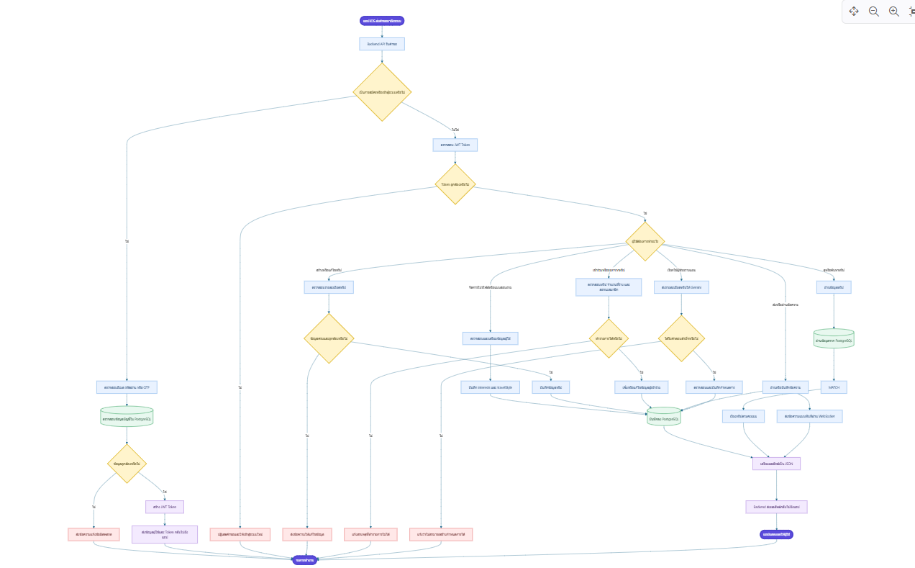3.4.5 แผนผังการทำงานฝั่งระบบ (System Activity Diagram)
3.5 การออกแบบกระบวนการวิเคราะห์และแนะนำทริป
ระบบวิเคราะห์ความเหมาะสมระหว่างผู้ใช้กับทริปจาก category, budget, activityStyle และ timeOfDay โดยสร้างเวกเตอร์เฉพาะ category และ timeOfDay ส่วน budget กับ activityStyle ใช้ค่าตัวเลขโดยตรง คะแนนรวมเป็นค่าเฉลี่ยของคะแนนย่อยที่มีข้อมูล
ข้อมูลผู้ใช้มาจากฟิลด์ interests และ travelStyle ส่วนข้อมูลทริปมาจากฟิลด์ category, budget, activityStyle และ timeOfDay Backend ปรับชื่อและรูปแบบค่าให้เป็นมาตรฐานก่อนคำนวณ เพื่อให้ข้อมูลจากแอปและฐานข้อมูลเปรียบเทียบกันได้
ผลลัพธ์ประกอบด้วย matchScore และ matchBreakdown ได้แก่ category, budget, activityStyle และ timeOfDay ระบบคำนวณคะแนนย่อยตามชนิดข้อมูลแล้วหาค่าเฉลี่ยของคะแนนที่มีข้อมูล
3.5.1 การเตรียมข้อมูลและสกัดคุณลักษณะ (Feature Preparation)

3.5.1.1 ข้อมูลนำเข้าจากผู้ใช้และทริป
แบบสอบถามผู้ใช้มี 4 ส่วนและบันทึกค่าที่นำไปใช้คำนวณดังนี้
- งบประมาณต่อทริป (Budget): เก็บเป็นจำนวนเงินบาท เช่น 2,000 ระบบเปรียบเทียบกับราคาทริปโดยตรง ไม่แปลงเป็นเวกเตอร์
- จำนวนสถานที่ต่อวัน (Activity Style): ผู้ใช้เลือกค่าจริง 1–10 แห่งต่อวัน ค่าเริ่มต้นคือ 3 ส่วนทริปคำนวณจากจำนวนกิจกรรมทั้งหมดใน itinerary ÷ จำนวนวัน แล้วปัดเป็นจำนวนเต็มอย่างน้อย 1
- ช่วงเวลาที่สะดวก (Time of Day): เลือกได้หลายค่า ได้แก่ morning, noon, evening และ night แล้วแปลงเป็น Multi-hot Vector 4 ตำแหน่ง
- หมวดหมู่ความสนใจ (Interests): ผู้ใช้เลือกได้ไม่เกิน 5 จาก 13 หมวด ทริปมี category หลักและ interestTags เพิ่มเติมไม่เกิน 2 รายการ รวมสูงสุด 3 หมวด ทั้งสองฝั่งถูกแปลงเป็น Multi-hot Vector 13 ตำแหน่ง
3.5.1.2 โครงสร้างข้อมูลในฐานข้อมูลและ JSON
ข้อมูลแบบสอบถามไม่ได้แยกเป็นคอลัมน์ทุกคำตอบ แต่เก็บร่วมกับข้อมูลผู้ใช้เป็นข้อมูลที่มีโครงสร้าง โดยแบ่งเป็น interests และ travelStyle เพื่อให้ Backend อ่านค่ารายปัจจัยได้
- interests เก็บรายการหมวดหมู่ที่ผู้ใช้เลือก เช่น ["คาเฟ่", "อาหาร", "ถ่ายรูป"] และใช้สร้างเวกเตอร์หมวดหมู่ 13 ตำแหน่ง
- travelStyle เก็บ JSON เช่น {"budget": 2000, "activityStyle": 3, "timeOfDay": ["morning", "evening"]} หมายถึงงบ 2,000 บาทต่อทริป ต้องการเที่ยว 3 แห่งต่อวัน และสะดวกช่วงเช้ากับเย็น
- ข้อมูลทริปที่จับคู่ประกอบด้วย budget, activityStyle, timeOfDay, category และ interestTags โดย activityStyle คำนวณจาก itinerary ตอนสร้างหรือแก้ไขทริป หากทริปไม่มี activityStyle หรือ timeOfDay ระบบใช้ข้อมูลสไตล์ของผู้สร้างทริปแทนเมื่อมีข้อมูล หากยังไม่มีข้อมูลที่ใช้ได้ ระบบเว้นคะแนนปัจจัยนั้นและหารเฉลี่ยจากจำนวนคะแนนที่คำนวณได้จริง
- ระบบสร้างเวกเตอร์สำหรับคำนวณแยกกัน 2 ชุด ได้แก่ เวกเตอร์หมวดหมู่ 13 ตำแหน่ง และเวกเตอร์ช่วงเวลา 4 ตำแหน่ง (morning, noon, evening, night) โดยแต่ละชุดใช้ Cosine Similarity ของตนเองและให้คะแนนย่อยคนละค่า
หากปัจจัยใดไม่มีข้อมูล ระบบจะเว้นคะแนนปัจจัยนั้นและหารเฉลี่ยด้วยจำนวนคะแนนที่คำนวณได้จริง หากไม่มีคะแนนย่อยเลยให้คะแนนรวม 0% ส่วนงบประมาณและจำนวนสถานที่ต่อวันใช้สูตรคะแนนเฉพาะ ไม่สร้างเป็นเวกเตอร์
3.5.2 ขั้นตอนและสูตรคำนวณคะแนนความเข้ากันได้
3.5.2.1 การคำนวณคะแนนย่อยทั้ง 4 ปัจจัย
1) คะแนนหมวดหมู่ความสนใจ (CategoryScore) ใช้ Cosine Similarity เปรียบเทียบเวกเตอร์หมวดหมู่ของผู้ใช้ (Aᶜ) กับทริป (Bᶜ) จำนวน 13 ตำแหน่ง ตำแหน่งที่เลือกมีค่า 1 และตำแหน่งอื่นมีค่า 0 หมวดหมู่ของทริปได้จาก category รวมกับ interestTags แบบไม่ซ้ำกันสูงสุด 3 หมวด
$$CategoryScore=round\left[100×\left(Aᶜ·Bᶜ\right)÷\left(\left|\left|Aᶜ\right|\right|×\left|\left|Bᶜ\right|\right|\right)\right]$$
ตัวอย่างคะแนนหมวดหมู่: ผู้ใช้เลือก [คาเฟ่, อาหาร] และทริปเลือก [คาเฟ่] เมื่อแสดงเฉพาะ 2 ตำแหน่งนี้จะได้ Aᶜ = [1, 1] และ Bᶜ = [1, 0] ส่วนอีก 11 ตำแหน่งมีค่า 0 ทั้งสองฝั่ง ผลคูณเชิงจุดเท่ากับ 1 ขนาดเวกเตอร์เท่ากับ √2 และ 1 ดังนั้น CategoryScore = round(100 × 1 ÷ √2) = 71%
2) คะแนนช่วงเวลาที่ชอบทำกิจกรรม (TimeScore) ใช้ Cosine Similarity เปรียบเทียบเวกเตอร์ช่วงเวลาของผู้ใช้ (Aᵗ) กับทริป (Bᵗ) จำนวน 4 ตำแหน่ง ตามลำดับ [เช้า, กลางวัน, เย็น, กลางคืน] โดยช่วงที่เลือกมีค่า 1 และช่วงอื่นมีค่า 0
$$TimeScore=round\left[100×\left(Aᵗ·Bᵗ\right)÷\left(\left|\left|Aᵗ\right|\right|×\left|\left|Bᵗ\right|\right|\right)\right]$$
ตัวอย่างคะแนนช่วงเวลา: ผู้ใช้เลือก [เช้า, เย็น] และทริปเลือก [เช้า, เย็น] จะได้ Aᵗ = [1, 0, 1, 0] และ Bᵗ = [1, 0, 1, 0] ผลคูณเชิงจุดเท่ากับ 2 และขนาดเวกเตอร์ทั้งสองเท่ากับ √2 ดังนั้น TimeScore = round(100 × 2 ÷ (√2 × √2)) = 100%
แต่ละคะแนนตรวจข้อมูลแยกกัน หากเวกเตอร์ของผู้ใช้หรือทริปในด้านนั้นเป็นศูนย์ทุกตำแหน่ง ระบบเว้นคะแนนด้านนั้นเป็น null เพื่อหลีกเลี่ยงการหารด้วยศูนย์ แล้วคำนวณคะแนนด้านที่มีข้อมูลต่อไป
3) คะแนนงบประมาณ: หากทริปฟรีหรือ UserBudget >= TripBudget ได้ 100% มิฉะนั้นคำนวณตามสัดส่วนงบผู้ใช้ต่องบทริปและปัดเป็นจำนวนเต็ม เช่น 1,500 ÷ 2,000 × 100 = 75% และ 400 ÷ 1,000 × 100 = 40%
$$BudgetScore=round\left(100×UserBudget/TripBudget\right)$$
เมื่อ 0 ≤ UserBudget < TripBudget
4) คะแนนกิจกรรม: ActivityScore = round{100 × max[0, 1 − |U − T| / 9]} โดย U และ T คือจำนวนสถานที่ต่อวันของผู้ใช้และทริปที่จำกัดให้อยู่ในช่วง 1–10 ตัวอย่าง 3 กับ 3 ได้ 100%, 3 กับ 6 ได้ 67% และ 1 กับ 10 ได้ 0%
การคำนวณคะแนนรวม: นำคะแนนย่อยที่มีข้อมูลจริงมาหาค่าเฉลี่ยเลขคณิตแล้วปัดเป็นจำนวนเต็ม ไม่มีการถ่วงน้ำหนัก ตัวอย่าง Category = 71, Budget = 75, Activity = 67 และ Time = 100 ได้ (71 + 75 + 67 + 100) ÷ 4 = 78.25 จึงแสดง Match Score 78% หากมีข้อมูลเพียง 3 ปัจจัยให้หารด้วย 3
$$MatchScore=round\left(ΣavailableScores/n\right),n>0$$
3.5.3 แผนผังกระบวนการคำนวณอัลกอริทึม (Algorithm Flow Process)
ลำดับการทำงานคือ รับรหัสผู้ใช้; อ่าน interests และ travelStyle อ่านทริป ตรวจทริปเต็มหรือสิ้นสุด รวม category กับ interestTags สูงสุด 3 หมวด; คำนวณ Category ด้วย Cosine คำนวณ Budget ด้วยอัตราส่วน คำนวณ Activity จากระยะห่างบนช่วง 1–10; คำนวณ Time ด้วย Cosine หาค่าเฉลี่ยของคะแนนที่มีข้อมูล ส่ง matchScore และ matchBreakdown เป็น JSON เรียงจากมากไปน้อย
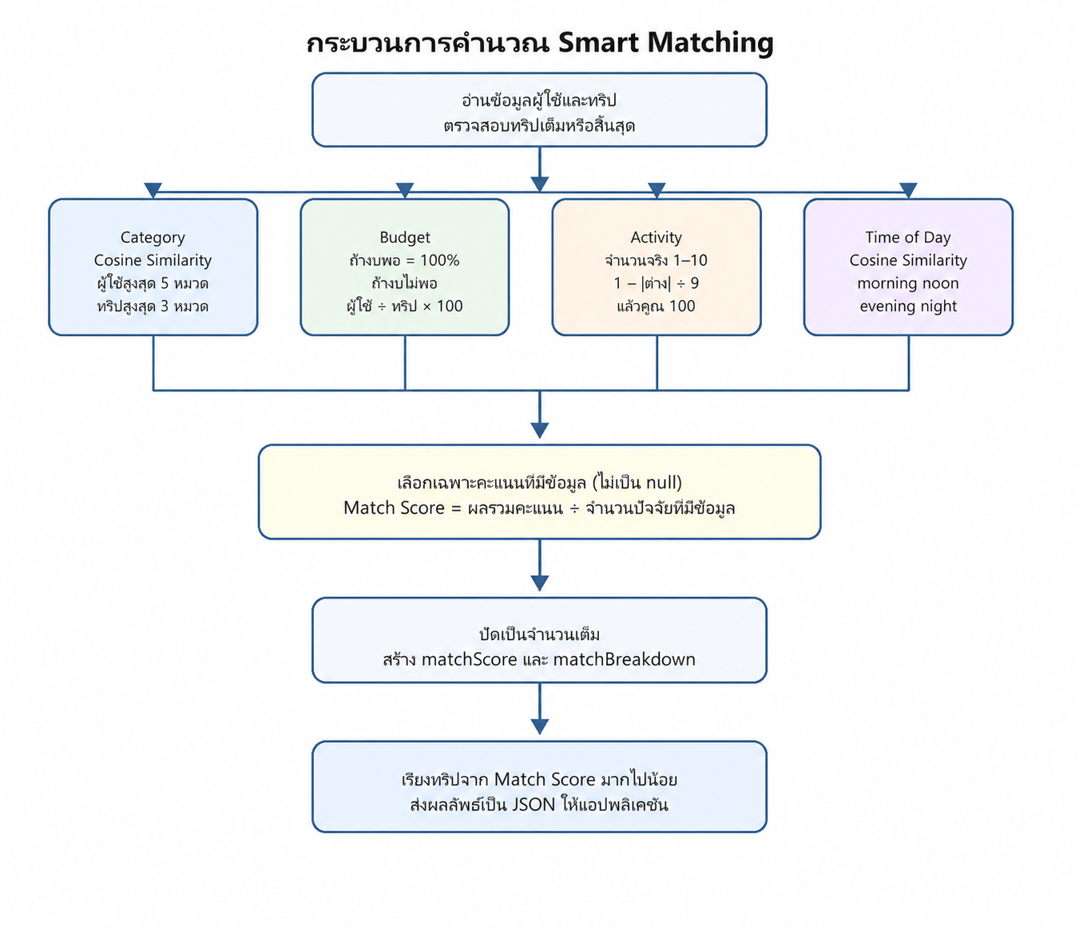
3.5.4 การแปลผล Match Score
ช่วงคะแนนในตารางเป็นการจัดกลุ่มเพื่อช่วยอ่านผลบนหน้าจอ ไม่ใช่เกณฑ์ที่พิสูจน์พฤติกรรมหรือความปลอดภัยในการเดินทาง คะแนนรวมควรอ่านร่วมกับรายละเอียดคะแนนย่อยและข้อมูลทริป
ช่วงคะแนน (%) | ระดับความสอดคล้อง | คำอธิบาย
76–100 | สูง | ข้อมูลผู้ใช้และทริปสอดคล้องกันมากตามปัจจัยที่คำนวณได้
51–75 | ปานกลาง | ข้อมูลสอดคล้องกันบางด้าน ควรดูคะแนนย่อยประกอบ
26–50 | บางส่วน | มีปัจจัยที่ตรงกันและต่างกัน ควรอ่านรายละเอียดทริปเพิ่มเติม
0–25 | น้อย | ข้อมูลตามปัจจัยที่ใช้คำนวณสอดคล้องกันน้อย
บทที่ 4
ผลการดำเนินงานและผลการทดสอบระบบ
การ​ดำเนิน​โครง​งานการ​พัฒนา​แอปพลิเคชัน Go With Us ซึ่ง​เป็น​แอปพลิเคชัน​สำหรับ​แนะนำ​และ​จับ​คู่​ผู้​ใช้​งาน​กับ​ทริ​ปการ​เดิน​ทาง​โดย​ประ​ยุกต์​ใช้​อัล​กอ​ริ​ทึม Cosine Similarity คณะ​ผู้​จัด​ทำได้​ดำเนิน​การ​พัฒนา​ระบบ​ตาม​ขอบเขต​และ​แนวทาง​ที่​กำหนด​ไว้​ใน​บท​ก่อน​หน้า โดย​ระบบ​ประกอบ​ด้วย​แอปพลิเคชัน Native iOS ระบบ​จัดการ​หลัง​บ้าน (Backoffice Web) และ​ระบบ Backend ที่​เชื่อม​ต่อ​กับ​ฐาน​ข้อมูล PostgreSQL บน Supabase
4.1 ผลการพัฒนาระบบ
จาก​การ​ออกแบบ​และ​พัฒนา​ระบบ​ตาม​สถาปัตยกรรม Client-Server คณะ​ผู้​จัด​ทำ​สามารถ​พัฒนา​ระบบ​ออก​เป็น 3 ส่วน​หลัก ได้แก่ แอปพลิเคชัน​บน​อุปกรณ์ iOS (Native iOS Application) ระบบ​จัดการ​หลัง​บ้าน (Backoffice Web) และ​ระบบ​บริการ​ส่วน​หลัง (Backend & Database) โดย​แต่ละ​ส่วน​มีหน้า​ที่​สนับสนุน​การ​ทำงาน​ร่วม​กัน​ของ​ระบบ ดังนี้

4.1.1 ผลการพัฒนาแอปพลิเคชัน Native iOS
จาก​การ​พัฒนา​แอปพลิเคชัน Go With Us คณะ​ผู้​จัด​ทำได้​พัฒนา​ส่วน​ติดต่อ​ผู้​ใช้​งาน​ให้​รองรับ​กระบวนการ​ใช้​งาน​ตั้งแต่​การ​สมัคร​สมาชิก การ​ยืนยัน​ตัว​ตน การ​กำหนด​ข้อมูล​ความ​ชอบ​ส่วน​บุคคล การ​ค้นหา​และ​สร้าง​ทริป ตลอด​จน​การ​ติดตาม​สถานะ​และ​การ​สื่อสาร​ระหว่าง​สมาชิก​ภาย​ใน​ทริป โดย​ออกแบบ​ส่วน​ติดต่อ​ผู้​ใช้​งาน​ให้​มี​รูป​แบบ​เรียบ​ง่าย เน้น​การ​แสดง​ข้อมูล​ที่​จำเป็น และ​ลด​ความ​ซับ​ซ้อน​ของ​ขั้น​ตอน​การ​ใช้​งาน​บน​อุปกรณ์​เคลื่อนที่

1.) หน้าจอสมัครสมาชิก (Registration)
หน้าสมัครสมาชิกรับชื่อ อีเมล รหัสผ่าน และยืนยันรหัสผ่าน เมื่อข้อมูลผ่านการตรวจสอบ ระบบส่ง OTP เพื่อยืนยันอีเมล หลังยืนยันสำเร็จ ผู้ใช้ตอบแบบสอบถาม 4 ส่วน ได้แก่ งบประมาณ จำนวนสถานที่ต่อวัน ช่วงเวลา และหมวดหมู่ความสนใจ แล้วจึงเข้าสู่หน้าหลัก การตรวจการเคลื่อนไหวของใบหน้าเป็นขั้นตอนในหน้าโปรไฟล์ที่ทำภายหลังได้
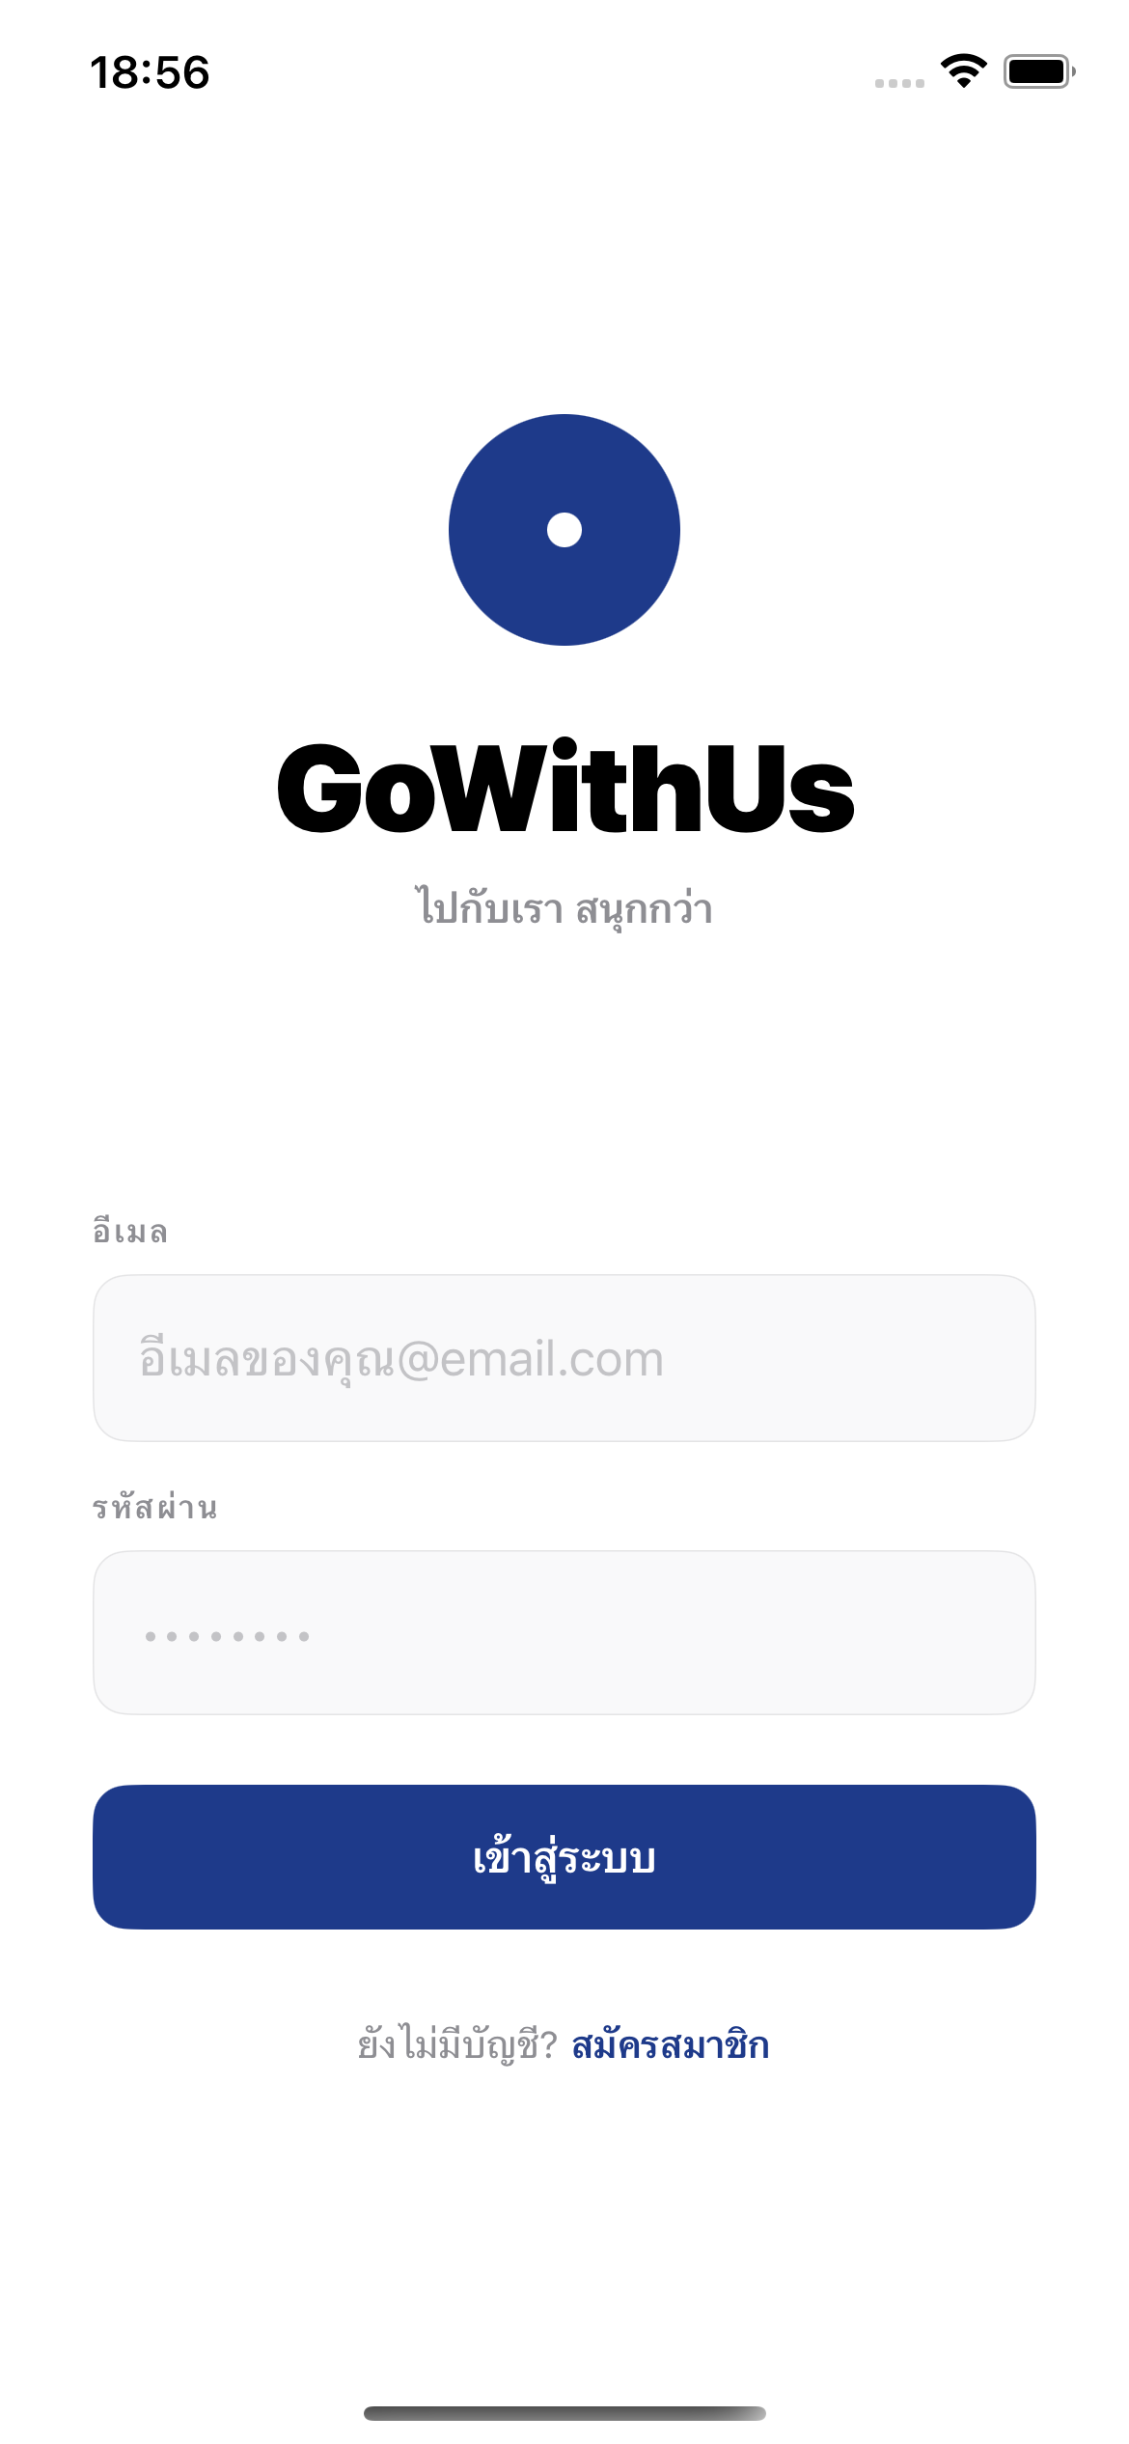
รูปที่ 4.1 หน้าจอเข้าสู่ระบบของแอปพลิเคชัน Go With Us
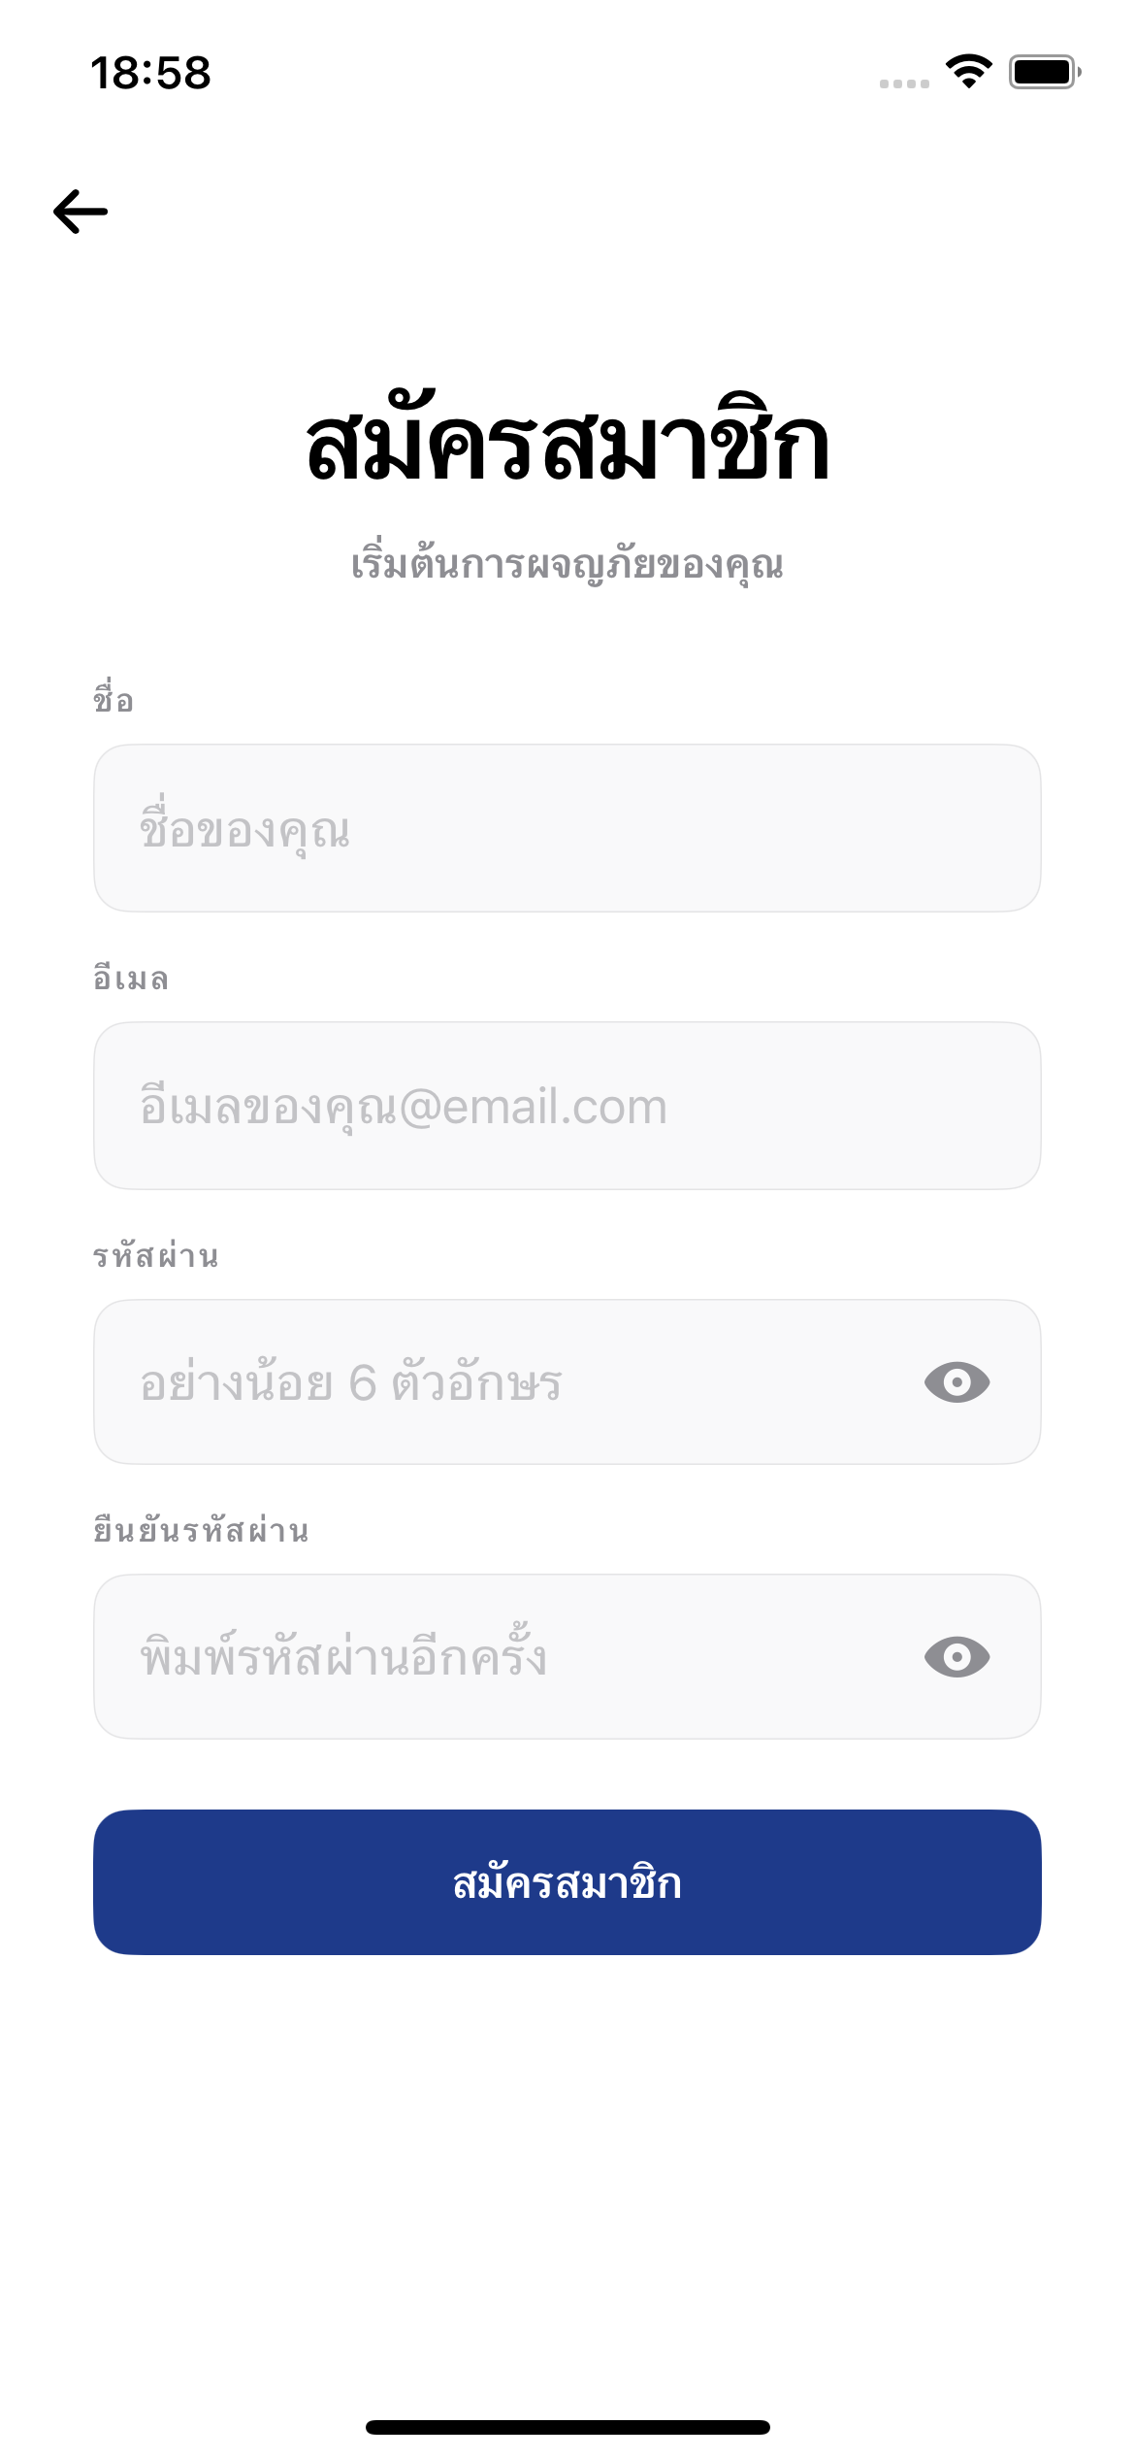
รูปที่ 4.2 หน้าจอสมัครสมาชิกของแอปพลิเคชัน Go With Us
2.) หน้าจอระบุไลฟ์สไตล์และข้อมูลอัตลักษณ์ (User DNA Settings)
หลังยืนยัน OTP ระบบแสดงแบบสอบถามเพื่อเก็บข้อมูล 4 ปัจจัยสำหรับ Smart Matching ข้อมูลดังกล่าวเรียกรวมว่า User Preferences โดยมีเพียงหมวดหมู่และช่วงเวลาที่แปลงเป็นเวกเตอร์ ส่วนงบประมาณและจำนวนสถานที่ต่อวันเก็บเป็นค่าตัวเลขสำหรับคำนวณโดยตรง
2.1) หน้าจอกำหนดงบประมาณต่อทริป (Budget Preference Screen)
ผู้ใช้ปรับแถบเลื่อนตั้งแต่ 100–5,000 บาทขึ้นไป ระบบเก็บเป็นจำนวนเงินบาทใน travelStyle.budget และใช้เปรียบเทียบกับ budget ของทริป ไม่ได้ใช้เป็นระดับ 1–10 และไม่ใช่งบประมาณเฉลี่ยต่อวัน
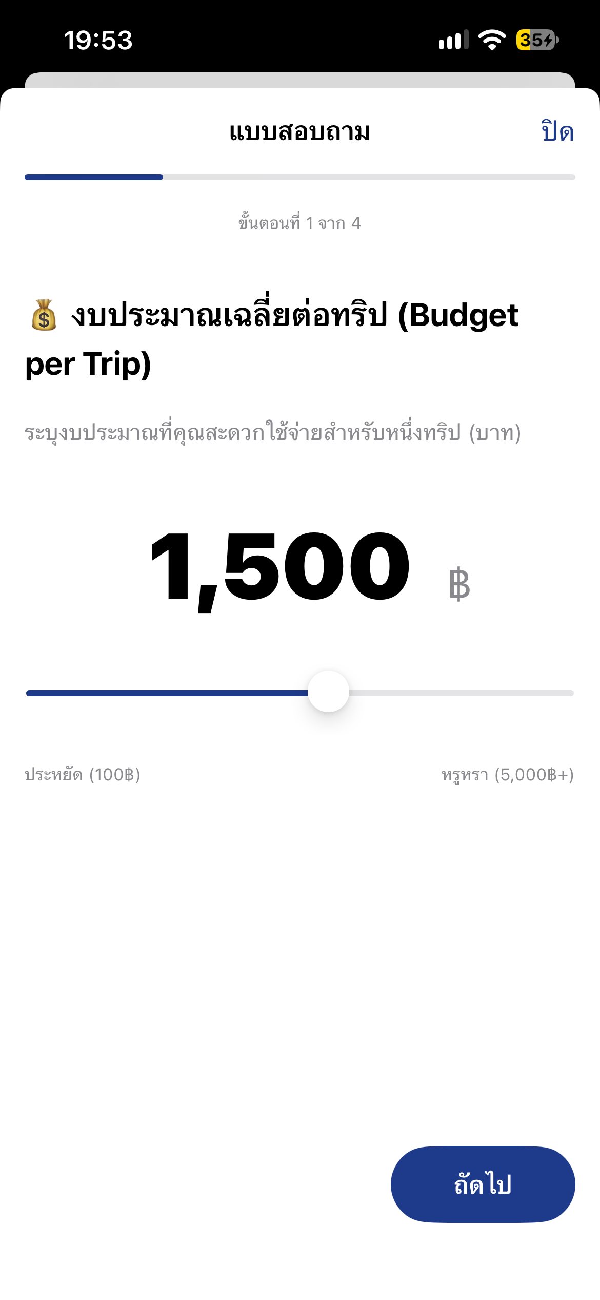
รูปที่ 4.3 แบบสอบถามเรื่องงบประมาณ
2.2) หน้าจอระบุสไตล์กิจกรรมและความลุย (Activity & Adventure Style Screen)
หน้าจอแสดงตัวเลือกจำนวนสถานที่ต่อวันตั้งแต่ 1–10 แห่ง ผู้ใช้เลือกหนึ่งค่า โดยค่าเริ่มต้นคือ 3 ค่าที่เลือกถูกบันทึกใน travelStyle.activityStyle เป็นจำนวนเต็มและนำไปเปรียบเทียบกับจำนวนกิจกรรมเฉลี่ยต่อวันของทริป
ค่าผู้ใช้ 1 หมายถึงต้องการเที่ยวประมาณ 1 สถานที่ต่อวัน ส่วนค่า 10 หมายถึงต้องการตารางกิจกรรมหนาแน่นประมาณ 10 สถานที่ต่อวัน
ระบบแสดงแต่ละค่าเป็นการ์ด “N สถานที่ต่อวัน” พร้อมเครื่องหมายเลือกที่ชัดเจน
คะแนนกิจกรรมพิจารณาจากความต่างของจำนวนสถานที่ โดยหารด้วยความต่างสูงสุด 9
ตัวอย่าง ผู้ใช้เลือก 3 แห่งต่อวันและทริปมีค่าเฉลี่ย 6 กิจกรรมต่อวัน ความต่างเท่ากับ 3
คะแนนกิจกรรมจึงเท่ากับ (1−3÷9)×100 = 66.67 และปัดเป็น 67%
วิธีนี้ทำให้ข้อมูลที่ใกล้กันได้คะแนนสูง และลดคะแนนตามจำนวนกิจกรรมที่แตกต่างกันจริง
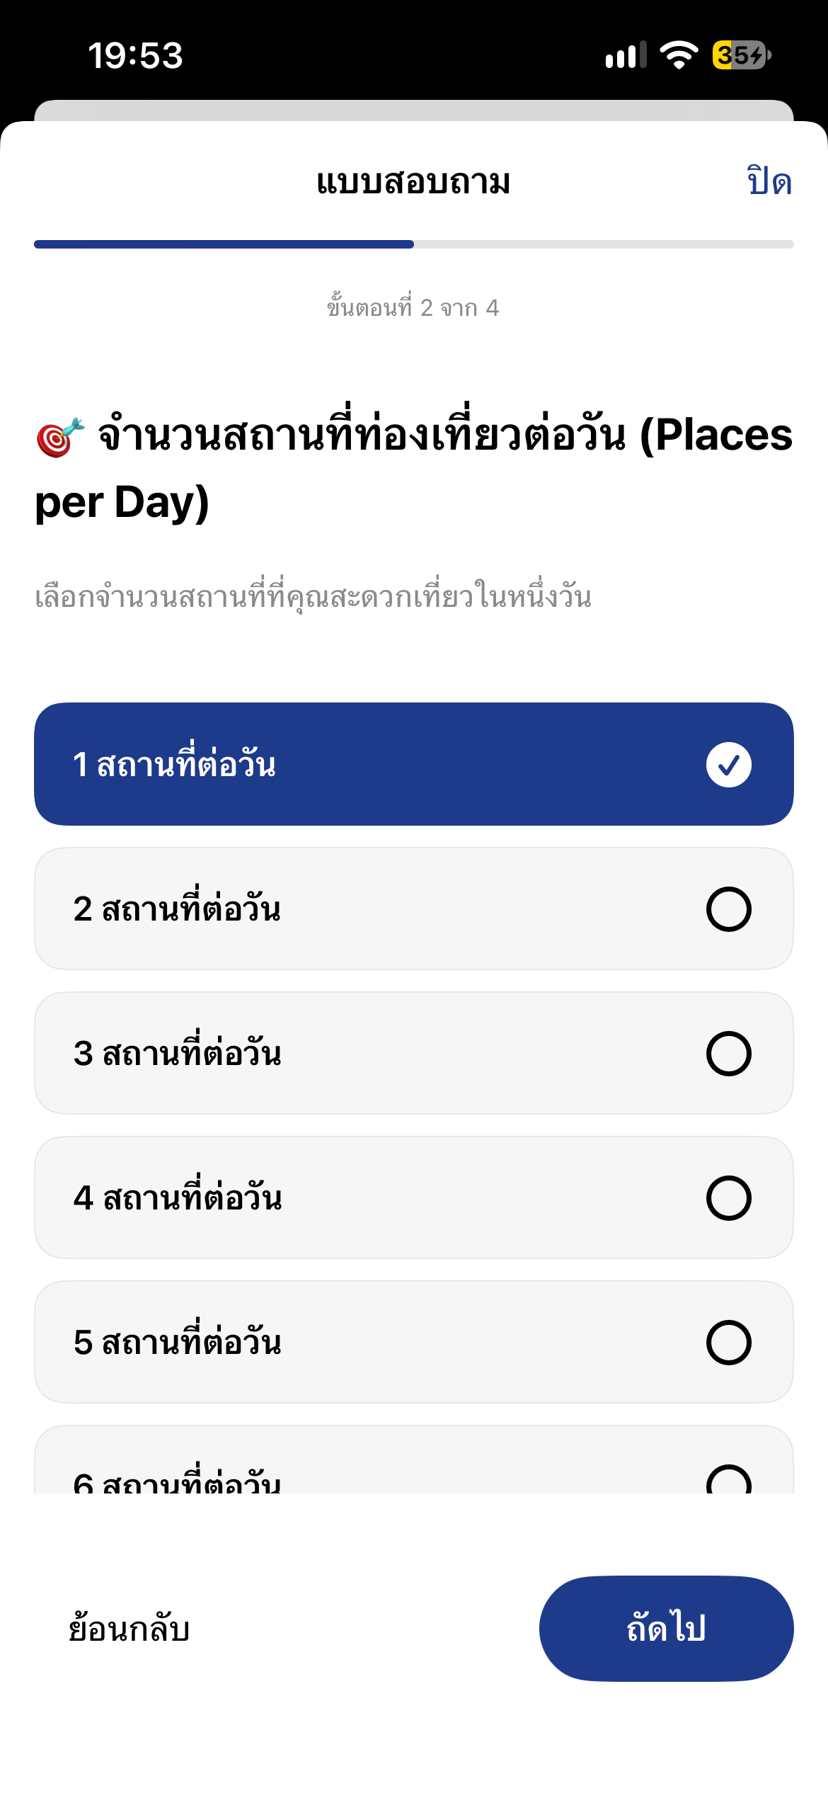
รูปที่ 4.4 แบบสอบถามสไตล์กิจกรรมที่ชื่นชอบ
2.3) หน้าจอระบุวงจรเวลาการท่องเที่ยว (Travel Daily Rhythm Screen)
ผล​การ​แสดง​หน้า​จอ​ระบบ​แสดง​หน้า​จอ​แบบสอบถาม​ขั้น​ตอน​ที่ 3 เพื่อ​รับ​ข้อมูล​วงจร​เวลา​การ​ท่อง​เที่ยว โดย​ออกแบบ​อิน​เท​อร์เฟซ​เป็น รูป​แบบ​ปุ่ม​ตัว​เลือก​ที่​สามารถ​เลือก​ได้​มากกว่า 1 ข้อ (Multiple Selection) เพื่อ​รองรับ​ผู้​ที่​มี​ไลฟ์​สไตล์​ยืดหยุ่น โดย​แบ่ง​ออก​เป็น 4 ช่วง​เวลา​หลัก พร้อม​ระบุ​กรอบ​เวลา​และ​ตัวอย่าง​กิจกรรม​ไว้​อย่าง​ชัดเจน เพื่อ​ให้​ผู้​ใช้​เข้าใจ​ตรง​กัน ดังนี้
  - เช้า (06:00 - 11:00): ดูพระอาทิตย์ขึ้น, เดินตลาดเช้า
  - กลางวัน (11:00 - 16:00): หาของอร่อยทาน, นั่งคาเฟ่, หลบแดดเข้าพิพิธภัณฑ์
  - เย็น (16:00 - 20:00): เดินเล่นชิลๆ, ดูพระอาทิตย์ตก, ทานมื้อค่ำ
  - มืด/ราตรี (20:00 เป็นต้นไป): ท่องราตรี, ชมแสงสีเมือง, ปาร์ตี้
ระบบจัดเก็บค่าที่เลือกใน travelStyle.timeOfDay เป็นรายการของ morning, noon, evening และ night จากนั้นสร้าง Multi-hot Vector 4 ตำแหน่งเมื่อคำนวณคะแนนช่วงเวลา
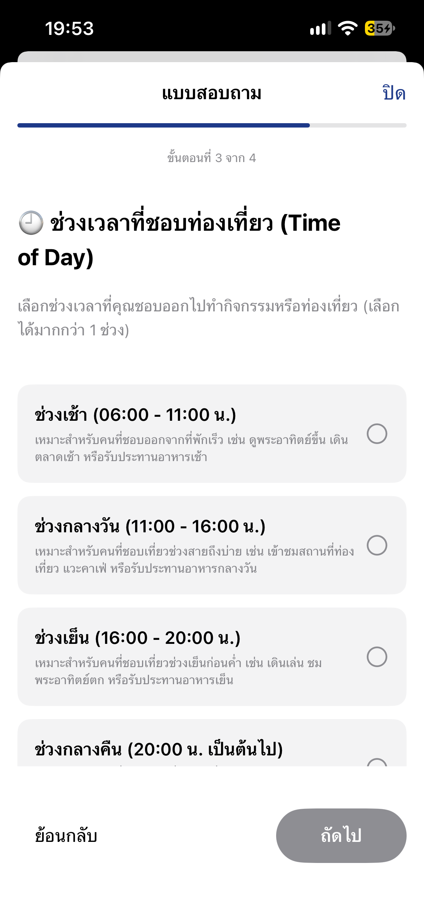
รูปที่ 4.5 แบบสอบถามเลือกช่วงเวลาที่ท่องเที่ยว
2.4) หน้าจอเลือกหมวดหมู่สิ่งที่ชอบ (Interest Category Selection Screen)
หน้าจอขั้นตอนสุดท้ายแสดงหมวดหมู่ความสนใจ 13 รายการ ได้แก่ ทะเล ภูเขา แคมป์ปิ้ง เที่ยวเมือง คาเฟ่ อาหาร แฮงเอาต์ ถ่ายรูป ช้อปปิ้ง คอนเสิร์ต ผจญภัย ไหว้พระ และอื่น ๆ โดยผู้ใช้เลือกได้ไม่เกิน 5 รายการ ผู้ใช้เลือกได้หลายรายการ แต่ไม่เกิน 5 หมวด ตัวเลือกที่เลือกจะแสดงสถานะอย่างชัดเจนก่อนกดบันทึก
รายการถูกจัดเก็บใน interests เมื่อคำนวณ ระบบจับคู่แต่ละหมวดกับตำแหน่งในเวกเตอร์ 13 ตำแหน่ง โดยเลือก = 1 และไม่เลือก = 0 จากนั้นเปรียบเทียบกับเวกเตอร์ทริปที่รวม category กับ interestTags แบบไม่ซ้ำกันสูงสุด 3 หมวด ด้วย Cosine Similarity
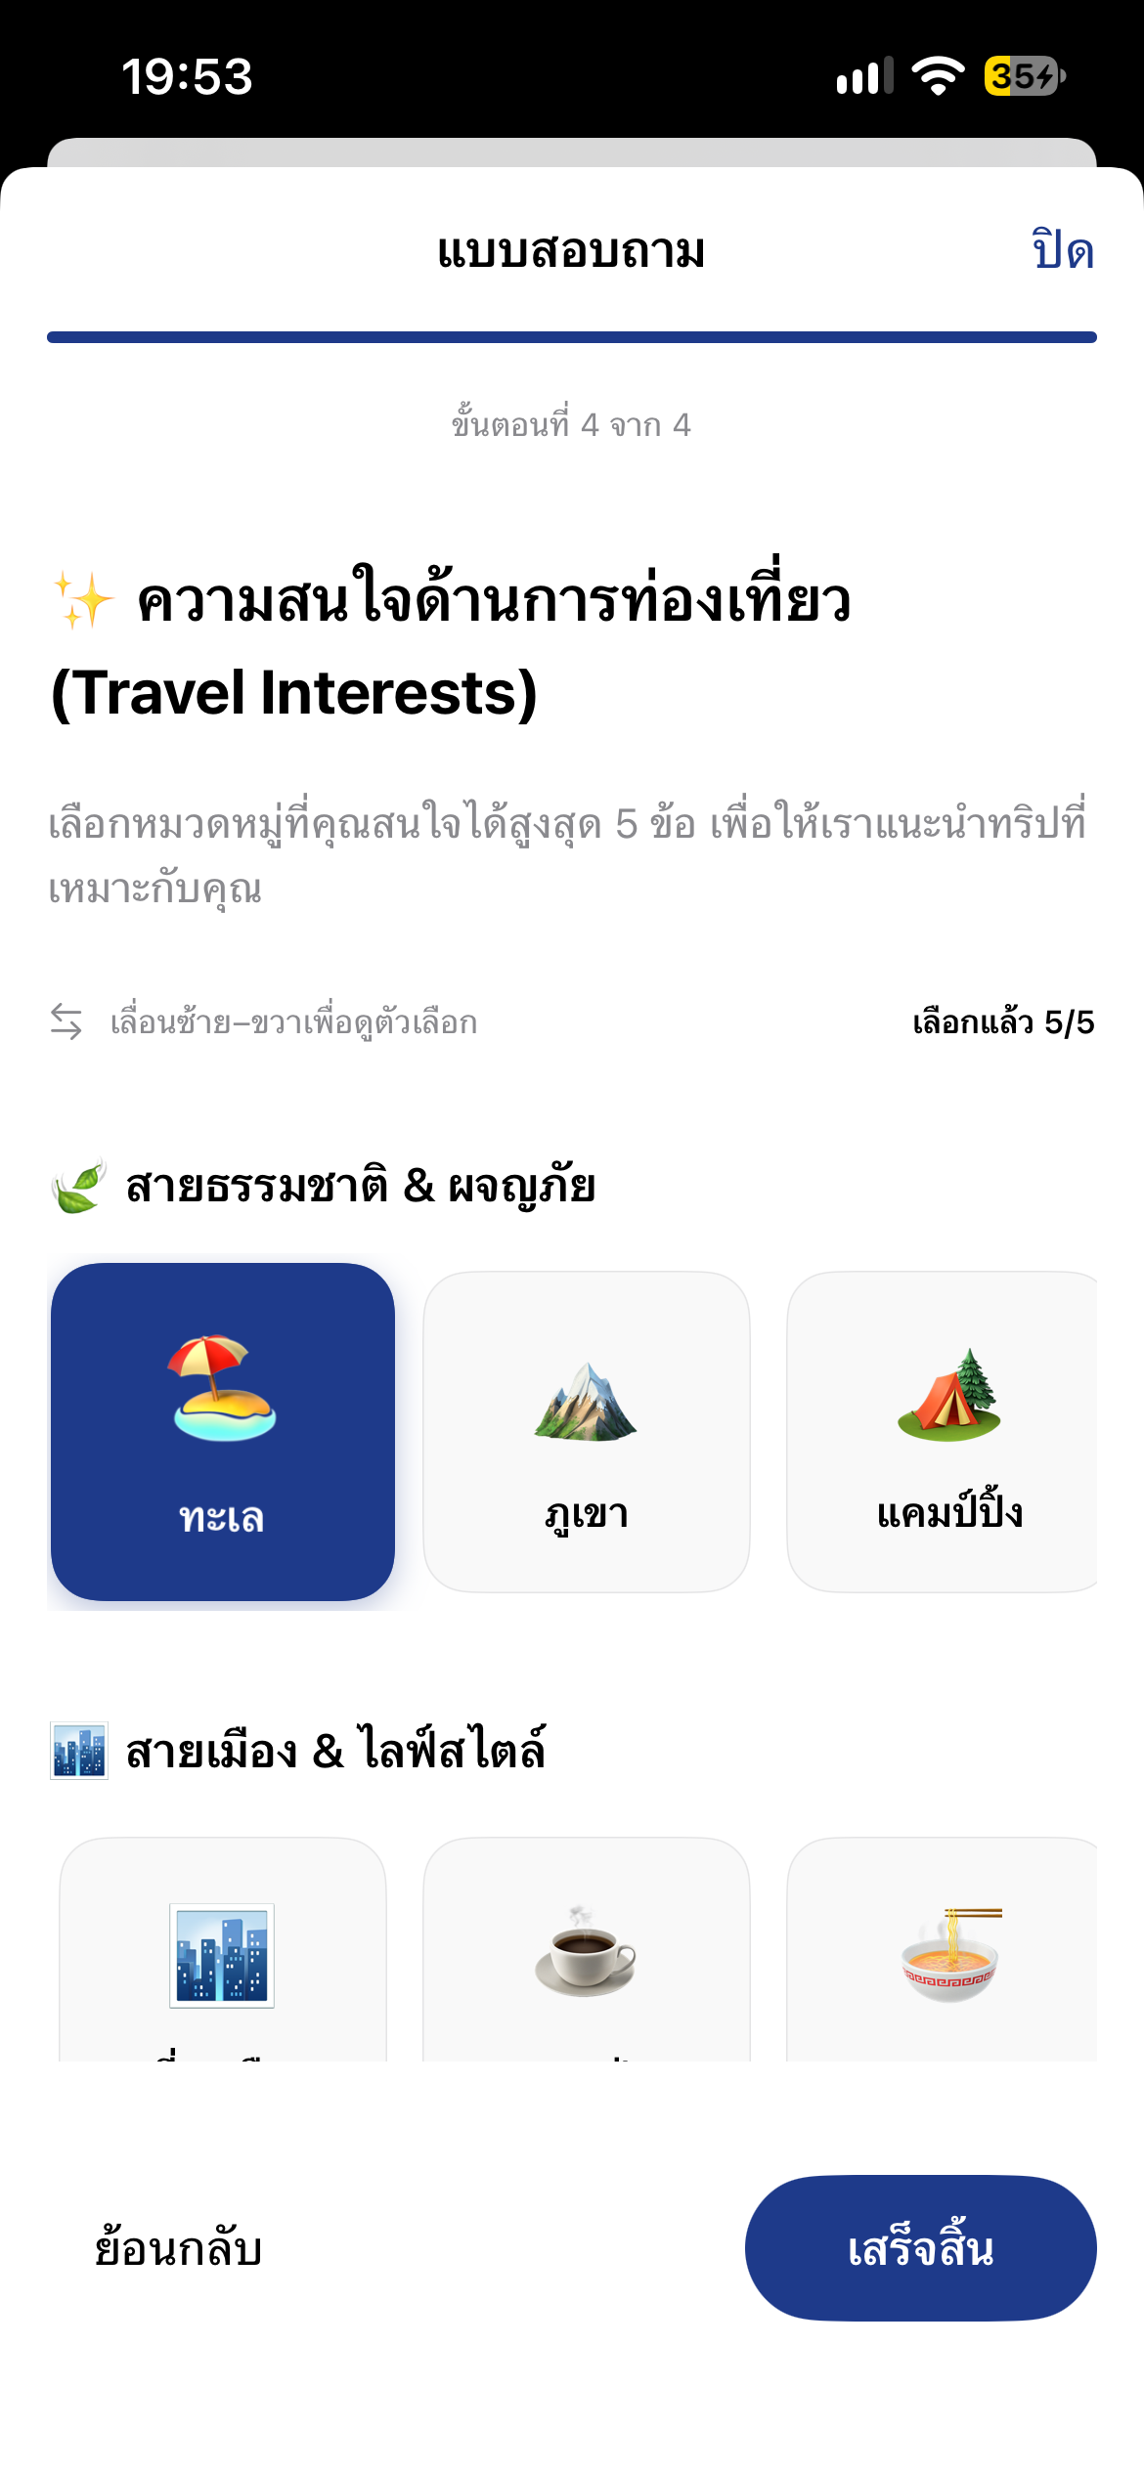
รูปที่ 4.6 เลือกสไตล์การเที่ยวของคุณ
3) หน้าจอหลักและฟีด (Home / Feed)
ผล​การ​แสดง​หน้า​จอ​หน้า​จอ​หลัก​ของ​แอปพลิเคชัน​ถูก​ออกแบบ​ให้​แสดง​ข้อ​มูล​ทริ​ปการ​เดิน​ทาง​ที่​มี​อยู่​ใน​ระบบ​ใน​รูป​แบบ​ฟีด (Feed) โดย​ประกอบ​ด้วย​ส่วน​ควบคุม​ที่​ช่วย​อำนวย​ความ​สะดวก​ใน​การ​ค้นหา ได้แก่ ส่วน​ค้นหา​และ​ตัว​กรอง (Search & Filter): มี​แถบ​ค้นหา (Search bar) และ​ปุ่ม​คัด​กรอง​ด่วน เช่น เลือก​ตาม​จังหวัด, วัน​ที่​เดิน​ทาง, และ​สไตล์​การ​ท่อง​เที่ยว แท็บ​แสดง​ผล (Display Tabs): ผู้​ใช้​สามารถ​เลือก​ดู​ฟีด​ทริป​ได้ 3 หมวด​หมู่ คือ "แนะนำ", "มา​ใหม่", และ "ยอด​นิยม"
การ์ด​ข้อ​มูล​ทริป (Trip Card): ข้อมูล​แต่​ละ​ทริป​จะ​ถูก​แสดง​ผล​ใน​รูป​แบบ​การ์ด ซึ่ง​ประกอบ​ด้วย ภาพ​หน้า​ปก, ชื่อ​ทริป, สถาน​ที่, วัน​ที่​เดิน​ทาง, สัดส่วน​จำนวน​สมาชิก (เช่น 1/4), ข้อมูล​ผู้​สร้าง​ทริป, และ​ป้าย​กำกับ (Hashtags) เพื่อ​บอก​เอกลักษณ์​ของ​ทริ​ปนั้นๆ
การ์ดทริปแสดงป้าย “เข้ากันได้ X%” จากค่าเฉลี่ยคะแนน Category, Budget, Activity Style และ Time of Day เฉพาะด้านที่มีข้อมูล Backend เรียงรายการจาก Match Score มากไปน้อย
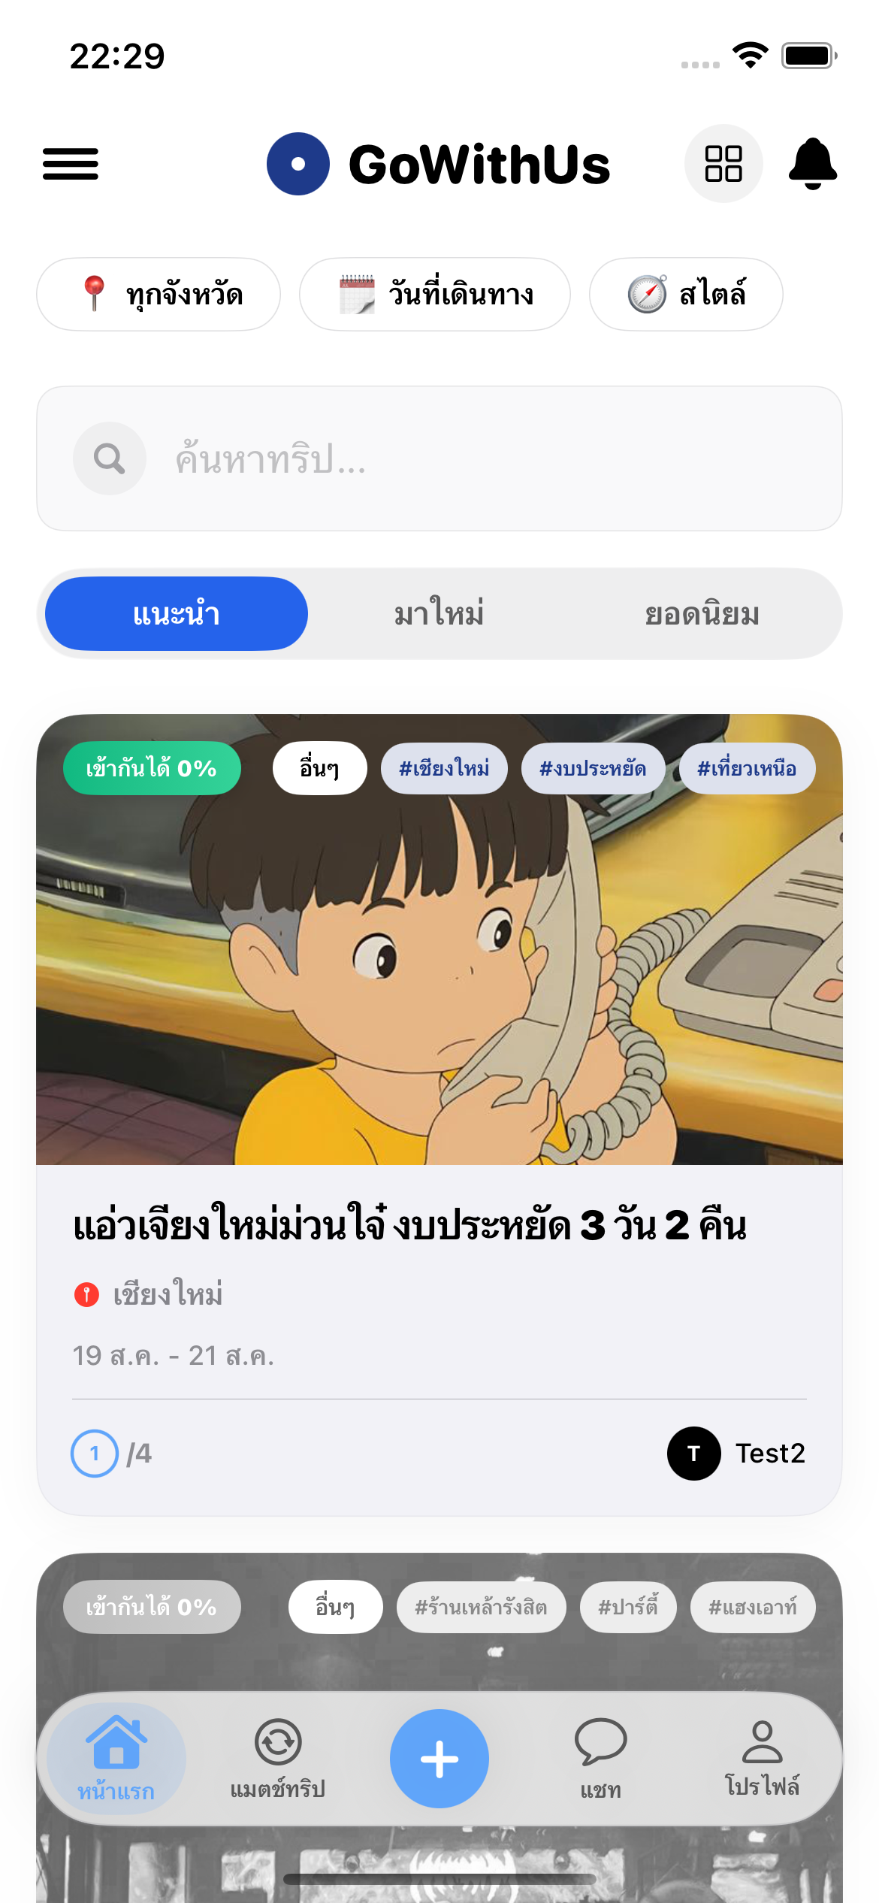
รูป 4.7 หน้าหลักของแอพหลังจากทำแบบสอบถามเสร็จสิ้น
4) หน้าจอรายละเอียดทริป (Trip Detail)
ผล​การ​แสดง​หน้า​จอ: หน้า​จอ​ราย​ละ​เอียด​ทริป​ถูก​ออกแบบ​มา​เพื่อ​ให้​ข้อมูล​เชิง​ลึก​เกี่ยว​กับ​แผนการ​เดิน​ทาง​อย่าง​ครบ​ถ้วน โดย​แบ่ง​พื้นที่​การ​แสดง​ผลอ​อก​เป็น​ส่วน​ต่างๆ เพื่อ​ให้​อ่าน​ง่าย ดังนี้:
ส่วน​ข้อมูล​ทั่วไป (General Info): แสดง​ภาพ​หน้า​ปก, ชื่อ​ทริป, สถาน​ที่, และ​ป้าย​สถานะ​จำนวน​ที่​นั่ง​ว่าง พร้อม​ทั้ง​แสดง​การ์ด​ข้อมูล​สำคัญ 3 ส่วน ได้แก่ งบ​ประมาณ​ต่อ​คน, จำนวน​สมาชิก​รวม, และ​ระยะ​เวลา​เดิน​ทาง
ส่วน​วิเคราะห์​ความ​เข้า​กัน​ได้ (Match Breakdown): แสดง​กราฟ​คะแนน​ความ​เข้า​กัน​ได้ (Match Score) แบบ​รวม และ​แยก​ย่อย​ราย​ละเอียด​เป็น​แถบ​กราฟ​เส้น​ใน​แต่ละ​มิติ (งบ​ประมาณ, ไลฟ์​สไตล์, ความ​ชอบ, ช่วง​เวลา) พร้อม​ประโยค​สรุป​ผลลัพธ์​น่า​รักๆ (เช่น "ไป​ได้​แน่นอน​ไป​กัน​รอด")
ส่วน​ราย​ละเอียด​และ​แผนการ​เดิน​ทาง (Description & Itinerary): อธิบาย​ลักษณะ​ของ​ทริป และ​แสดง​ตาราง​กำหนดการ​เดิน​ทาง​แต่ละ​วัน (Timeline) ที่​ระบุ​เวลา สถาน​ที่ และ​กิจกรรม​อย่าง​เป็น​ลำดับ​ขั้น​ตอน
ส่วน​ข้อมูล​บุคคล (Creator & Participants): แสดง​โปรไฟล์​ผู้​จัด​ทริป​พร้อม​ปุ่ม​กด​ส่ง​ข้อความ (Direct Message) และ​แสดง​ราย​ชื่อ​สมาชิก​ทั้งหมด​ที่​แบ่ง​สถานะ​ชัดเจน (เช่น ไป​แน่นอน!, สน​ใจ​ทริ​ปนี้)
ส่วนการตัดสินใจ (Action Bar): ด้านล่างสุดของหน้าจอจะมีปุ่มแบบตรึง (Sticky Button) ให้ผู้ใช้สามารถกด "ดาว สนใจ" หรือกด "บวก จะไปด้วย" เพื่อยืนยันการเข้าร่วมได้ทันที
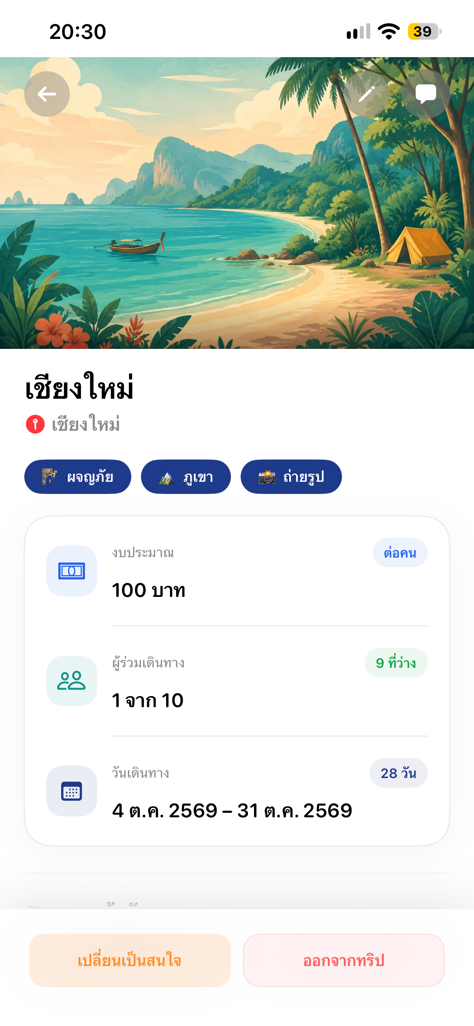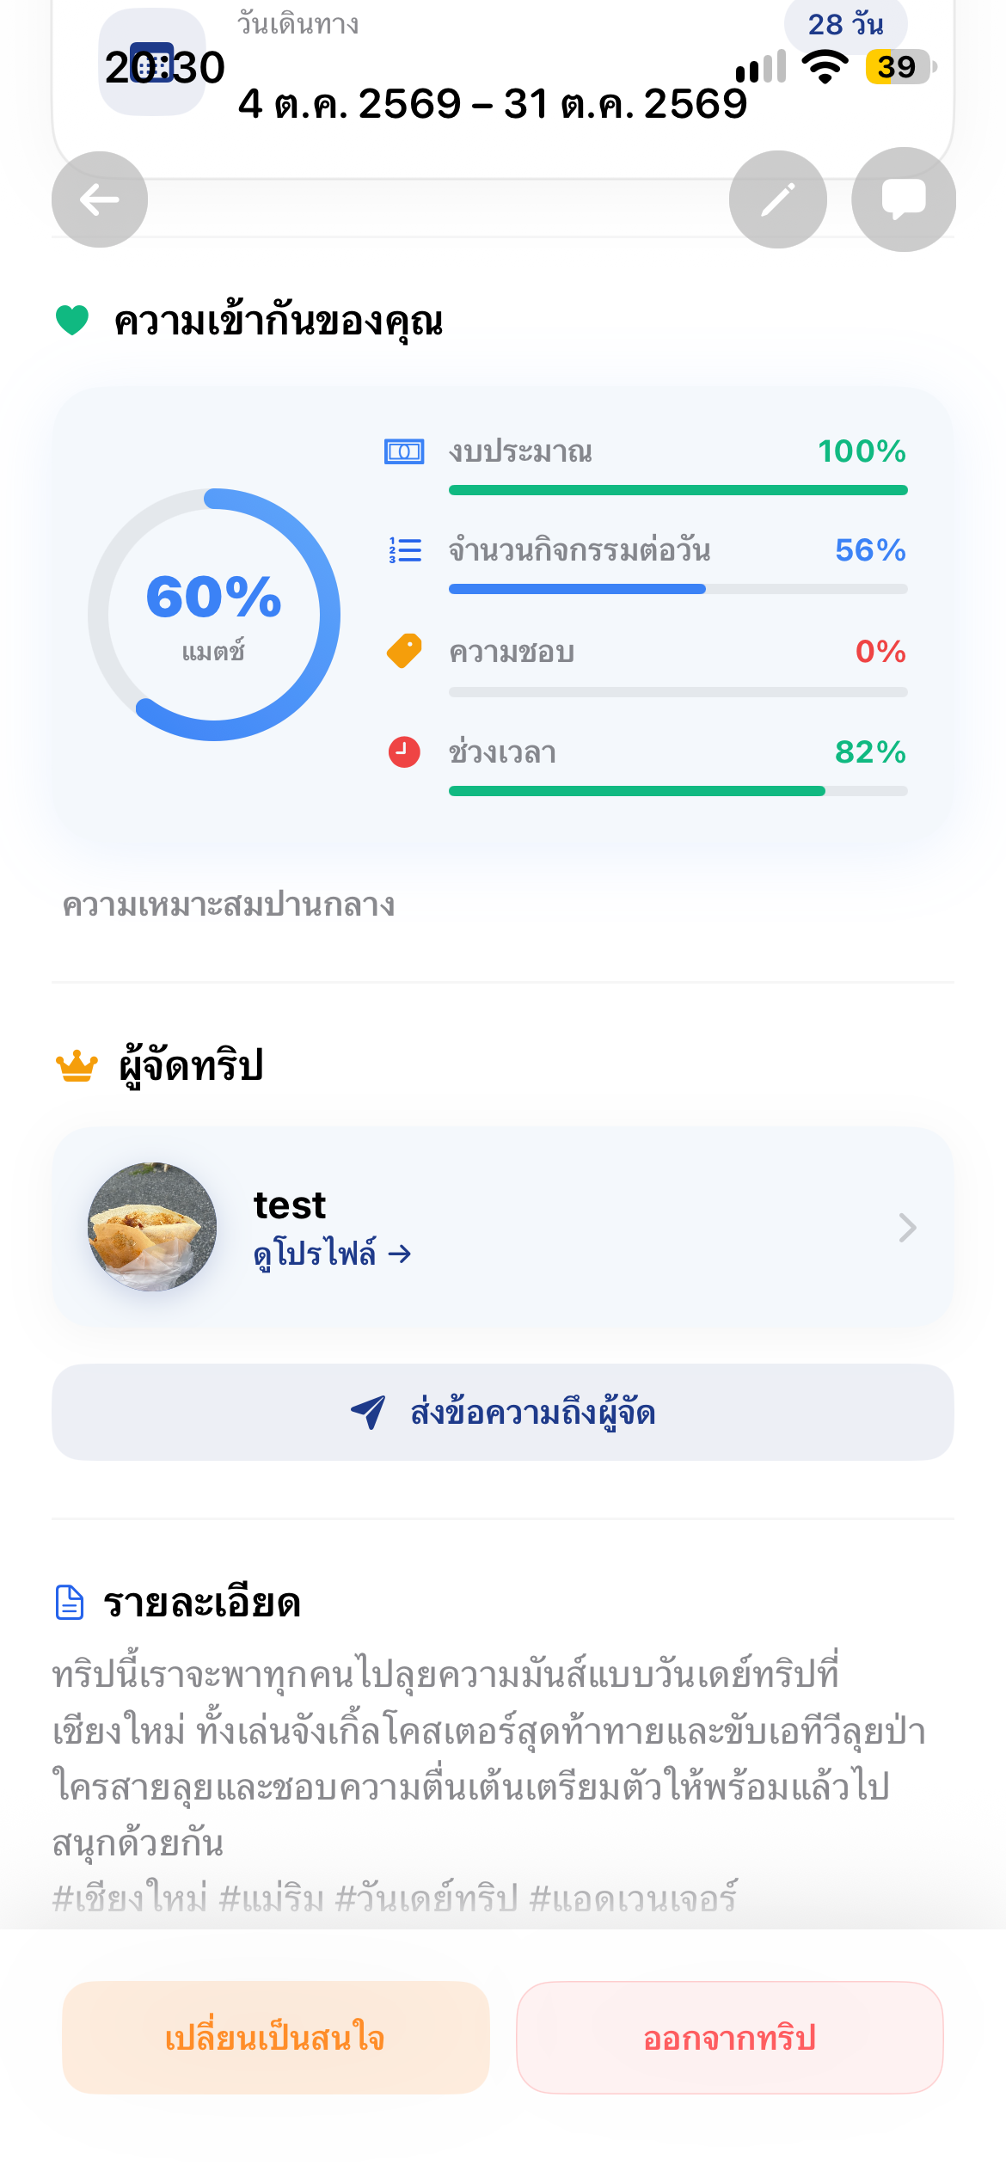
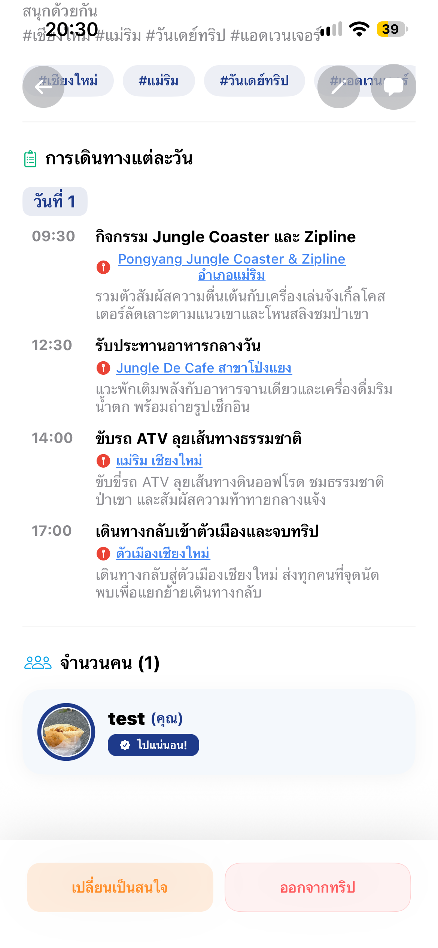
รูปที่ 4.8 รายละเอียดทริป
5.) หน้าจอการสร้างทริปใหม่ (Create New Trip Screen)
ผลลัพธ์​การ​พัฒนา​ระบบ​ใน​ส่วน​ของ​การ​สร้าง​ทริป​ใหม่ ถูก​ออกแบบ​มา​ใน​รูป​แบบ​ฟอร์ม​ที่​ครอบคลุม​และ​ใช้​งาน​ง่าย​สำหรับ​เจ้า​ของ​ทริป (Host) เพื่อ​รองรับ​การนำ​ข้อมูล​ไป​ประมวล​ผล​ขั้น​สูง โดย​แบ่ง​ผล​การ​ดำเนิน​งาน​ออก​เป็น 3 ส่วน​หลัก ดังนี้
1. การระบุข้อมูลและบริบทของทริป (Input Context)
ผล​การ​แสดง​หน้า​จอ: ระบบ​แสดง​ฟอร์ม​รับ​ข้อมูล​พื้น​ฐาน​ที่​จำเป็น​อย่าง​ครบ​ถ้วน ได้แก่ ชื่อ​ทริป, การ​อัป​โหลด​รูปภาพ​หน้า​ปก (รองรับ​หลาย​รูป), การ​เลือก​จังหวัด​เป้า​หมาย, วัน​เริ่ม-สิ้น​สุด​การ​เดิน​ทาง, งบ​ประมาณ (ระบุ​ได้​ทั้ง​แบบ​ต่อ​คน​และ​รวม​ทั้ง​ทริป), และ​จำนวน​สมาชิก​ที่​รับ​สมัคร นอกจาก​นี้​ยัง​มี​สวิตช์​สำหรับ​ตั้ง​ค่า​ความ​เป็น​สาธารณะ (Public) ของ​ทริป
ผล​การ​ประมวล​ผล: ข้อมูล​บริบท​เหล่า​นี้​จะ​ถูก​บันทึก​และ​จัด​เก็บ​เข้า​สู่​ฐาน​ข้อมูล เพื่อ​นำ​ไป​ใช้​เป็น​องค์​ประกอบ​หลัก​ใน​การ​สร้าง​การ์ด​ทริป (Trip Card) สำหรับ​แสดง​ผล​บน​หน้า Feed หลัก​ของ​ระบบ
2. ข้อมูลทริปที่ใช้ใน Smart Matching
ผู้สร้างทริประบุ category หลัก เลือก interestTags เพิ่มเติมได้ไม่เกิน 2 หมวด ระบุ budget และ timeOfDay ส่วน activityStyle ไม่ยึดค่าที่กรอกโดยตรง แต่ Backend คำนวณจากจำนวนกิจกรรมใน itinerary หารด้วยจำนวนวัน
Backend เปรียบเทียบข้อมูลความต้องการของผู้ใช้กับทริปทีละปัจจัย แล้วหาค่าเฉลี่ยของคะแนนย่อยที่มีข้อมูลเพื่อจัดลำดับทริป
3. การบูรณาการแผนการเดินทางอัจฉริยะ (AI Itinerary Integration)
ผล​การ​แสดง​หน้า​จอ:ระบบ​ได้​บูรณ​า​การ​เครื่อง​มือ​ปัญญา​ประดิษฐ์​ไว้​ใน​หน้า​สร้าง​ทริ​ปอ​ย่าง​เป็น​รูป​ธรรม โดย​ปรากฏ​ใน​รูป​แบบ​ปุ่ม "AI ช่วย​จัด​ทริป" บริเวณ​ช่อง​กรอก​ราย​ละเอียด และ​มี​ปุ่ม​ฟังก์ชัน "รูป​ปฏิทิน เริ่ม​สร้าง​แผน​ท่อง​เที่ยว" สำหรับ​ใช้​จัดการ​ตาราง​การ​เดิน​ทาง​แต่ละ​วัน (Daily Itinerary)
ผล​การ​ประมวล​ผล: เมื่อ​มี​การ​เรียก​ใช้​งาน​ปุ่ม AI ระบบ​จะ​ทำการ​เชื่อม​ต่อ​กับ API ของ​ปัญญา​ประดิษฐ์​เชิง​สร้างสรรค์ (Gemini AI) โดย​จะ​ดึง​ข้อมูล​บริบท​ทริป​ที่​ถูก​พิมพ์​ไว้​เบื้อง​ต้น​ส่ง​ไป​ประมวล​ผล เพื่อ​ช่วย​ร่าง​คำ​อธิ​บาย​ทริป​หรือ​จัด​ตาราง​เวลา​เดิน​ทาง​ให้​อัตโนมัติ ผลลัพธ์​ที่​ได้​ช่วย​ลด​ความ​ยุ่ง​ยาก​และ​อำนวย​ความ​สะดวก​ให้​เจ้า​ของ​ทริป​ใน​การ​จัดการ​แผนการ​เดิน​ทาง​ได้​อย่าง​รวดเร็ว​และ​ชาญ​ฉลาด
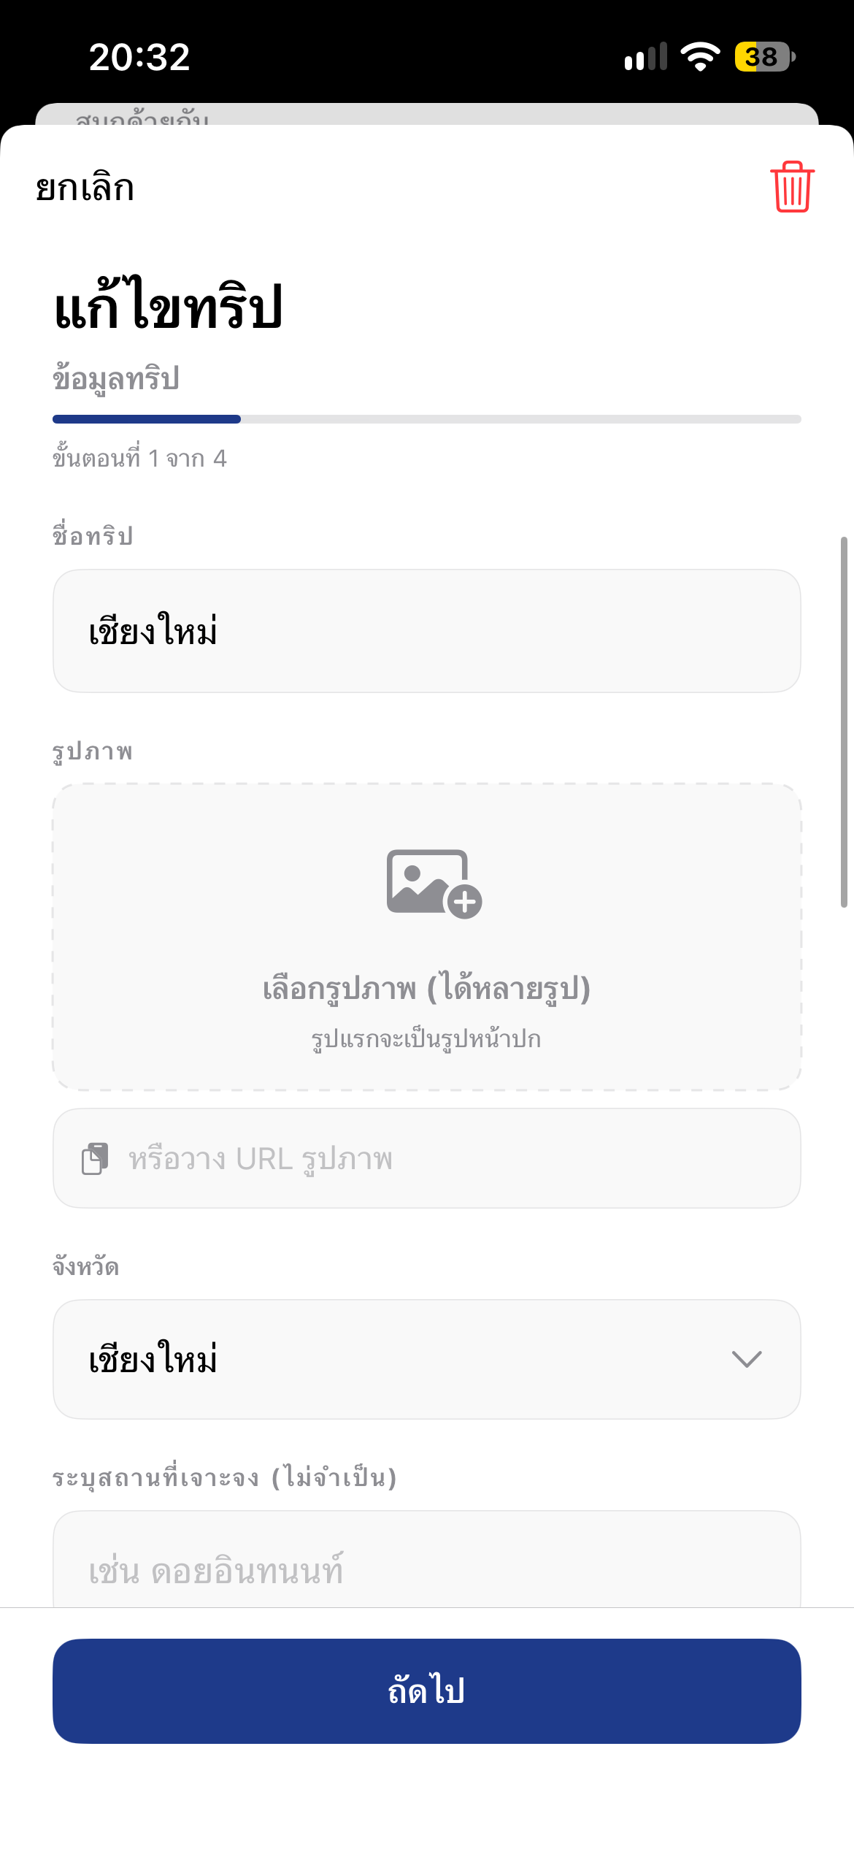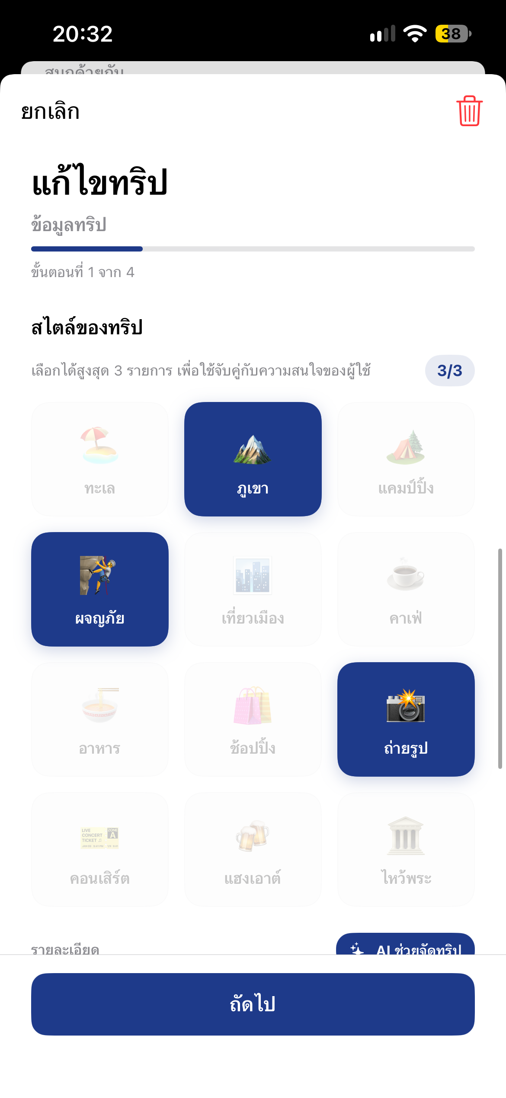
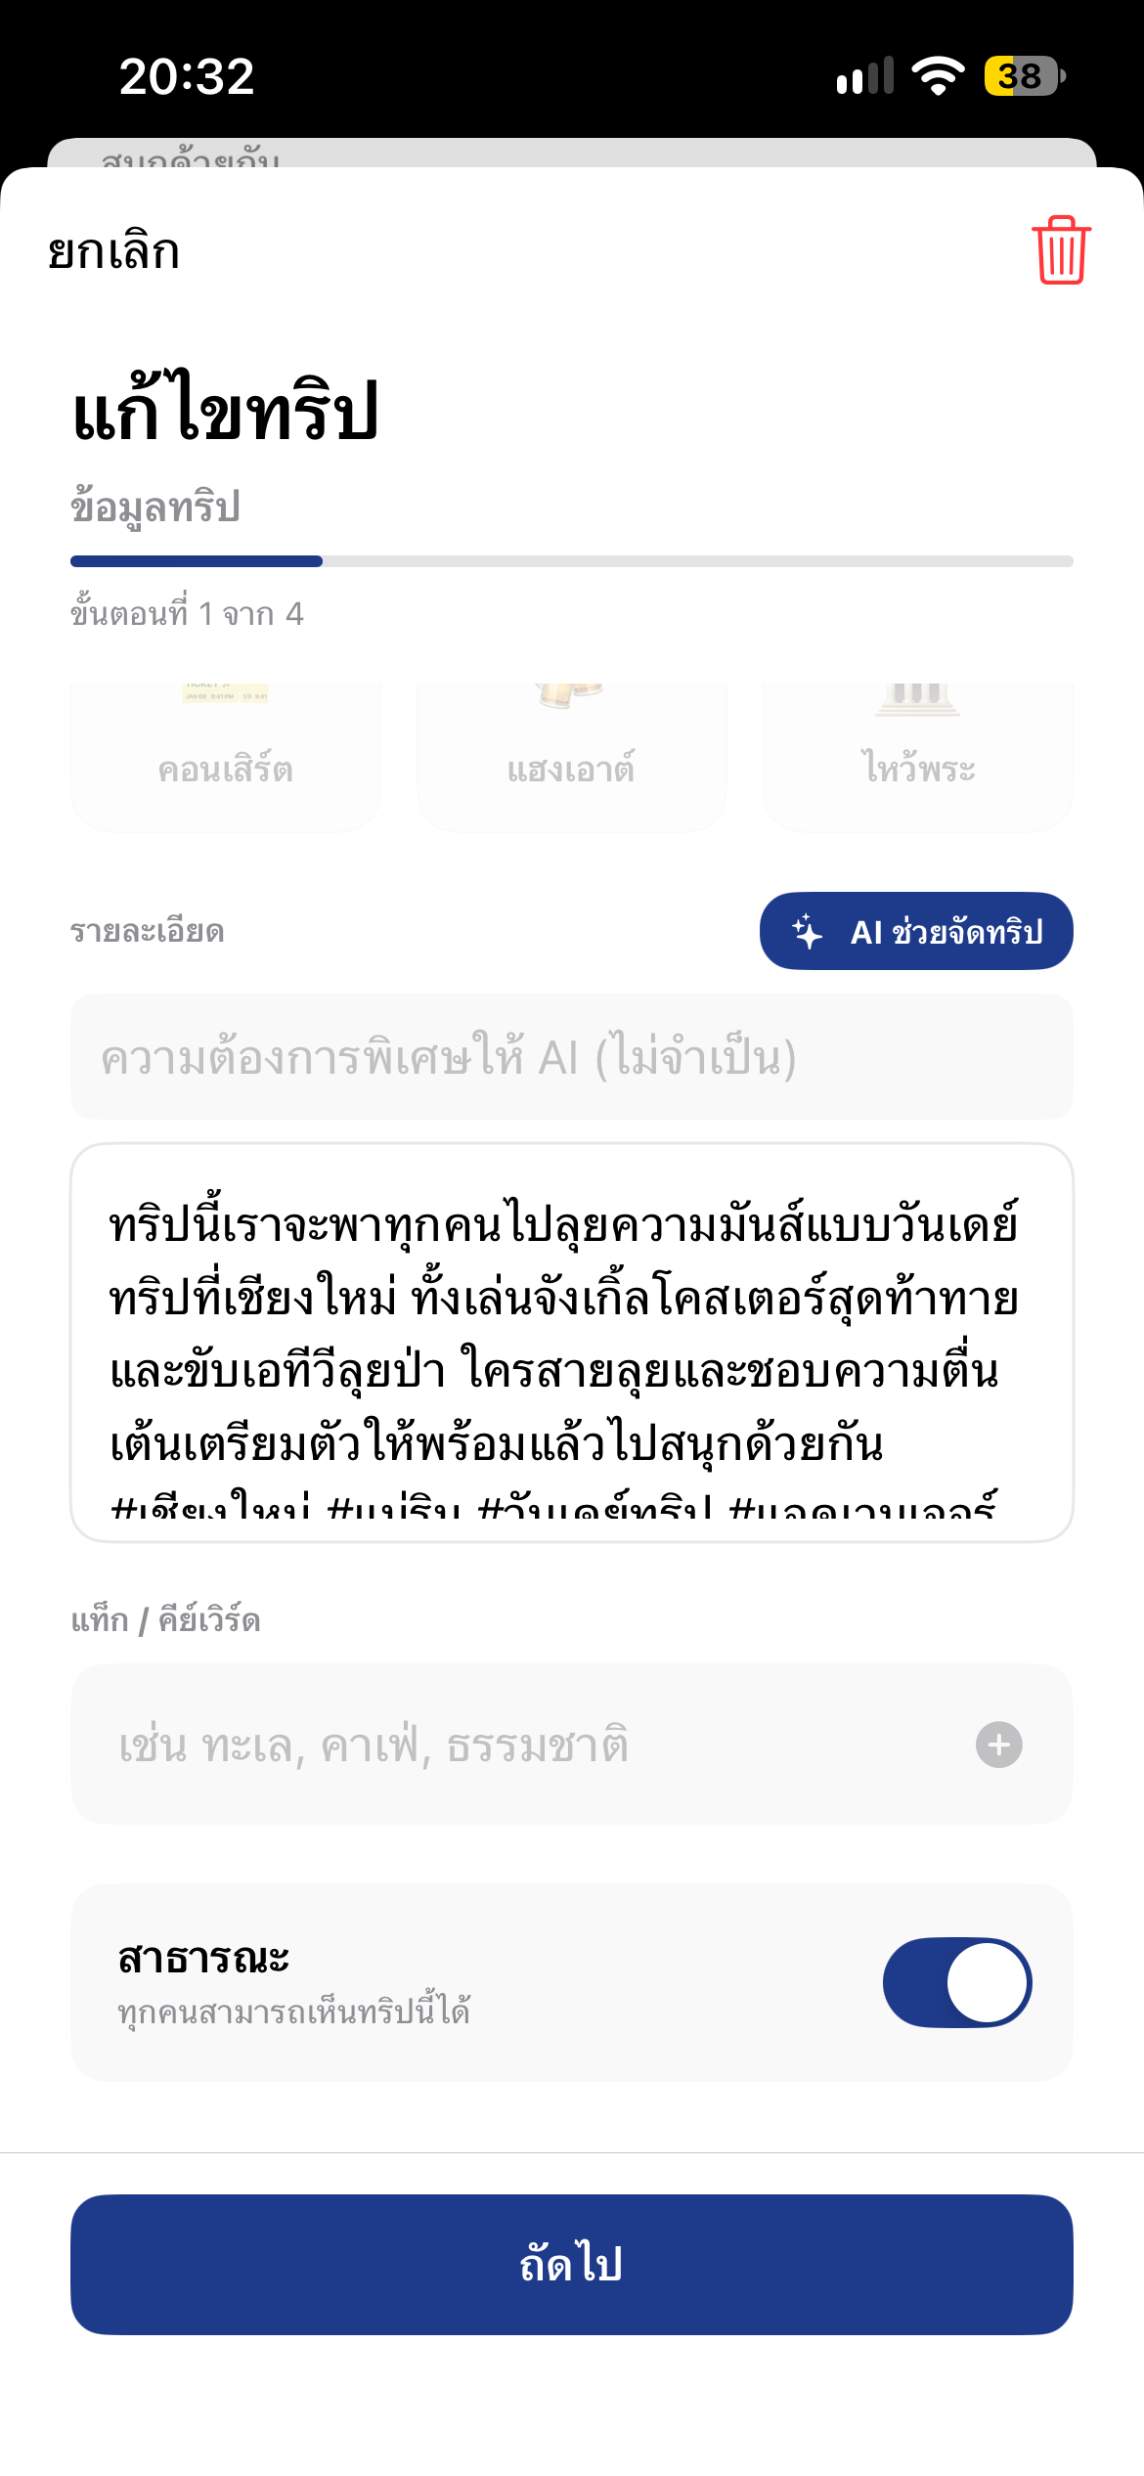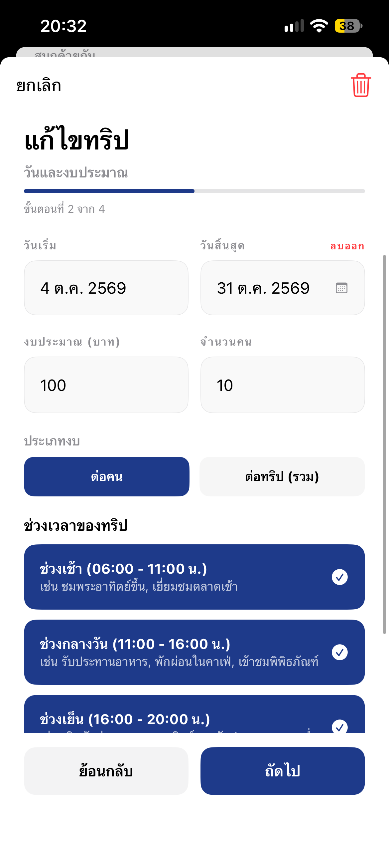
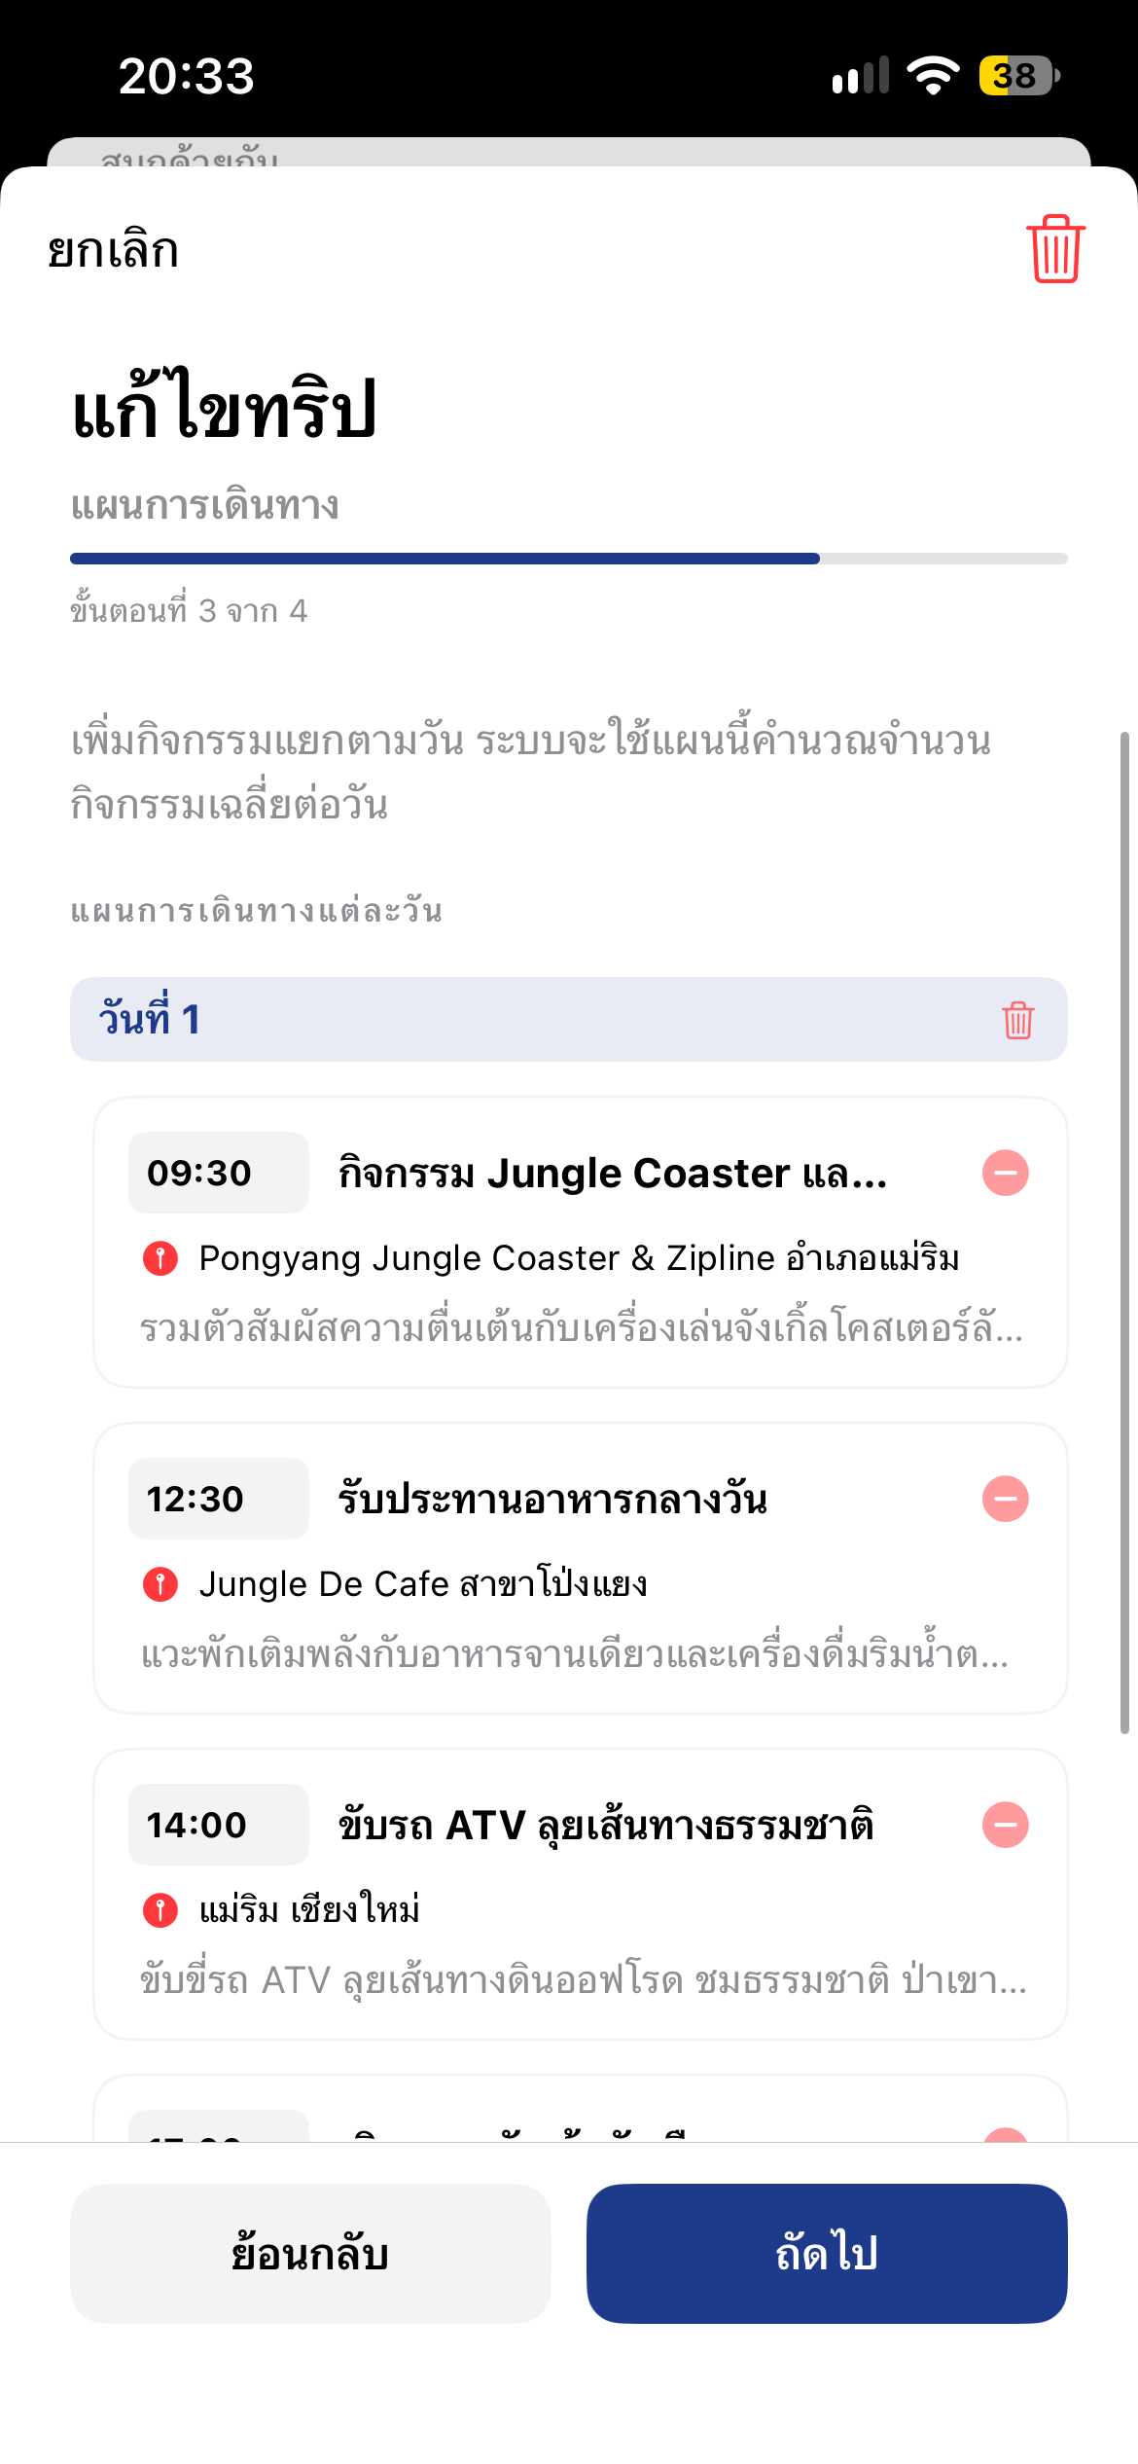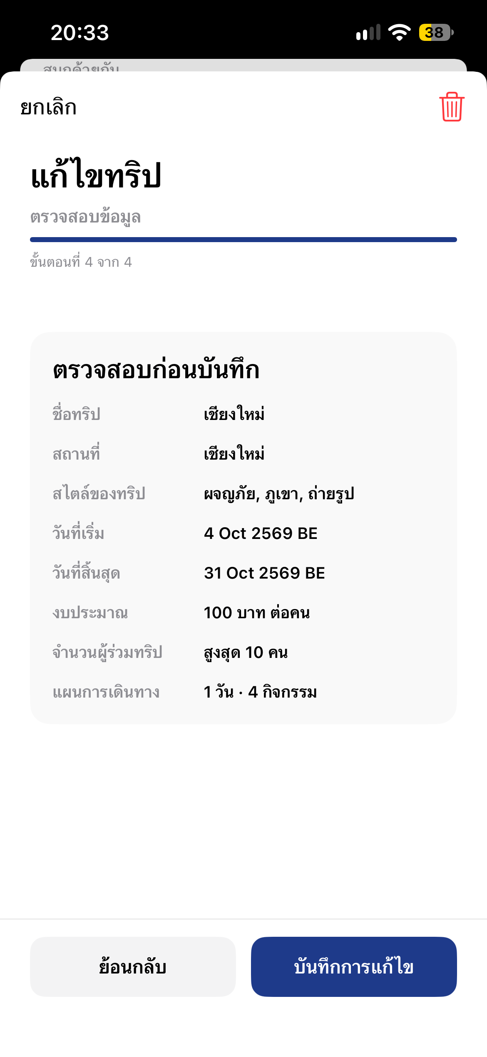
รูปที่ 4.9 หน้าการสร้างทริปของผู้สร้าง (Host)
6.) หน้าจอการแจ้งเตือน (Notification Screen)
หน้า​จอ​นี้​ทำ​หน้าที่​เป็น​ศูนย์กลาง​ใน​การ​สื่อสาร​และ​แจ้ง​สถานะ​ความ​เคลื่อนไหว​ต่างๆ ภายใน​แอปพลิเคชัน Go With Us เพื่อ​ให้​ผู้​ใช้​ไม่​พลาด​ข้อมูล​สำคัญ​ใน​การ​ประสาน​งา​นท​ริป โดย​มี​ผล​การ​ดำเนิน​งาน​ดังนี้:
1. ผลการแสดงหน้าจอและการติดตามสถานะ (UI & Update Tracking)
ผล​การ​แสดง​หน้า​จอ: ระบบ​แสดง​หน้าต่าง​ศูนย์กลาง​การ​แจ้ง​เตือน​ใน​รูป​แบบ​เลื่อน​ทับ​หน้า​จอ​หลัก (Modal/Sheet) เพื่อ​ให้​ผู้​ใช้​เข้า​ถึง​ได้​อย่าง​รวดเร็ว ใน​กรณี​ที่​ยัง​ไม่มี​ข้อมูล​อัปเดต ระบบ​จะ​แสดง​หน้า​จอ​สถานะ​ว่าง (Empty State) พร้อม​ไอคอน​กระดิ่ง​และ​ข้อความ "ไม่มี​การ​แจ้ง​เตือน" เพื่อ​ความ​ชัดเจน​ใน​การ​สื่อสาร​กับ​ผู้​ใช้​งาน
ผล​การ​ประมวล​ผล: เมื่อ​มี​ความ​เคลื่อนไหว​เกิด​ขึ้น หน้า​จอ​นี้​จะ​รับ​ข้อมูล​และ​แสดง​ผล​รายการ​แจ้ง​เตือน​แบบ​เรี​ยล​ไทม์ เช่น มี​ข้อ​ความ​แชท​ใหม่, ข่าวสาร​จาก​ระบบ, และ​ที่​สำคัญ​คือ การ​แจ้ง​เตือน
2. การบริหารจัดการรายการแจ้งเตือน (Notification Management)
ผล​การ​ใช้​งาน: อิน​เท​อร์เฟซ​ถูก​ออกแบบ​มา​เพื่อ​ให้​ผู้​ใช้​งาน​มี​อำนาจ​ใน​การ​จัดการ​ข้อมูล​ของ​ตนเอง โดย​สามารถ​ลบ​รายการ​แจ้ง​เตือน​เฉพาะ​รายการ​ที่​อ่าน​แล้ว หรือ​ใช้​ฟังก์ชัน​การ​จัดการ​เพื่อ​ล้าง​รายการ​แจ้ง​เตือน​ทั้งหมด​ออก​จาก​หน้า​จอ
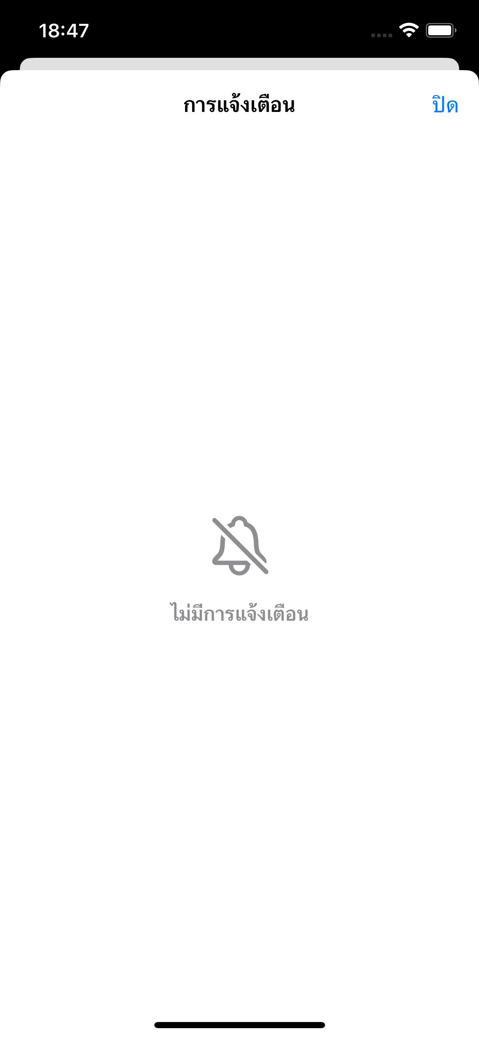
รูปที่ 4.10 หน้าการแจ้งเตือนของแอพพลิเคชั่น
7.) หน้าจอการจัดการทริป (Trip Management / My Trip)
ผล​การ​แสดง​หน้า​จอ: ระบบ​แสดง​หน้า​จอ "ทริป​ของ​ฉัน" ซึ่ง​ทำ​หน้าที่​เป็น​ศูนย์​บัญชาการ (Dashboard) สำหรับ​บริหาร​จัด​การ​ทริป​ทั้งหมด​ของ​ผู้​ใช้​งาน โดย​ออกแบบ​ส่วน​ติดต่อ​ผู้​ใช้​งาน​ให้​มี​การ​จัด​ระเบียบ​ข้อมูล​ผ่า​นระบบแท็บ (Tab Navigation) เพื่อ​ให้​ง่าย​ต่อ​การ​เข้า​ถึง ซึ่ง​แบ่ง​ออก​เป็น 3 หมวด​หมู่​หลัก ได้แก่
  - สร้าง​เอง (Created by me): สำหรับ​แสดง​ราย​การ​ทริป​ที่​ผู้​ใช้​งาน​เป็น​เจ้าของ (Host) หรือ​เป็น​ผู้​ริเริ่ม​สร้าง​ขึ้น
  - เข้า​ร่วม​แล้ว (Joined): สำหรับ​แสดง​ราย​การ​ทริป​ที่​ผู้​ใช้​งาน​ได้​ส่ง​คำขอ​และ​ได้​รับ​การ​ยืนยัน​สิทธิ์​ให้​เข้า​ร่วม​เป็น​สมาชิก​เรียบร้อย​แล้ว
  - รายการ​โปรด (Favorites): สำหรับ​แสดง​ราย​การ​ทริป​ที่​ผู้​ใช้​งาน​เคย​กด​ปุ่ม "สนใจ" บันทึก​เก็บ​ไว้​เพื่อ​พิจารณา​หรือ​เปรียบ​เทียบ​ใน​ภาย​หลัง
การ​จัดการ​สถานะ​ว่าง (Empty State Management): ใน​กรณี​ที่​ระบบ​ตรวจ​พบ​ว่า​ยัง​ไม่มี​ข้อ​มูล​ทริป​ใน​หมวด​หมู่​นั้นๆ​หน้า​จอ​จะ​แสดง​ผล​ใน​รูป​แบบ​สถานะ​ว่าง (Empty State) โดย​ปรากฏ​สัญลักษณ์​ภาพ​เครื่อง​บิน​ควบคู่​กับ​ข้อความ​อธิบาย​สถานะ​ที่​ชัดเจน (เช่น "คุณ​ยัง​ไม่​มี​ทริป​ที่​สร้าง​ไว้" หรือ "คุณ​ยัง​ไม่​ได้​เข้า​ร่วม​ทริป​ใด​เลย") พร้อม​ทั้ง​แสดง​ปุ่ม​คำ​สั่ง (Call-to-Action) เช่น ปุ่ม "สร้าง​ทริป" เพื่อ​ชี้นำ​ให้​ผู้​ใช้​ออก​ไป​สร้าง​ปฏิสัมพันธ์​กับ​แอปพลิเคชัน​ต่อ​ไป
ผล​การ​ประมวล​ผล​และ​ประโยชน์​ที่​ได้​รับ: หน้า​จอ​นี้​ช่วย​อำนวย​ความ​สะดวก​ให้​ผู้​ใช้​งาน​สามารถ​ติดตาม​และ​บริหาร​จัดการ​วงจร​ชีวิต​ของ​ทริป (Trip Lifecycle) ของ​ตนเอง​ได้​อย่าง​เป็น​ระบบ ช่วย​ลด​ความ​สับสน​ใน​การ​ใช้​งาน และ​ทำให้​สามารถ​เรียก​ดู​ข้อ​มูล​ทริป​ที่​ตนเอง​มี​ส่วน​ร่วม​ได้​รวดเร็ว​และ​มี​ประสิทธิภาพ
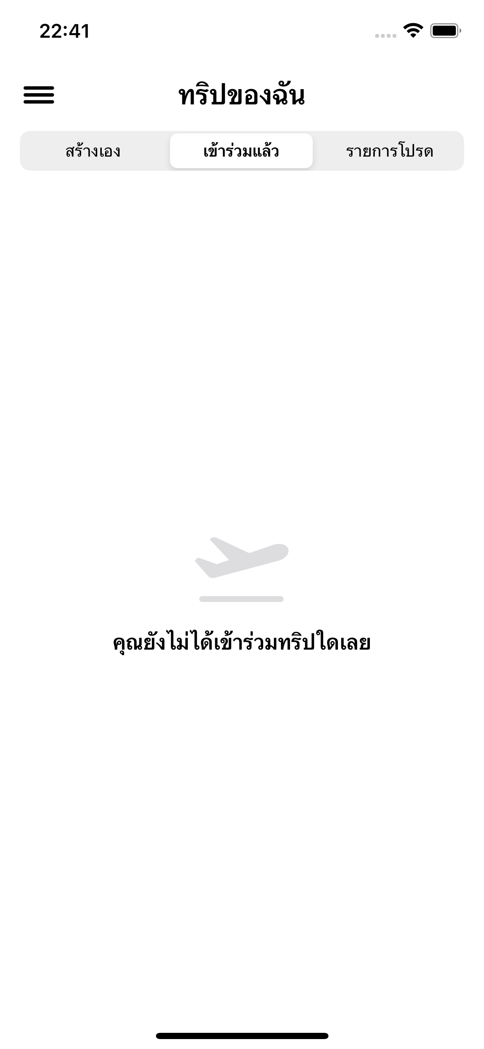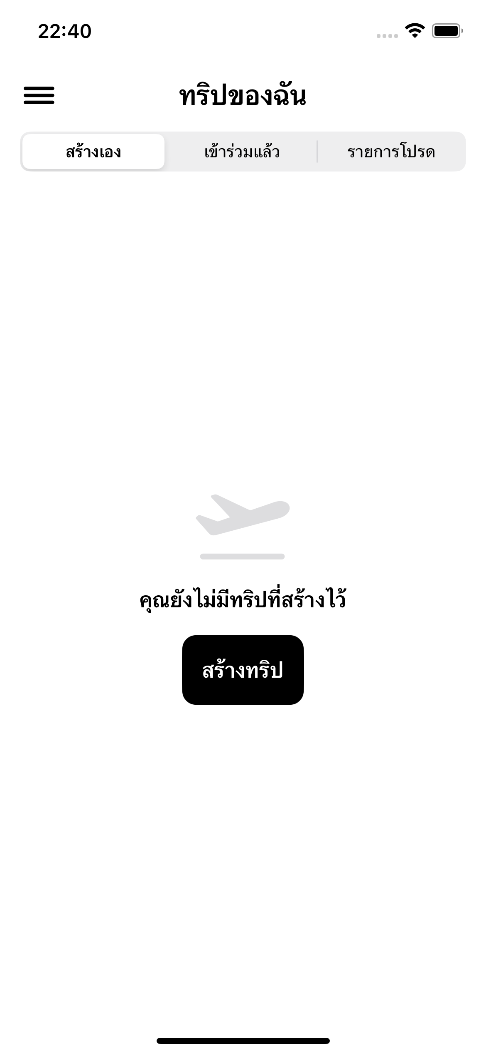
รูปที่ 4.11 หน้าจัดการทริปของผู้ใช้
8.) หน้าจอระบบแชทและผู้ช่วยอัจฉริยะ (Chat / Ai assistant)
ผลการแสดงหน้าจอ: ระบบแบ่งการทำงานออกเป็น 2 ส่วนหลัก ได้แก่
1) หน้า​รายการ​สนทนา (Chat List): ทำ​หน้าที่​รวบรวม​ประวัติการ​ติดต่อ​สื่อสาร​ระหว่าง​ผู้​ใช้​งาน (หาก​ยัง​ไม่มี​การ​สนทนา ระบบ​จะ​แสดง​หน้า Empty State พร้อม​ข้อความ "ยัง​ไม่มี​การ​สนทนา") และ 2) หน้าต่าง​แช​ทกับ​ผู้​ช่วย​อัจฉริยะ (AI Chat): ซึ่ง​ปรากฏ​ใน​ชื่อ "ที่​ปรึกษา"
ผล​กา​รบู​รณา​การ​ปัญญา​ประดิษฐ์ (AI Integration): ใน​หน้า​จอ​ที่​ปรึกษา ระบบ​ได้​เชื่อม​ต่อ​กับ​เทคโนโลยี​ปัญญา​ประดิษฐ์​เชิง​สร้างสรรค์ (Generative AI) เพื่อ​ทำ​หน้าที่​เป็น​ผู้​ช่วย​ส่วน​ตัว​ด้าน​การ​ท่อง​เที่ยว โดย AI สามารถ​โต้ตอบ​และ​ให้​คำ​แนะนำ​เบื้อง​ต้น​ได้​ทันที เช่น การ​สอบถาม​จุด​หมาย​ปลาย​ทาง, งบ​ประมาณ, หรือ​รับคำ​สั่ง​คีย์เวิร์ด (เช่น พิมพ์ "ร่าง​ทริป") เพื่อ​ให้ AI ช่วย​ออกแบบ​และ​นำ​เสนอ​แผนการ​เดิน​ทาง ฟีเจอร์​นี้​ช่วย​ยก​ระดับ​ประสบการณ์​ผู้​ใช้​งาน​ให้​มี​ความ​อัจฉริยะ​และ​ตอบ​สนอง​ความ​ต้องการ​ได้​แบบ​เรี​ยล​ไทม์
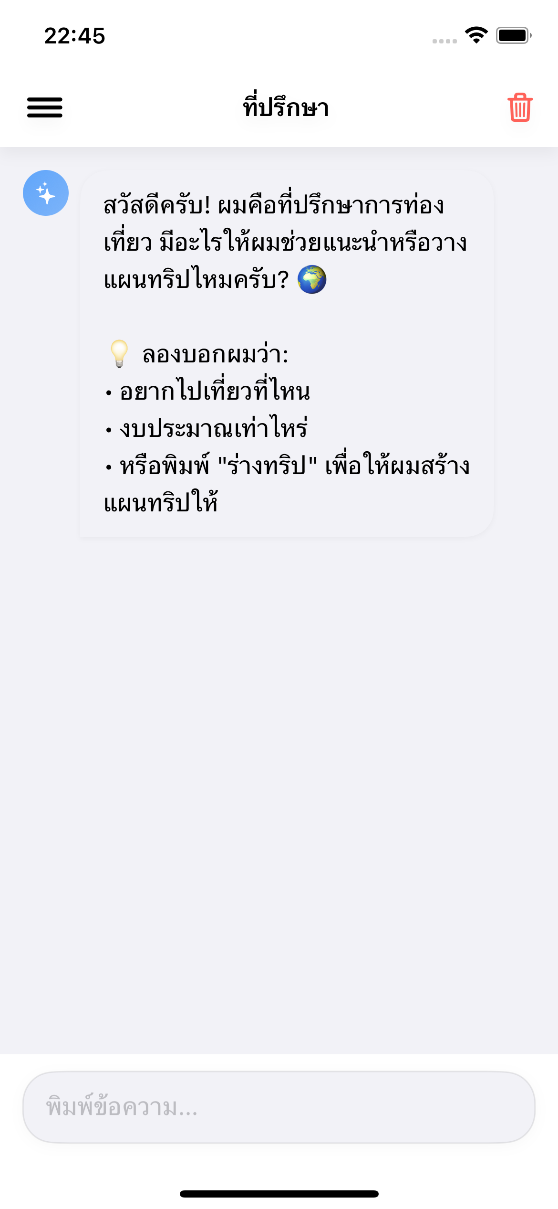
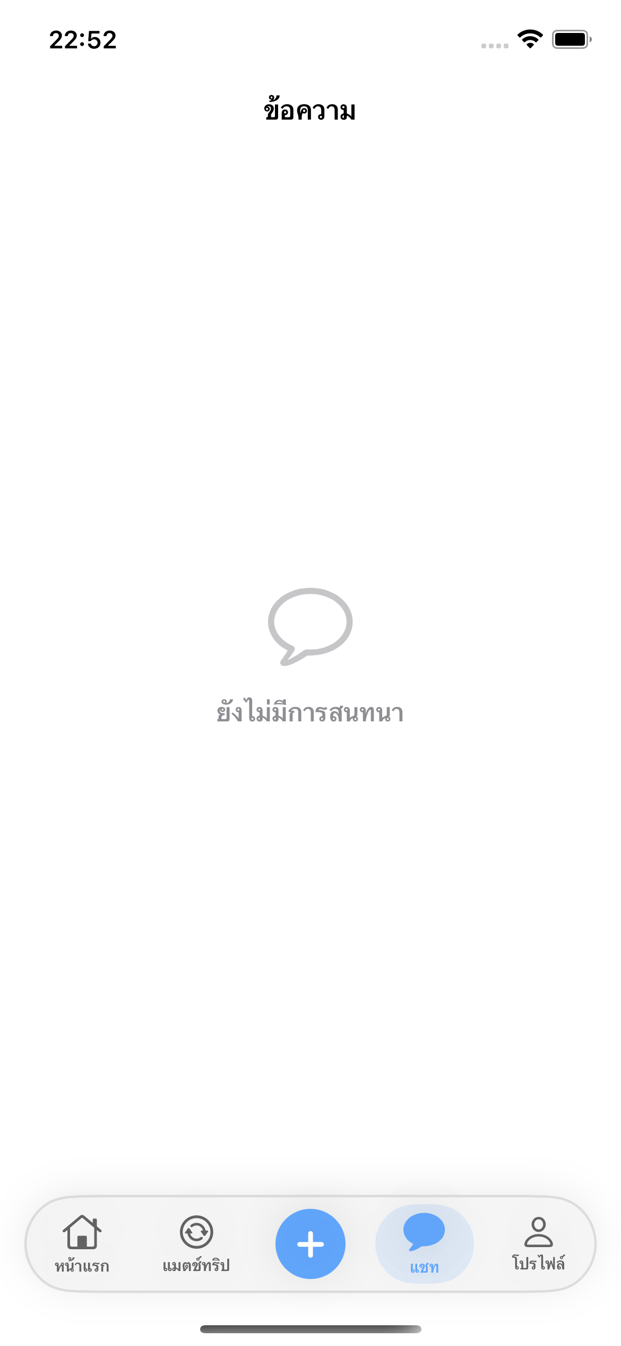
รูปที่ 4.12 หน้าแชทและ ai สำหรับการแพลนหรือคิดสถานที่ท่องเที่ยว
9.) หน้าจอโปรไฟล์และการตั้งค่า (Profile & Settings Screen)
1.ผล​การ​จัดการ​ข้อมูล​ส่วน​บุคคล (Profile Management): หน้า​จอ​โปรไฟล์​ถูก​ออกแบบ​มา​เพื่อ​แสดง​ตัว​ตน​ของ​ผู้​ใช้​งาน​อย่าง​รอบ​ด้าน ประกอบ​ด้วย รูป​โปรไฟล์, ชื่อ​ผู้​ใช้, แถบ​แจ้ง​เตือน​สถานะ​การ​ยืนยัน​ตัว​ตน (Identity Verification), เพศ, อายุ, ประวัติ​ส่วน​ตัว​แบบ​ย่อ (Bio), และ​ป้าย​กำกับ (Tags) สไตล์​การ​ท่อง​เที่ยว โดย​ผู้​ใช้​สามารถ​เข้า​สู่​โหมด "แก้ไข​โปรไฟล์" ซึ่ง​ระบบ​รองรับ​การ​อัป​โหลด​รูปภาพ​ส่วน​ตัว​สูงสุด​ถึง 6 รูป และ​อนุญาต​ให้​ปรับปรุง​ข้อมูล​พื้น​ฐาน (เช่น วัน​เกิด และ Username) ได้​ตาม​เงื่อนไข​ที่​ระบบ​กำหนด
2. ผล​การ​เข้า​ถึง​เมนู​และ​การ​ตั้ง​ค่า (Side Menu Navigation): ระบบ​ใช้​การ​ออกแบบ​เมนู​ด้าน​ข้าง (Side Menu / Drawer) เป็น​ศูนย์​รวม​ทิศทาง​การนำ​ทาง (Navigation Hub) เพื่อ​ให้​ผู้​ใช้​สลับ​หน้า​จอ​ไป​ยัง​ฟังก์ชัน​หลัก​ต่างๆ (เช่น รายการ​โปรด, หา​เพื่อน, ทริป​ของ​ฉัน) ได้​อย่าง​สะดวก นอกจาก​นี้​ยัง​เป็น​จุดศูนย์กลาง​ใน​การ​เข้า​ถึง​เมนู "ตั้ง​ค่า" (Settings) สำหรับ​จัดการ​การ​ทำงาน​เชิง​ลึก​ของ​แอปพลิเคชัน และ​มี​เมนู "ออก​จาก​ระบบ" (Logout) เพื่อ​ความ​ปลอดภัย​ขั้น​สูงสุด​ใน​การ​บริหาร​จัดการ​บัญชี​ผู้​ใช้
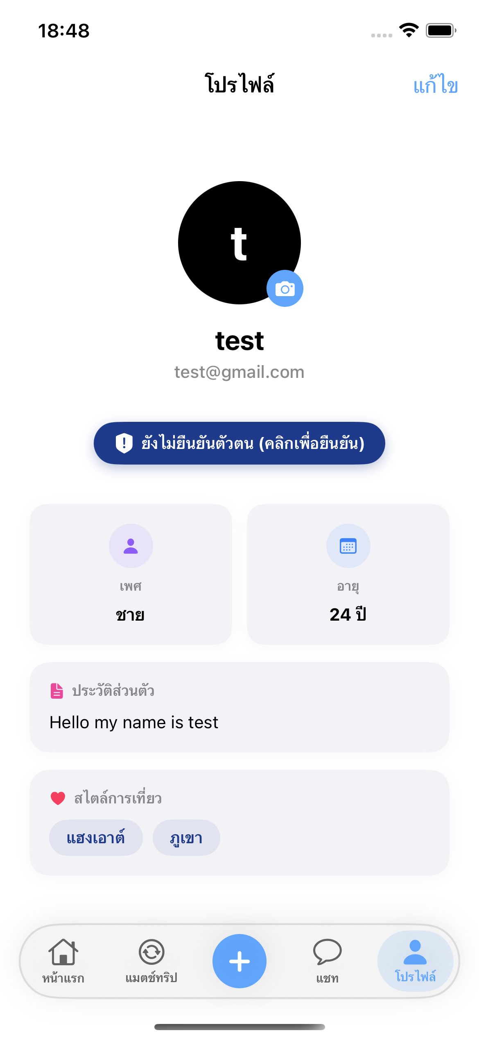
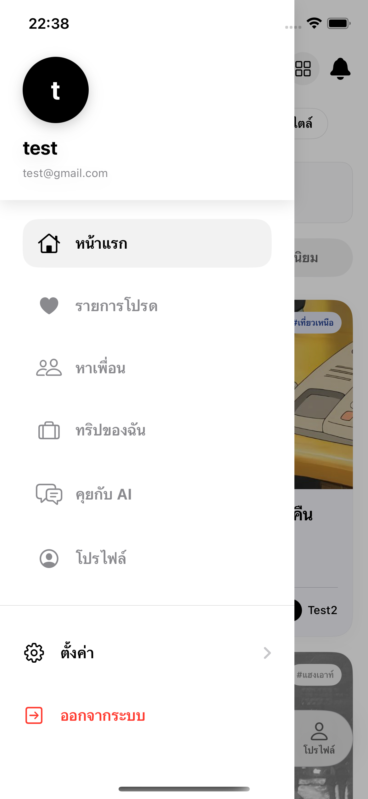
รูปที่ 4.13 หน้าโปรไฟล์และการตั้งค่าของแอพพลิเคชั่น
4.1.2 ผล​การ​พัฒนา​ระบบ Backoffice Web ระบบ​จัดการ​หลัง​บ้าน (Backoffice) พัฒนา​ขึ้น​มา​เพื่อ​ให้​ผู้​ดูแล​ระบบ (Administrator) สามารถ​ควบคุม ตรวจ​สอบ และ​บริหาร​จัดการ​แพลตฟอร์ม GoWithUs ได้​อย่าง​มี​ประสิทธิภาพ โดย​แบ่ง​ออก​เป็น​หน้า​การ​ใช้​งาน​หลัก ๆ ดังนี้
- หน้า​ภาพ​รวม​ระบบ (Backoffice Dashboard) วัตถุประสงค์: ทำ​หน้าที่​เป็น​หน้า​หลัก (Landing Page) ของ​ผู้​ดูแล​ระบบ​เพื่อ​สรุป​ข้อมูล​สถิติ​ที่​สำคัญ​และ​การ​ดำเนิน​งาน​เร่ง​ด่วน​ภายใน​ระบบ​ใน​รูป​แบบ​สรุป​ย่อ (Real-time Overview) ฟังก์ชัน​การ​ทำงาน​หลัก: ระบบ​แสดง​ผล​การ์ด​สถิติ (Metric Cards): แสดง​จำนวน​ข้อมูล​สำคัญ ได้แก่ จำนวน​ผู้​ใช้​ทั้งหมด​ใน​ระบบ, จำ​นว​นท​ริ​ป​ทั้งหมด, คำขอ​ที่​รอ​ยืนยัน​ตัว​ตน, รายงาน​ปัญหา​ที่​รอ​การ​ตรวจ​สอบ, จำนวน​บัญชี​ที่​ยืนยัน​ตัว​ตน​แล้ว และ​จำนวน​บัญชี​ที่​ถูก​ระงับ​การ​ใช้​งาน ส่วน​งาน​ที่​ควร​ตรวจ​สอบ (Quick Action Tasks): แจ้ง​เตือน​ผู้​ดูแล​ระบบ​ถึง​รายการ​ที่​ยัง​ค้าง​ดำเนิน​การ เช่น จำนวน​คำขอ​ยืนยัน​ตัว​ตน​และ​รายงาน​ผู้​ใช้​ที่​รอ​การ​ตรวจ​สอบ เพื่อ​ความ​รวดเร็ว​ใน​การ​จัดการ​ข้อมูล ระบบ​ทาง​ลัด​ประกาศ​ระบบ: ลิงก์​ด่วน​สำหรับ​การ​สร้าง​ข้อความ​แจ้ง​เตือน​หา​ผู้​ใช้
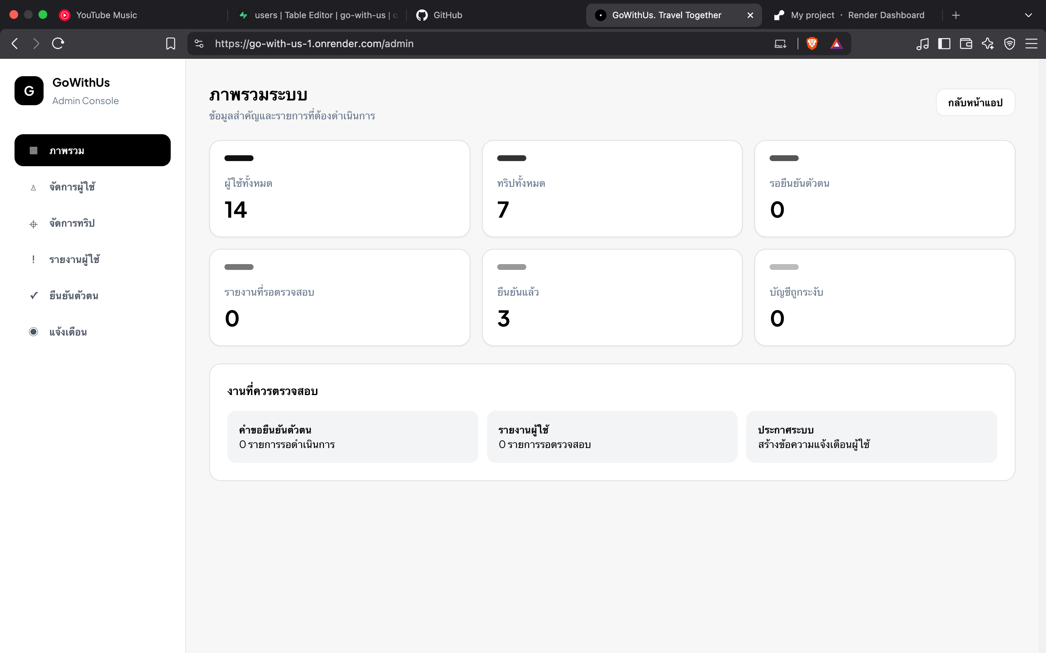
รูปที่ 4.14 หน้าภาพรวมระบบ
- หน้า​จัดการ​ผู้​ใช้ (User Management) วัตถุประสงค์: ใช้​ควบคุม ตรวจ​สอบ​สถานะ และ​จัดการ​สิทธิ์​การ​ใช้​งาน​บัญชี​ของ​ผู้​ใช้​งาน​ทั้งหมด​ใน​แพลตฟอร์ม ฟังก์ชัน​การ​ทำงาน​หลัก: ตาราง​ราย​ชื่อ​ผู้​ใช้ (User Data Table): แสดง​ราย​ละเอียด​ส่วน​บุคคล เช่น ชื่อ​บัญชี (Name), อีเมล (Email), รูป​โปรไฟล์, วัน​ที่​สมัคร​สมาชิก (Register Date) ระบบ​แสดง​สถานะ​และ​กิจกรรม​ผู้​ใช้ (Status & Activity Tracker): แสดง​สถานะ​การ​ใช้​งาน​ปัจจุบัน (เช่น ใช้​งาน​ปกติ, ระงับ​การ​ใช้​งาน) และ​ประวัติ​กิจกรรม​ใน​ระบบ (จำ​นว​นท​ริ​ป​ที่​เป็น​ผู้​สร้าง และ​จำ​นว​นท​ริ​ป​ที่​เข้า​ร่วม) รวม​ถึง​จำนวน​ครั้ง​ที่​ผู้​ใช้​ราย​นี้​โดน​รายงาน​ปัญหา (Reports) ระบบ​ค้นหา​และ​กรอง​ข้อมูล: ผู้​ดูแล​ระบบ​สามารถ​ค้นหา​ผู้​ใช้​งาน​ผ่าน​ชื่อ หรือ​อีเมล และ​เลือก​กรอง​สถานะ​ผู้​ใช้​เพื่อ​ความ​สะดวก​ใน​การ​ค้นหา การ​ระงับ​บัญชี​ใช้​งาน (Account Suspension): มี​ปุ่ม​ดำเนิน​การ​ควบคุม​สถานะ​ความ​ปลอดภัย สามารถ​สั่ง​ระงับ​การ​ใช้​งาน​ชั่วคราว​หรือ​ถาวร (Ban) สำหรับ​บัญชี​ผู้​ใช้​ที่​ทำ​ผิด​กฎ​ระเบียบ​ของ​แพลตฟอร์ม
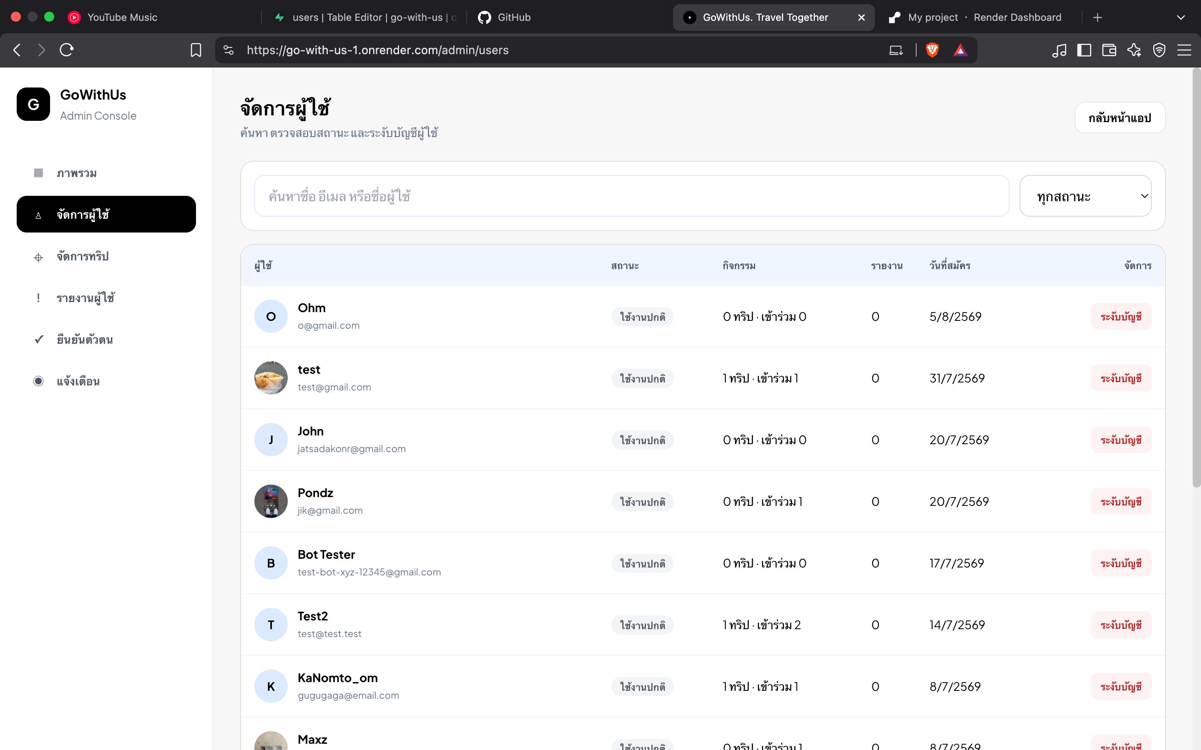
รูปที่ 4.15 หน้าจัดการผู้ใช้
- หน้า​จัด​การ​ทริป (Trip Management) วัตถุประสงค์: ใช้​ดูแล​ความ​เรียบร้อย​ของ​กิจกรรม​หรือ​ทริป​ท่อง​เที่ยว​ที่​ถูก​สร้าง​ขึ้น​โดย​สมาชิก​ใน​ระบบ เพื่อ​คัด​กรอง​เนื้อหา​ที่​ไม่​เหมาะ​สม ฟังก์ชัน​การ​ทำงาน​หลัก: ระบบ​ค้น​หา​ทริป: มี​แถบ​ค้นหา​อัจฉริยะ​สามารถ​ค้นหา​จาก​ชื่อ​ทริป, สถาน​ที่​ปลาย​ทาง, ชื่อ​ผู้​สร้าง​ทริป หรือ​หมวด​หมู่​ทริป​ได้ ระบบ​แสดง​ราย​การ​ทริป​ใน​รูป​แบบ​การ์ด​ข้อมูล: แสดง​ภาพ​หน้า​ปก​ทริป​และ​หัว​ข้อ​ทริป แสดง​ราย​ละเอียด​ปลาย​ทาง (จังหวัด) วัน​ที่​จัด​กิจกรรม และ​งบ​ประมาณ แสดง​จำนวน​สมาชิก​ปัจจุบัน​เทียบ​กับ​จำนวน​ที่​เปิด​รับ (เช่น สมาชิก 1/4 คน) แท็ก​หมวด​หมู่​ความ​สนใจ​ของ​ทริป (เช่น ทะเล, ผจญ​ภัย, วัฒนธรรม) การ​จัด​การ​ทริป: ปุ่ม​สำหรับ​เข้า​ดู​ราย​ละเอียด​เชิง​ลึก​ของ​ทริป (ราย​ละเอียด​กิจกรรม, แผนการ​เดิน​ทาง/Itinerary) และ​ปุ่ม "ลบ​ทริป" (Delete Trip) ใน​กรณี​ที่​ทริ​ปดัง​กล่าว​ขัด​ต่อ​กฎ​ของ​แพลตฟอร์ม​หรือ​เข้า​ข่าย​การ​สแปม
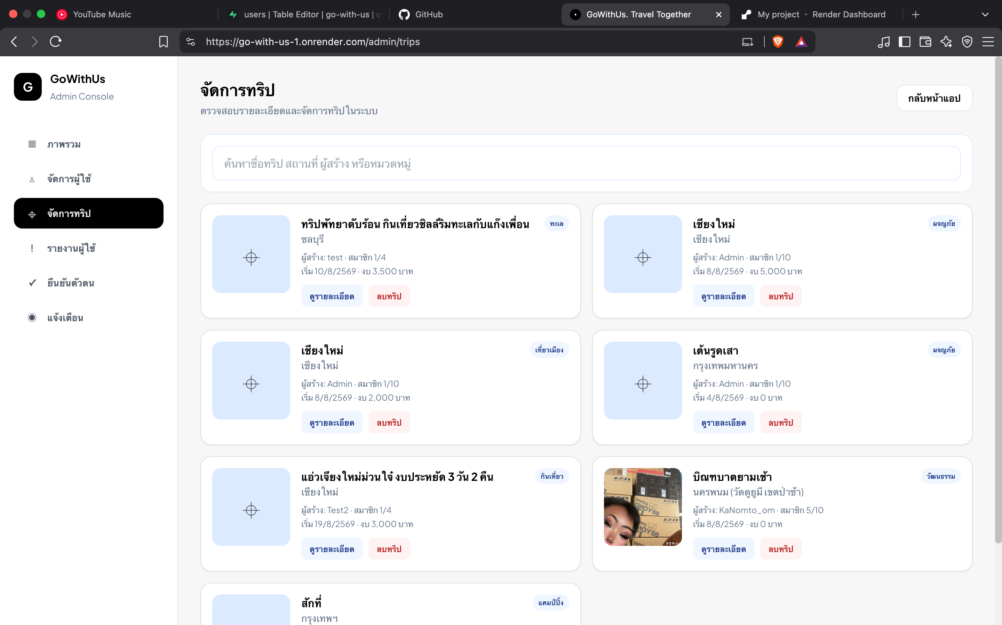
รูปที่ 4.16 หน้าจัดการทริป
- หน้า​จัดการ​รายงาน​ผู้​ใช้ (User Reports) วัตถุประสงค์: เป็น​ศูนย์กลาง​รับ​เรื่อง​ร้อง​เรียน​และ​การ​รายงาน​พฤติกรรม​ที่​ไม่​เหมาะ​สม​ของ​สมาชิก​จาก​ผู้​ใช้​ท่าน​อื่น​ใน​แอปพลิเคชัน ฟังก์ชัน​การ​ทำงาน​หลัก: ระบบ​รายการ​ร้อง​เรียน (Report Tickets): แสดง​ประวัติ​และ​ข้อมูล​การ​รายงาน​ปัญหา ประกอบ​ด้วย ชื่อ​ผู้​รายงาน (Reporter) และ​ผู้​ถูก​รายงาน (Reported User) พร้อม​เหตุผล​ใน​การ​รายงาน (Reason) และ​เวลา​ที่​เกิด​การ​รายงาน ระบบ​คัด​กรอง​พฤติกรรม: ผู้​ดูแล​ระบบ​สามารถ​พิจารณา​ข้อมูล​แวดล้อม​เพื่อ​ประกอบ​การ​ตัดสิน​ใจ การ​ดำเนิน​การ​ลงโทษ (Action Panel): สามารถ​สั่ง​การ​ได้​โดยตรง​จาก​หน้า​รายงาน เช่น: การ​ส่ง​ข้อความ​แจ้ง​เตือน/ตัก​เตือน (Warn) ไป​ยัง​กล่อง​ข้อความ​ของ​ผู้​ใช้​ที่​ถูก​ร้อง​เรียน การ​สั่ง​ระงับ​บัญชี​ใช้​งาน (Ban) ใน​กรณี​ที่​เป็น​ความ​ผิด​ร้าย​แรง ปลด​การ​ระงับ​บัญชี​ใช้​งาน (Unban) หาก​ตรวจ​สอบ​แล้ว​ไม่​พบ​ความ​ผิด​ปกติ
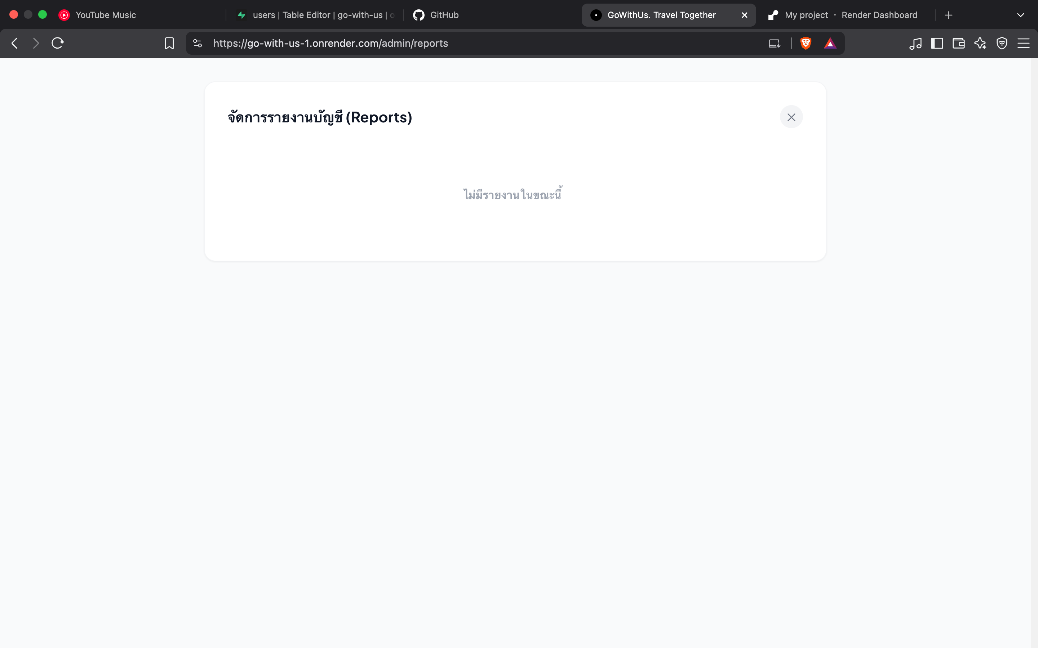
รูปที่ 4.17 หน้าจัดการรายงานผู้ใช้
- หน้าตรวจสอบคำขอยืนยันตัวตนใน Backoffice ช่วยให้ผู้ดูแลระบบตรวจข้อมูลและสถานะคำขอที่ผู้ใช้ส่งมา แล้วอนุมัติหรือปฏิเสธตามข้อมูลที่ตรวจได้ การตรวจการเคลื่อนไหวของใบหน้าบนอุปกรณ์ไม่ใช่ผลเปรียบเทียบอัตลักษณ์กับภาพเอกสารโดยอัตโนมัติ ผู้ดูแลระบบจึงไม่ควรใช้ผลดังกล่าวเพียงอย่างเดียวเพื่อรับรองตัวบุคคล
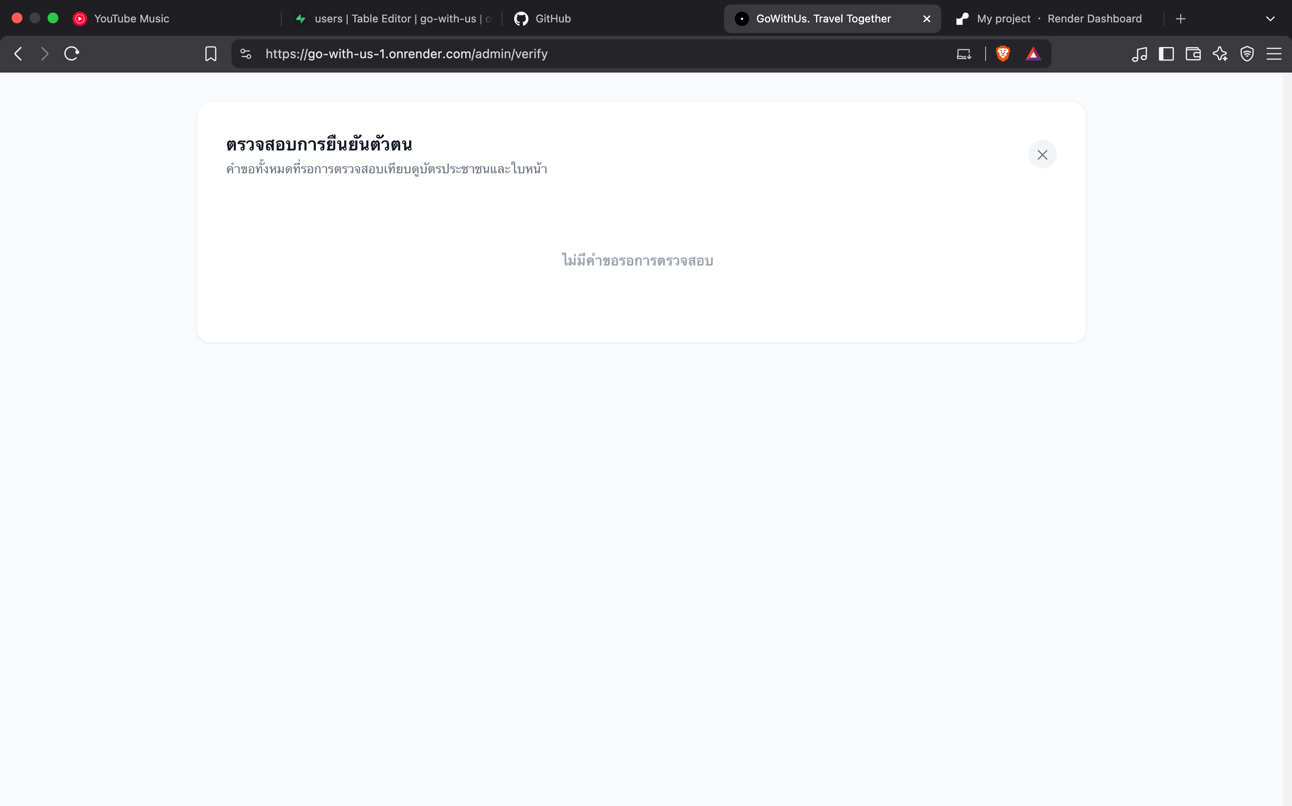
รูปที่ 4.18 หน้าตรวจสอบการยืนยันตัวตน
- หน้า​จัดการ​และ​ประกาศ​การ​แจ้ง​เตือน​ระบบ (System Alerts & Notifications) วัตถุประสงค์: สำหรับ​ส่ง​ประกาศ​หรือ​ข้อมูล​ข่าวสาร​สำคัญ​จาก​ส่วน​กลาง​ไป​ยัง​กล่อง​ข้อความ​แจ้ง​เตือน (Push Notifications / In-app Alerts) ของ​ผู้​ใช้​ใน​ระบบ​ทุก​คน​หรือ​กลุ่ม​เป้า​หมาย​เฉพาะ ฟังก์ชัน​การ​ทำงาน​หลัก: ฟอร์ม​สร้าง​การ​แจ้ง​เตือน​ใหม่ (Create Alert Form): สามารถ​ระบุ​หัวข้อ (Title), ข้อความ​ราย​ละเอียด (Message) และ​เลือก​ประเภท​การ​แจ้ง​เตือน (เช่น แจ้ง​เตือน​ทั่วไป, แจ้ง​เตือน​ทริป, ประกาศ​ระบบ) ส่วน​ควบคุม​การ​แจ้ง​เตือน​ทั้งหมด (Management Panel): รายการ​ประวัติการ​แจ้ง​เตือน​ทั้งหมด​ที่​ระบบ​ส่ง​ออก​ไป พร้อม​ปุ่ม​ดำเนิน​การ​ลบ​แจ้ง​เตือน​บาง​รายการ หรือ​ปุ่ม "ล้าง​ระบบ​ทั้งหมด" สำหรับ​จัดการ​ล้าง​ประวัติการ​แจ้ง​เตือน​ใน​ระบบ
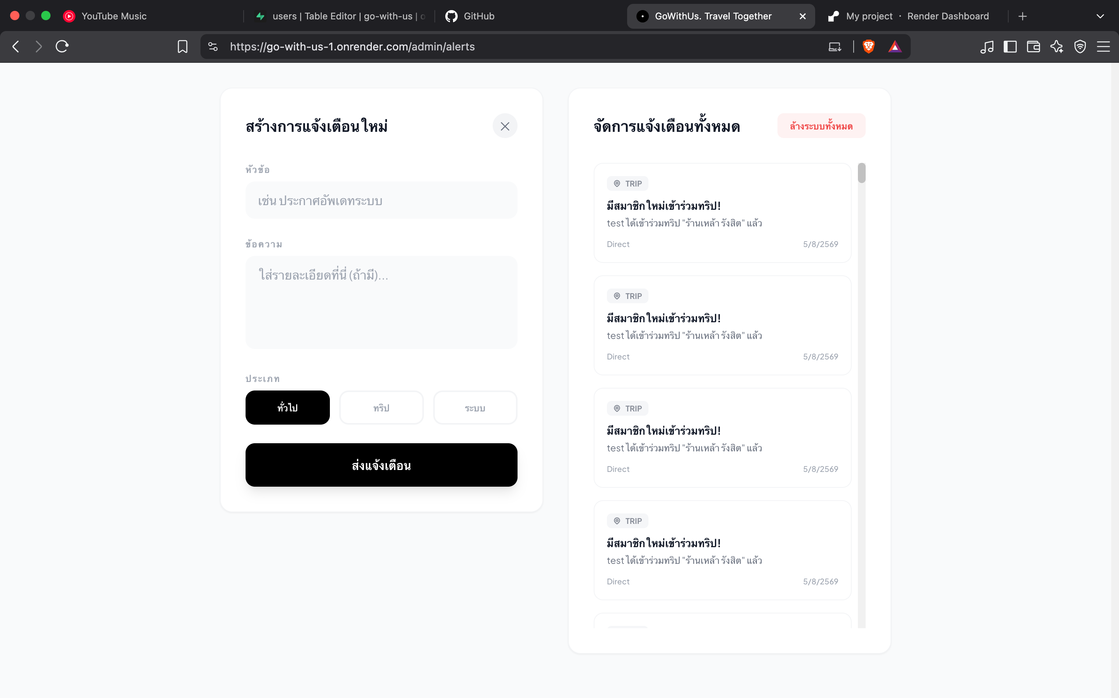
รูปที่ 4.19 หน้าจัดการและประกาศการแจ้งเตือนระบบ
4.1.3 ผลการเชื่อมต่อ Backend และฐานข้อมูล
ระบบ Go With Us ทำงานแบบ Client–Server โดยแอป iOS และ Backoffice ส่งคำขอผ่าน Backend API ซึ่งพัฒนาด้วย Node.js และ Express Backend ตรวจสอบสิทธิ์ ประมวลผลกฎของระบบ และใช้ Prisma เชื่อมต่อ PostgreSQL บน Supabase
แอปพลิเคชัน iOS ใช้ Service แยก​ตาม​หน้าที่ เช่น AuthService สำหรับ​บัญชี​ผู้​ใช้ TripService สำหรับ​ข้อ​มูล​ทริป MatchService สำหรับ​ระบบ​จับ​คู่ และ MessageService สำหรับ​ระบบ​สนทนา เมื่อ​ผู้​ใช้​ดำเนิน​การ​ผ่าน​แอปพลิเคชัน Service จะ​ส่ง​คำขอ​ไป​ยัง Backend API ใน​รูป​แบบ HTTP Request
ระบบ Backoffice ติดต่อ Backend API เพื่อ​เรียก​ดู​และ​จัดการ​ข้อมูล​ที่​เกี่ยวข้อง​กับ​การ​บริหาร​ระบบ เช่น ข้อมูล​ผู้​ใช้ ข้อ​มูล​ทริป การ​ตรวจ​สอบ​ตัว​ตน รายงาน การ​แจ้ง​เตือน และ​ข้อมูล​สรุป​ใน​หน้า Dashboard โดย Backoffice ไม่​เชื่อม​ต่อ​ฐาน​ข้อมูล​โดยตรง แต่​ต้อง​ดำเนิน​การ​ผ่าน API เพื่อ​ให้​สามารถ​ตรวจ​สอบ​สิทธิ์​และ​ควบคุม​ความ​ถูก​ต้อง​ของ​ข้อมูล​ได้
เมื่อ Backend ได้​รับคำ​ขอ ระบบ​จะ​ส่ง​คำขอ​ไป​ยัง Controller ที่​เกี่ยวข้อง จาก​นั้น Controller จะ​ใช้ Prisma Client สำหรับ​เพิ่ม อ่าน แก้ไข หรือ​ลบ​ข้อมูล​ใน​ฐาน​ข้อมูล PostgreSQL เมื่อ​ดำเนิน​การ​เสร็จ​สิ้น Backend จะ​ส่ง​ผลลัพธ์​กลับ​ไป​ยัง iOS หรือ Backoffice ใน​รูป​แบบ JSON

การยืนยันตัวตนด้วย JWT
ระบบ​ใช้ JSON Web Token หรือ JWT สำหรับ​ยืนยัน​ตัว​ตน​และ​ควบคุม​สิทธิ์​การ​เข้า​ถึง API เมื่อ​ผู้​ใช้​เข้า​สู่​ระบบ​ด้วย​ข้อมูล​ที่​ถูก​ต้อง Backend จะ​ตรวจ​สอบ​บัญชี​ผู้​ใช้​และ​สร้าง JWT ส่ง​กลับ​ไป​ยัง​แอปพลิเคชัน หลัง​จาก​นั้น​แอปพลิเคชัน​จะ​แนบ Token ไป​กับ​คำขอ​ที่​จำเป็น​ต้อง​ยืนยัน​ตัว​ตน
รูป​แบบ​การ​ส่ง Token มี​ดังนี้Authorization: Bearer <JWT Token>ลำดับ​การ​ทำงาน​ของ​ระบบ​ยืนยัน​ตัว​ตน​เป็น​ดังนี้
- ผู้ใช้กรอกข้อมูลเข้าสู่ระบบผ่านแอปพลิเคชัน
- แอปพลิเคชันส่งข้อมูลไปยัง Backend API
- Backend ตรวจสอบบัญชีและรหัสผ่านกับข้อมูลในฐานข้อมูล
- เมื่อข้อมูลถูกต้อง Backend จะสร้าง JWT
- แอปพลิเคชันจัดเก็บ Token และแนบไปกับคำขอครั้งถัดไป
- Backend ตรวจสอบ Token ก่อนอนุญาตให้เข้าถึงฟังก์ชันที่มีการป้องกัน
หาก​ไม่​พบ Token, Token ไม่​ถูก​ต้อง หรือ Token หมด​อายุ ระบบ​จะ​ปฏิเสธ​การ​เข้า​ถึง​และ​ส่ง​ข้อความ​แจ้ง​ข้อ​ผิด​พลาด​กลับ​ไป​ยัง​ผู้​ใช้ วิธี​ดัง​กล่าว​ช่วย​ป้องกัน​ไม่​ให้​บุคคล​ที่​ไม่​ได้​รับ​อนุญาต​เข้า​ถึง​ข้อมูล​ส่วน​ตัว​หรือ​ดำเนิน​การ​แทน​ผู้​ใช้​งาน

การรับส่งข้อมูล
ข้อมูล​ระหว่าง​แอปพลิเคชัน Backend และ​ฐาน​ข้อมูล​รับ​ส่ง​ใน​รูป​แบบ JSON โดย​ครอบคลุม​ข้อมูล​บัญชี​ผู้​ใช้ โปรไฟล์ ความ​สนใจ สไตล์​การ​เดิน​ทาง ทริป สมา​ชิ​ก​ทริป Match Score ข้อความ และ​การ​แจ้ง​เตือน
ตัวอย่างกระบวนการสร้างทริปมีลำดับดังนี้
- ผู้ใช้กรอกข้อมูลทริปในแอปพลิเคชัน
- แอปพลิเคชันแปลงข้อมูลเป็น JSON และส่งพร้อม JWT ไปยัง Backend API
- Backend ตรวจสอบ Token และความครบถ้วนของข้อมูล
- Controller ส่งคำสั่งบันทึกข้อมูลผ่าน Prisma
- PostgreSQL บันทึกข้อมูลทริป
- Backend ส่งข้อมูลทริปที่สร้างแล้วกลับไปยังแอปพลิเคชัน
- แอปพลิเคชันนำข้อมูลมาแสดงในหน้ารายการทริป
สำหรับ​ระบบ Smart Matching แอปพลิเคชัน​จะ​ส่ง​คำขอ​ไป​ยัง Backend เพื่อ​ขอ​ราย​การ​ทริป​แนะนำ Backend จะ​อ่าน​ข้อมูล​ความ​สนใจ​และ​สไตล์​การ​เดิน​ทาง​ของ​ผู้​ใช้​จาก​ฐาน​ข้อมูล แล้ว​นำ​ไป​เปรียบ​เทียบ​กับ​คุณลักษณะ​ของ​แต่​ละ​ทริป หลัง​จาก​คำนวณ Match Score แล้ว ระบบ​จะ​เรียง​ลำ​ดับ​ทริป​จาก​คะแนน​สูง​ไป​ต่ำ​และ​ส่ง​ผลลัพธ์​กลับ​ไป​แสดง​บน​แอปพลิเคชัน
จาก​การ​เชื่อม​ต่อ​ดัง​กล่าว ระบบ​สามารถ​แยก​หน้าที่​ของ​แต่ละ​ส่วน​ได้​อย่าง​ชัดเจน โดย iOS และ Backoffice ทำ​หน้าที่​รับ​ข้อมูล​และ​แสดง​ผล Node.js ทำ​หน้าที่​ประมวล​ผล​และ​ตรวจ​สอบ​กฎ​การ​ทำงาน ส่วน Supabase/PostgreSQL ทำ​หน้าที่​จัด​เก็บ​ข้อมูล​อย่าง​ถาวร ส่ง​ผล​ให้​ข้อมูล​จาก​แอปพลิเคชัน​และ Backoffice สามารถ​ใช้​งาน​ร่วม​กัน​ผ่าน Backend API ชุด​เดียวกัน​ได้
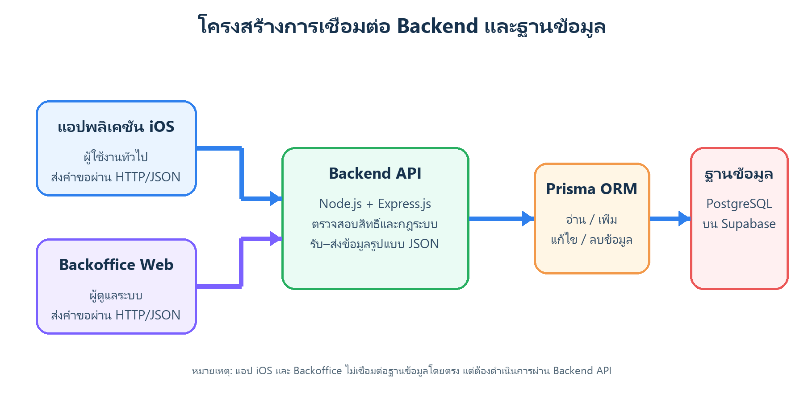
รูปที่ 4.20 โครงสร้างการเชื่อมต่อระหว่างแอปพลิเคชัน Backend และฐานข้อมูล
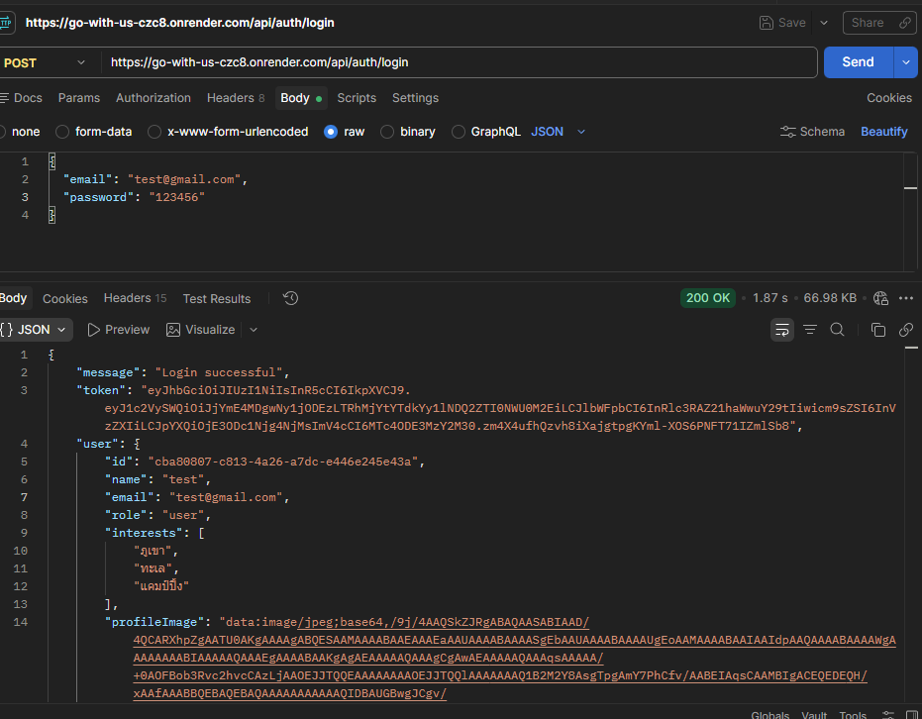
รูปที่ 4.21 ผลการทดสอบการยืนยันตัวตนด้วย JWT โดยปิดบังค่า Token
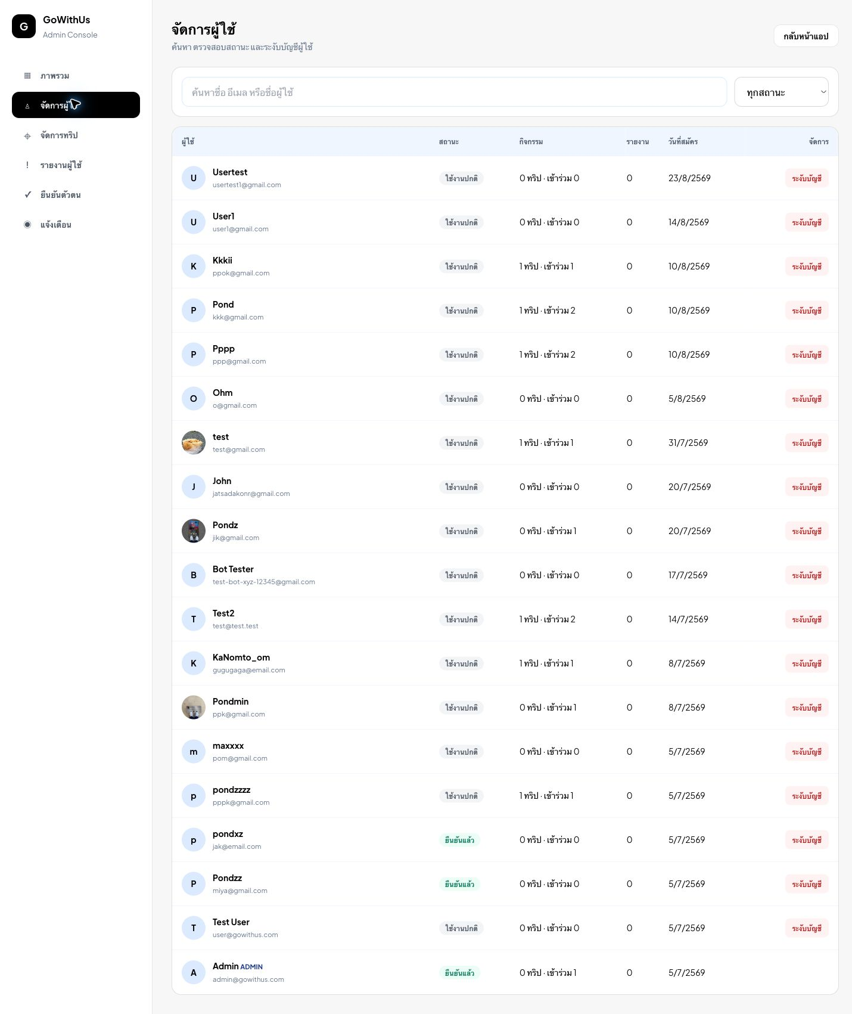
รูปที่ 4.22 ผลการรับข้อมูลจาก Backend API มาแสดงในระบบ Backoffice

4.2 ผลการทำงานของระบบ Smart Matching
ระบบ Smart Matching วิเคราะห์ผู้ใช้กับทริปจาก 4 ปัจจัย ได้แก่ หมวดหมู่ งบประมาณ จำนวนกิจกรรมเฉลี่ยต่อวัน และช่วงเวลา ระบบคำนวณคะแนนย่อยแยกตามชนิดข้อมูล แล้วหาค่าเฉลี่ยเลขคณิตของเฉพาะปัจจัยที่มีข้อมูลเป็น Match Score 0–100 เพื่อเรียงลำดับทริป
เมื่อข้อมูลครบทั้ง 4 ปัจจัย ระบบหาค่าเฉลี่ยของคะแนนย่อยทั้ง 4 ค่า หากข้อมูลบางด้านไม่ครบ ระบบจะคำนวณจากจำนวนปัจจัยที่มีข้อมูลจริง
ปัจจัยที่ใช้ในการจับคู่ | วิธีรวมคะแนน
หมวดหมู่ (Category) | ค่าเฉลี่ยเท่ากัน
งบประมาณ (Budget) | ค่าเฉลี่ยเท่ากัน
จำนวนกิจกรรมต่อวัน (Activity Style) | ค่าเฉลี่ยเท่ากัน
ช่วงเวลา (Time of Day) | ค่าเฉลี่ยเท่ากัน
คะแนนรวม | ผลรวมคะแนนที่มีข้อมูล ÷ จำนวนปัจจัยที่มีข้อมูล
ตัวอย่าง เมื่อมีคะแนน Category=71, Budget=75, Activity=67 และ Time=100 คะแนนรวมเท่ากับ (71+75+67+100)÷4 = 78.25 และปัดเป็น 78% แต่ถ้าไม่มี Time จะใช้ (71+75+67)÷3 = 71%
ก่อนคำนวณ ระบบตรวจสอบสถานะของทริป หากทริปมีสมาชิกครบจำนวนสูงสุดหรือสิ้นสุดไปแล้ว ระบบจะกำหนด Match Score เป็น 0 เพราะผู้ใช้ไม่สามารถเข้าร่วมทริปนั้นได้
กระบวนการคำนวณ Smart Matching
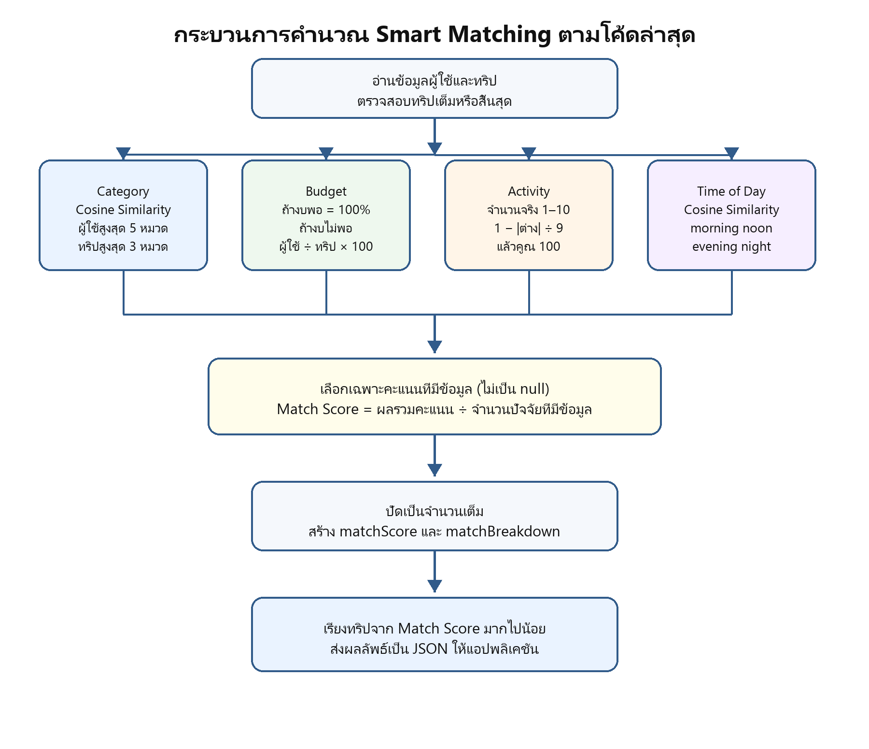
ภาพที่ 4.23 กระบวนการทำงานของระบบ Smart Matching
4.2.1 ข้อมูลความชอบของผู้ใช้ (User Preferences)
ระบบรวบรวมข้อมูลจากแบบสอบถามสไตล์การเดินทางและจัดเก็บไว้กับข้อมูลผู้ใช้ โดยนำข้อมูลต่อไปนี้มาใช้คำนวณ
- Budget คืองบประมาณต่อทริปที่ผู้ใช้สะดวกจ่าย กำหนดได้ตั้งแต่ 100–5,000 บาทขึ้นไป
- Activity Style คือจำนวนสถานที่ที่ผู้ใช้สะดวกเที่ยวต่อวัน เลือกค่าได้ตั้งแต่ 1–10 และจัดเก็บเป็นจำนวนเต็ม
- Time of Day คือช่วงเวลาที่ผู้ใช้สะดวกทำกิจกรรม ได้แก่ เช้า (morning) กลางวัน (noon) เย็น (evening) และกลางคืน (night) โดยเลือกได้มากกว่าหนึ่งช่วงเวลา
- Interests คือหมวดหมู่ที่ผู้ใช้สนใจ เลือกได้ไม่เกิน 5 รายการ จาก 13 หมวด ได้แก่ ทะเล ภูเขา แคมป์ปิ้ง เที่ยวเมือง คาเฟ่ อาหาร แฮงเอาต์ ถ่ายรูป ช้อปปิ้ง คอนเสิร์ต ผจญภัย ไหว้พระ และอื่น ๆ
ข้อมูลแบบสอบถามถูกเก็บในตารางผู้ใช้ โดยฟิลด์ interests เก็บหมวดหมู่ที่สนใจ และฟิลด์ travelStyle (JSON) เก็บรายละเอียดสไตล์การเดินทาง เช่น budget, activityStyle และ timeOfDay การเก็บเป็น JSON ช่วยให้ระบบอ่านค่ารายปัจจัยได้โดยตรงและรองรับข้อมูลหลายค่า เช่น ช่วงเวลาที่ผู้ใช้เลือกมากกว่าหนึ่งช่วง
ตัวอย่าง travelStyle: {"budget": 2000, "activityStyle": 3, "timeOfDay": ["morning", "evening"]} หมายถึงผู้ใช้มีงบ 2,000 บาทต่อทริป ต้องการเที่ยว 3 สถานที่ต่อวัน และสะดวกช่วงเช้ากับเย็น
ระบบใช้ค่าจำนวนเงินจริงในการคำนวณงบประมาณ ไม่ได้แปลงงบประมาณเป็นเวกเตอร์ลอการิทึม ตัวอย่าง: ผู้ใช้มีงบ 2,000 บาทและทริปราคา 2,000 บาท ได้คะแนนงบประมาณ 100%; หากผู้ใช้มีงบ 1,500 บาทและทริปราคา 2,000 บาท ได้ 1,500 ÷ 2,000 × 100 = 75%
หมวดหมู่และช่วงเวลาถูกแปลงเป็น Multi-hot Vector เพื่อคำนวณ Cosine Similarity ส่วนงบประมาณใช้สัดส่วนจำนวนเงินจริง และกิจกรรมใช้ระยะห่างของค่าจริงในช่วง 1–10 จึงไม่มีเวกเตอร์รวมทุกปัจจัย
คำบรรยาย: ภาพที่ 4.24 การกำหนดงบประมาณ
คำบรรยาย: ภาพที่ 4.25 การเลือกสถานที่จะไปเที่ยวต่อวัน
คำบรรยาย: ภาพที่ 4.26 การกำหนดหมวดหมู่ช่วงเวลาที่สะดวก
คำบรรยาย: ภาพที่ 4.27 ผู้ใช้การกำหนดหมวดหมู่การท่องเที่ยวที่ผู้ใช้สนใจ
แบบสอบถามใช้ข้อมูลงบประมาณต่อทริป จำนวนสถานที่ต่อวัน 1–10 ช่วงเวลา 4 ช่วง และหมวดหมู่ความสนใจ 13 หมวด โดยเลือกความสนใจได้ไม่เกิน 5 รายการ
4.2.2 การเตรียมข้อมูลทริปและการคำนวณคะแนนย่อย
ข้อมูลทริปที่ใช้จับคู่ประกอบด้วย budget, timeOfDay, category, interestTags และ activityStyle โดย category รวมกับ interestTags ได้สูงสุด 3 หมวด ส่วน activityStyle คำนวณจาก itinerary อัตโนมัติ
คะแนนงบประมาณ: หากทริปฟรีหรือผู้ใช้มีงบไม่น้อยกว่างบทริป ได้ 100%; หากงบไม่พอ คำนวณ (งบผู้ใช้÷งบทริป)×100 ตัวอย่าง 1,500÷2,000×100 = 75% และ 500÷2,000×100 = 25%
คะแนนกิจกรรม: max(1−|จำนวนผู้ใช้−จำนวนทริป|÷9,0)×100 ตัวอย่าง 3 กับ 3 ได้ 100%, 3 กับ 6 ได้ 67% และ 1 กับ 10 ได้ 0% ทริปคำนวณจำนวนกิจกรรมเฉลี่ยจาก itinerary ต่อวัน
คะแนนหมวดหมู่: สร้าง Multi-hot Vector 13 ตำแหน่งจากความสนใจผู้ใช้และหมวดหมู่ทริป แล้วคำนวณ CategoryScore ด้วย Cosine Similarity ตัวอย่างผู้ใช้สนใจ [คาเฟ่, อาหาร] และทริปมี [คาเฟ่] ได้ 1 ÷ √2 × 100 ≈ 70.71% ปัดเป็น 71%
คะแนนช่วงเวลา: สร้าง Multi-hot Vector 4 ตำแหน่งตามลำดับ [เช้า, กลางวัน, เย็น, กลางคืน] แล้วคำนวณ TimeScore ด้วย Cosine Similarity แยกจากหมวดหมู่ ตัวอย่างผู้ใช้และทริปเลือก [เช้า, เย็น] เหมือนกัน ได้เวกเตอร์ [1, 0, 1, 0] ทั้งสองฝั่ง จึงได้ 2 ÷ (√2 × √2) × 100 = 100%
คะแนนรวมเป็นค่าเฉลี่ยของคะแนนที่มีข้อมูล ตัวอย่าง Category=71, Budget=75, Activity=67 และ Time=100 ได้ (71+75+67+100)÷4 = 78.25 และปัดเป็น 78%
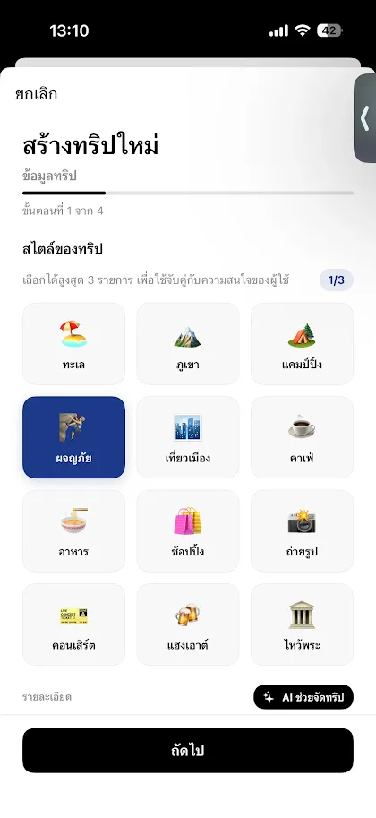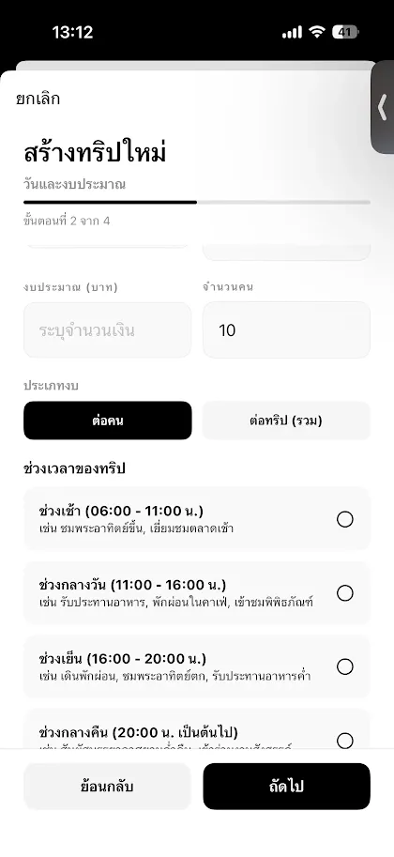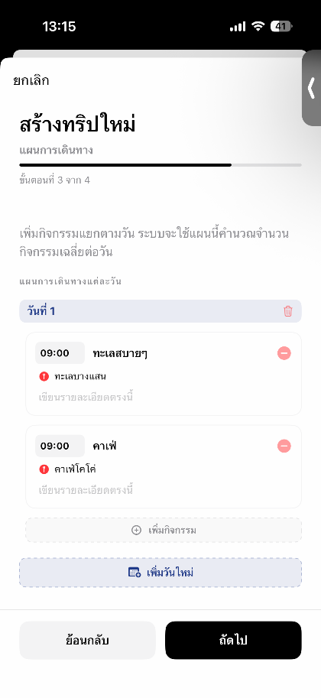
คำบรรยาย: ภาพที่ 4.27 ข้อมูลผู้ใช้และข้อมูลทริปที่ใช้คำนวณคะแนนย่อยทั้ง 4 ปัจจัย

4.2.3 การคำนวณ Cosine Similarity
การคำนวณ Cosine Similarity แบ่งเป็น 2 กระบวนการ แต่ละกระบวนการใช้ข้อมูลของตนเองและส่งคะแนนย่อยแยกกัน ได้แก่คะแนนหมวดหมู่และคะแนนช่วงเวลา
1) การคำนวณคะแนนหมวดหมู่ความสนใจ
CategoryScore = round[100 × (Aᶜ · Bᶜ) ÷ (||Aᶜ|| × ||Bᶜ||)]
Aᶜ หมายถึงเวกเตอร์ความสนใจของผู้ใช้ 13 ตำแหน่ง และ Bᶜ หมายถึงเวกเตอร์หมวดหมู่ของทริป 13 ตำแหน่ง โดยใช้ลำดับหมวดหมู่เดียวกัน เลือก = 1 และไม่เลือก = 0
Aᶜ · Bᶜ คือผลรวมของผลคูณค่าที่ตำแหน่งเดียวกัน ซึ่งนับจำนวนหมวดหมู่ที่เลือกตรงกัน ส่วน ||Aᶜ|| และ ||Bᶜ|| คือรากที่สองของผลรวมกำลังสองของค่าในเวกเตอร์แต่ละชุด
ตัวอย่างผู้ใช้เลือก [คาเฟ่, อาหาร] และทริปเลือก [คาเฟ่] แสดงเฉพาะตำแหน่งคาเฟ่และอาหารได้ Aᶜ = [1, 1] และ Bᶜ = [1, 0] อีก 11 ตำแหน่งเป็น 0 ทั้งสองฝั่ง
ผลคูณเชิงจุด = 1 ขนาดเวกเตอร์ผู้ใช้ = √2 และขนาดเวกเตอร์ทริป = 1 จึงได้ CategoryScore = round(100 × 1 ÷ √2) = 71%
2) การคำนวณคะแนนช่วงเวลาที่ชอบทำกิจกรรม
TimeScore = round[100 × (Aᵗ · Bᵗ) ÷ (||Aᵗ|| × ||Bᵗ||)]
Aᵗ หมายถึงเวกเตอร์ช่วงเวลาของผู้ใช้ และ Bᵗ หมายถึงเวกเตอร์ช่วงเวลาของทริป แต่ละชุดมี 4 ตำแหน่งตามลำดับ [เช้า, กลางวัน, เย็น, กลางคืน] เลือก = 1 และไม่เลือก = 0
ตัวอย่างผู้ใช้และทริปเลือก [เช้า, เย็น] เหมือนกัน จึงได้ Aᵗ = [1, 0, 1, 0] และ Bᵗ = [1, 0, 1, 0] ผลคูณเชิงจุด = 2 และขนาดเวกเตอร์ทั้งสอง = √2 จึงได้ TimeScore = round(100 × 2 ÷ (√2 × √2)) = 100%
หากทริปเลือกเฉพาะ [เช้า] จะได้ Bᵗ = [1, 0, 0, 0] ผลคูณเชิงจุด = 1 และขนาดเวกเตอร์ทริป = 1 คะแนนช่วงเวลาจึงลดเป็น round(100 × 1 ÷ √2) = 71%
หากเวกเตอร์ด้านใดไม่มีข้อมูลหรือมีค่าเป็นศูนย์ทุกตำแหน่ง ระบบเว้นคะแนนย่อยด้านนั้นเป็น null และไม่นำไปรวมในตัวหารของ Match Score สำหรับเวกเตอร์ที่มีข้อมูล ระบบจำกัดค่า Cosine ให้อยู่ในช่วง 0–1 คูณ 100 และปัดเป็นจำนวนเต็ม
คะแนนหมวดหมู่บอกความสอดคล้องของรายการความสนใจ ส่วนคะแนนช่วงเวลาบอกความสอดคล้องของช่วงที่ชอบทำกิจกรรม แต่ละคะแนนอยู่ในช่วง 0–100 และนำไปคำนวณค่าเฉลี่ยร่วมกับคะแนนงบประมาณและคะแนนกิจกรรม
ระบบส่ง matchBreakdown ได้แก่ category, budget, activityStyle, timeOfDay และ groupMatch พร้อม matchScore ซึ่งเป็นค่าเฉลี่ยของคะแนนย่อยที่คำนวณได้
คะแนนงบประมาณลดลงตามสัดส่วนระหว่างงบผู้ใช้กับงบทริปเมื่อผู้ใช้มีงบต่ำกว่าค่าทริป แล้วนำไปรวมกับคะแนนย่อยด้านอื่นด้วยค่าเฉลี่ย
4.2.4 ผลลัพธ์ Match Score
หลังคำนวณ Backend จะเพิ่ม matchScore และ matchBreakdown ลงในข้อมูลทริป เรียงทริปจากคะแนนมากไปน้อย แล้วส่งผลลัพธ์ในรูปแบบ JSON ไปแสดงในแอปพลิเคชัน
หน้ารายการทริปแสดง “เข้ากันได้ X%” จากค่าเฉลี่ยของคะแนนย่อยที่มีข้อมูล
กรณีทดสอบ | Budget | Activity | Category | Time | Match Score
ข้อมูลตรงกันทุกด้าน | 100% | 100% | 100% | 100% | 100%
ข้อมูลแตกต่างกันสูง | 25% | 67% | 0% | 0% | 23%
Cosine Similarity ใช้เฉพาะหมวดหมู่และช่วงเวลา งบประมาณใช้สูตรอัตราส่วน กิจกรรมใช้สูตรระยะห่างบนช่วง 1–10 แล้วระบบหาค่าเฉลี่ยคะแนนย่อย
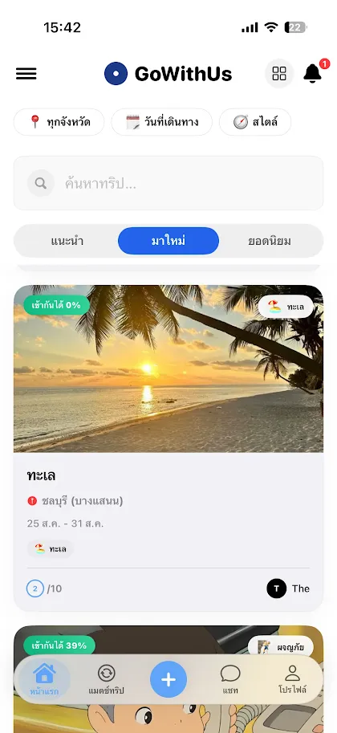
คำบรรยาย: ภาพที่ 4.28 การแสดง Match Score บนหน้ารายการทริปแนะนำ
ภาพหน้าจอแสดงตำแหน่งและรูปแบบการนำเสนอคะแนนความเข้ากันได้บนรายการทริป โดยตัวอย่างในภาพมีค่า 0% ภาพนี้จึงใช้ประกอบการอธิบายส่วนติดต่อผู้ใช้ ไม่ใช้ยืนยันความแม่นยำหรือการกระจายของคะแนนระบบ
4.3 ผลการทดสอบระบบ
การ​ทดสอบ​ระบบ GoWithUs มี​วัตถุประสงค์​เพื่อ​ตรวจ​สอบ​ว่า​ฟังก์ชัน​แต่ละ​ส่วน​สามารถ​ทำงาน​ได้​ตาม​ข้อ​กำหนด รวม​ถึง​ตรวจ​สอบ​การ​ทำงาน​ร่วม​กัน​ระหว่าง​แอปพลิเคชัน ส่วน Backend API และ​ฐาน​ข้อมูล การ​ทดสอบ​แบ่ง​ออก​เป็น 4 ระดับ ได้แก่ Unit Testing, Integration Testing, System Testing และ User Acceptance Testing

4.3.1 ผลการทดสอบ Unit Testing
Unit Testing เป็นการตรวจสอบฟังก์ชันหรือหน่วยการทำงานย่อย โครงการนี้มีสคริปต์ตัวอย่างในโฟลเดอร์ backend-api สำหรับเรียกคำนวณ Smart Matching ได้แก่
test_budget.js
test_matching.js
test_match_cases.js
test_match_bug.js
test_userb_trip.js
สคริปต์ดังกล่าวเรียกใช้ฟังก์ชัน calculateTripCompatibilityDetailed กับข้อมูลตัวอย่างหลายกรณี แต่ยังไม่มี assertion หรือรายงานผลรันอัตโนมัติที่ตรวจสอบย้อนกลับได้ ตารางที่ 4.30 จึงแสดงกรณีทดสอบและผลที่คาดหวัง ไม่ใช่ผลยืนยันว่าทุกกรณีผ่านการทดสอบ
รหัสทดสอบ | กรณีทดสอบ | ผลที่คาดหวัง
UT-01 | ข้อมูลผู้ใช้ตรงกับทริปทุกด้าน | ได้ Match Score ระดับสูง
UT-02 | งบประมาณและกิจกรรมตรง แต่หมวดหมู่และเวลาไม่ตรง | คะแนนต่ำกว่ากรณี UT-01
UT-03 | งบประมาณแตกต่างกันมาก | คะแนนด้าน Budget ลดลง
UT-04 | ระดับกิจกรรมแตกต่างกันมาก | คะแนนด้าน Activity Style ลดลง
UT-05 | หมวดหมู่ทริปไม่ตรงกับความสนใจ | คะแนนด้าน Category เป็น 0 หรือลดลง
UT-06 | ช่วงเวลาของวันไม่ตรงกัน | คะแนนด้าน Time of Day เป็น 0
UT-07 | ข้อมูลไม่ตรงกันทุกด้าน | ได้ Match Score ระดับต่ำ
ตัวอย่าง เมื่อ Category=0%, Budget=25%, Activity=67% และ Time=0% คะแนนรวมเท่ากับ (0+25+67+0)÷4 = 23% หากปัจจัยใดไม่มีข้อมูล ระบบจะไม่นำค่า null มาหารรวม
ผลดังกล่าวแสดงให้เห็นว่าคะแนนลดลงตามจำนวนปัจจัยและระดับความแตกต่างของข้อมูล โดยสามารถตรวจสอบที่มาของผลลัพธ์ได้จากคะแนนย่อยใน matchBreakdown
4.3.2 ผลการทดสอบ Integration Testing
Integration Testing เป็นการ​ตรวจ​สอบ​การ​ทำงาน​ร่วม​กัน​ระหว่าง​ส่วน​ประกอบ​ของ​ระบบ GoWithUs ซึ่ง​ประกอบ​ด้วย​แอปพลิเคชัน iOS หรือ Web Frontend, Backend API และ​ฐาน​ข้อมูล PostgreSQL ผ่าน Prisma
ลำดับการรับส่งข้อมูลโดยรวมเป็นดังนี้
Application > Backend API > Prisma > PostgreSQL
เมื่อ​ผู้​ใช้​ดำเนิน​การ​ผ่าน​ส่วน​ติดต่อ​ผู้​ใช้ แอปพลิเคชัน​จะ​ส่ง​คำขอ​ไป​ยัง Backend API จาก​นั้น Backend จะ​ตรวจ​สอบ​ข้อมูล ประมวล​ผล​ตาม​กฎ​ของ​ระบบ และ​เรียก​ใช้ Prisma เพื่อ​อ่าน​หรือ​บันทึก​ข้อมูล​ใน​ฐาน​ข้อมูล เมื่อ​ดำเนิน​การ​เสร็จ​แล้ว Backend จะ​ส่ง​ผลลัพธ์​กลับ​ไป​แสดง​ใน​แอปพลิเคชัน​ตาราง​ที่ 4.32 แสดง​รายการ​ทดสอบ​การ​ทำงาน​ร่วม​กัน​ของ​ระบบ
รหัสทดสอบ | กระบวนการ | ส่วนที่ทำงานร่วมกัน | ผลที่คาดหวัง
IT-01 | เข้าสู่ระบบ | App > API > Database | ตรวจสอบบัญชีและได้รับ JWT Token
IT-02 | สมัครสมาชิก | App > API > Database | สร้างข้อมูลผู้ใช้ใหม่ได้
IT-03 | แก้ไข User DNA | App > API > Database | บันทึก Interests และ Travel Style ได้
IT-04 | สร้างทริป | App > API > Database | บันทึกทริปและเรียกดูทริปได้
IT-05 | คำนวณ Smart Matching | App > API > Matching Function > Database | ได้ Match Score ของแต่ละทริป
IT-06 | เข้าร่วมทริป | App > API > Database | เพิ่มผู้ใช้ในรายชื่อผู้เข้าร่วม
IT-07 | ออกจากทริป | App > API > Database | นำผู้ใช้ออกจากรายชื่อผู้เข้าร่วม
IT-08 | ส่งข้อความ | App > API/WebSocket > Database | บันทึกและแสดงข้อความในห้องแชต
ผล​การ​ตรวจ​สอบ​โครงสร้าง​โปรแกรม​พบ​ว่า Frontend และ Native iOS ติดต่อ​กับ Backend ผ่าน Service ของ​แต่ละ​ฟังก์ชัน เช่น AuthService, TripService, MatchService และ MessageService ส่วน Backend ติดต่อ​ฐาน​ข้อมูล​ผ่าน Prisma Client แสดง​ว่า​ระบบ​มี​การ​แบ่ง​หน้าที่​ระหว่าง​ส่วน​ติดต่อ​ผู้​ใช้ การ​ประมวล​ผล และ​การ​จัด​เก็บ​ข้อมูล​อย่าง​ชัดเจน
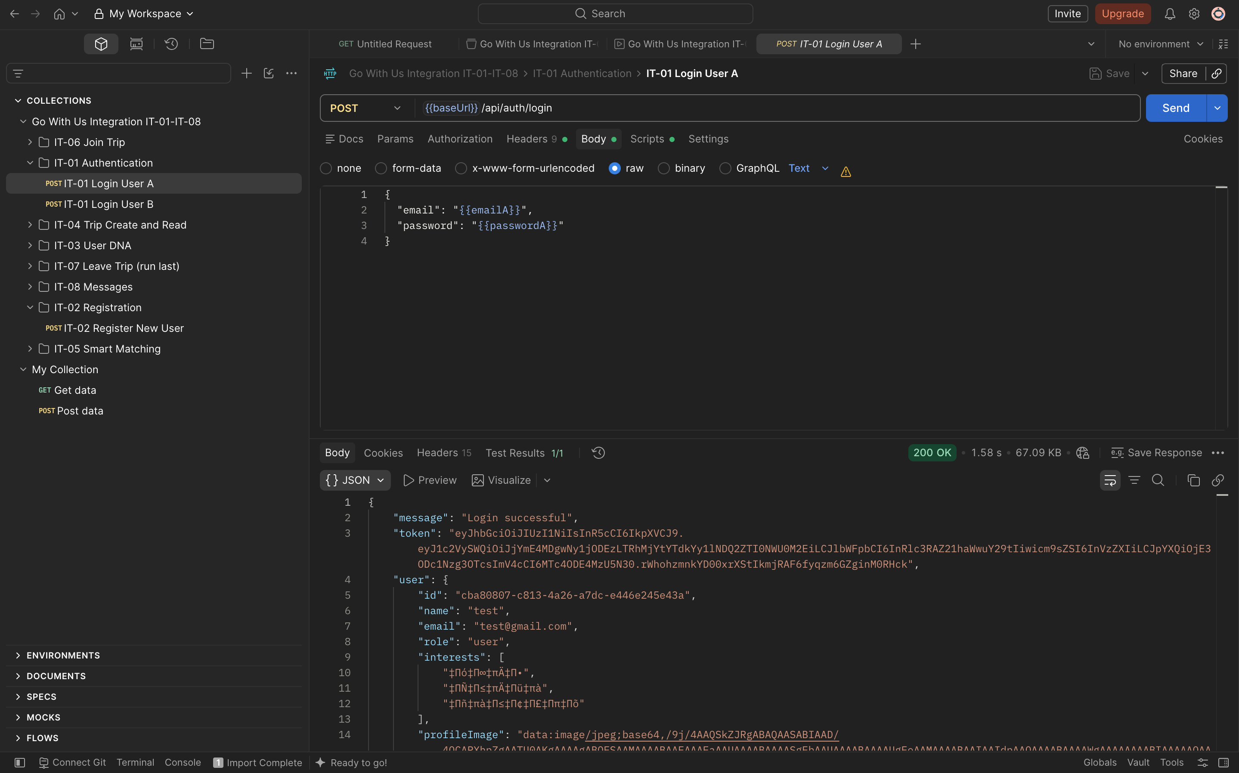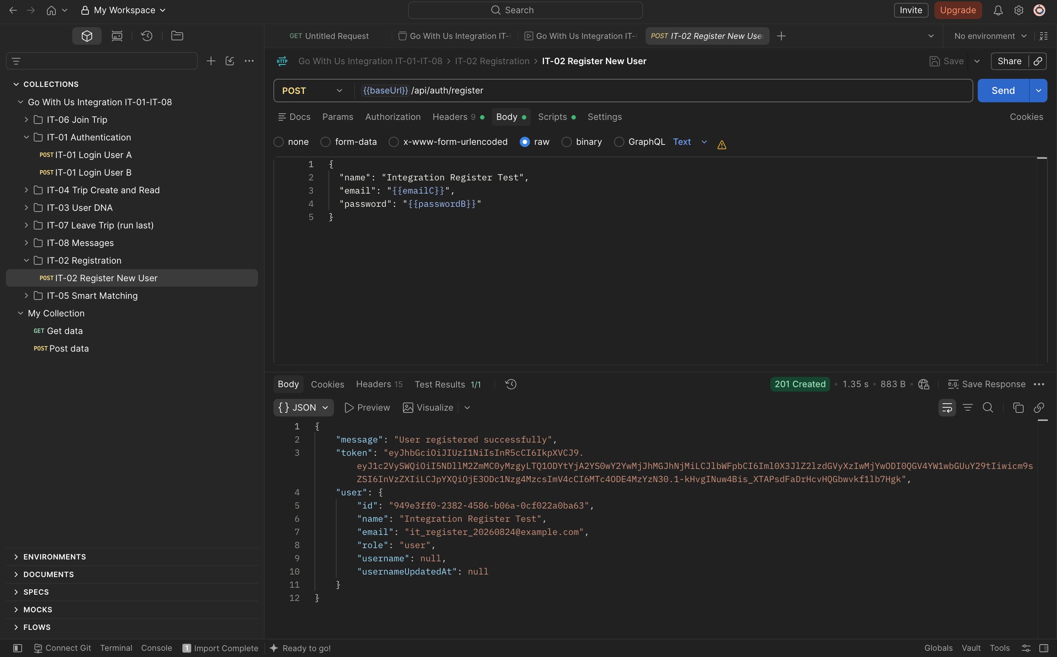
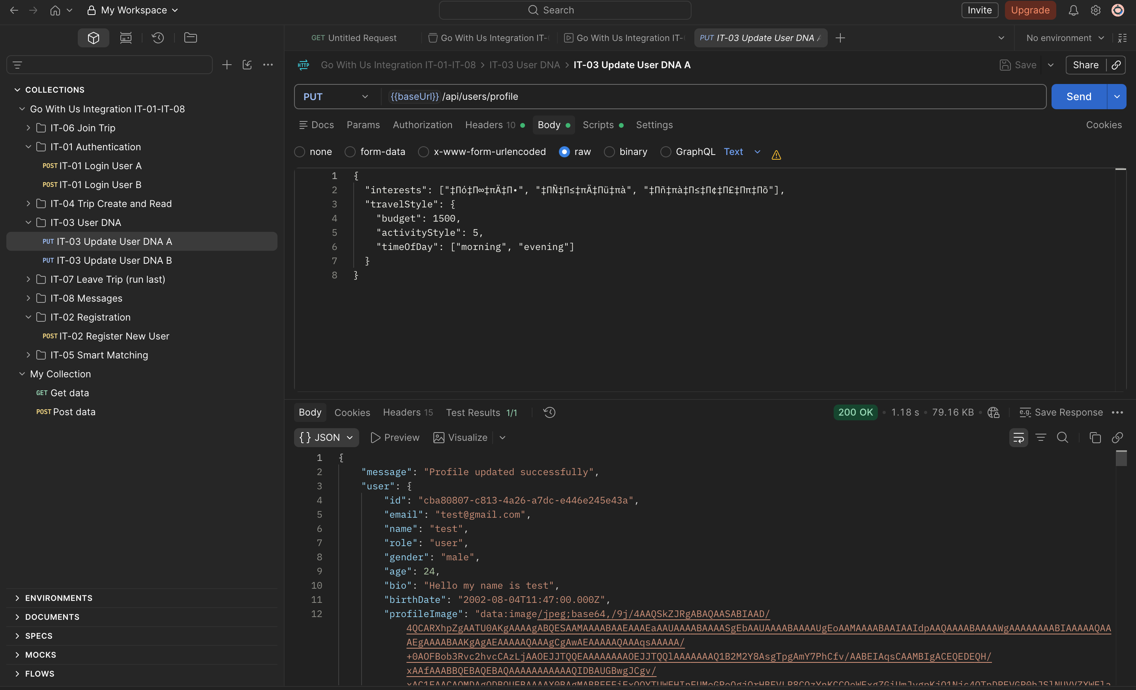
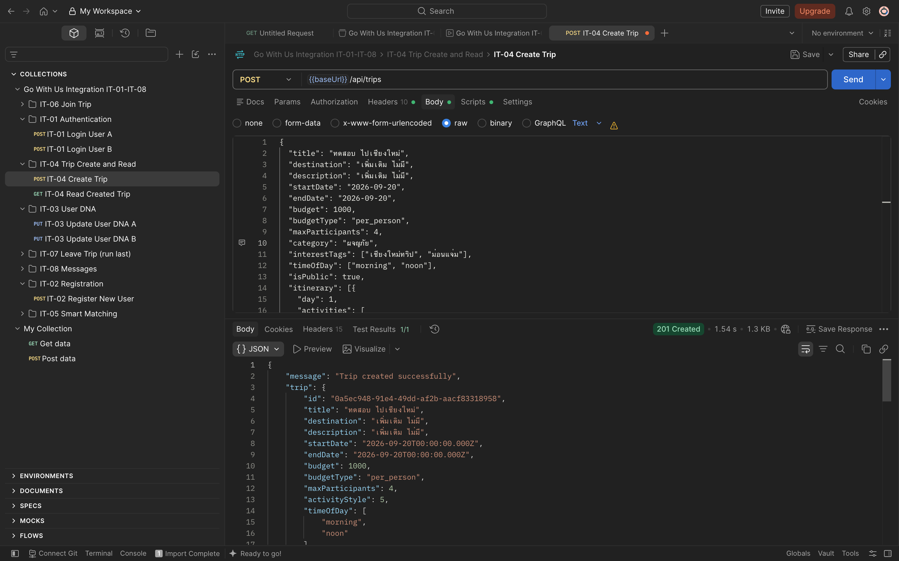
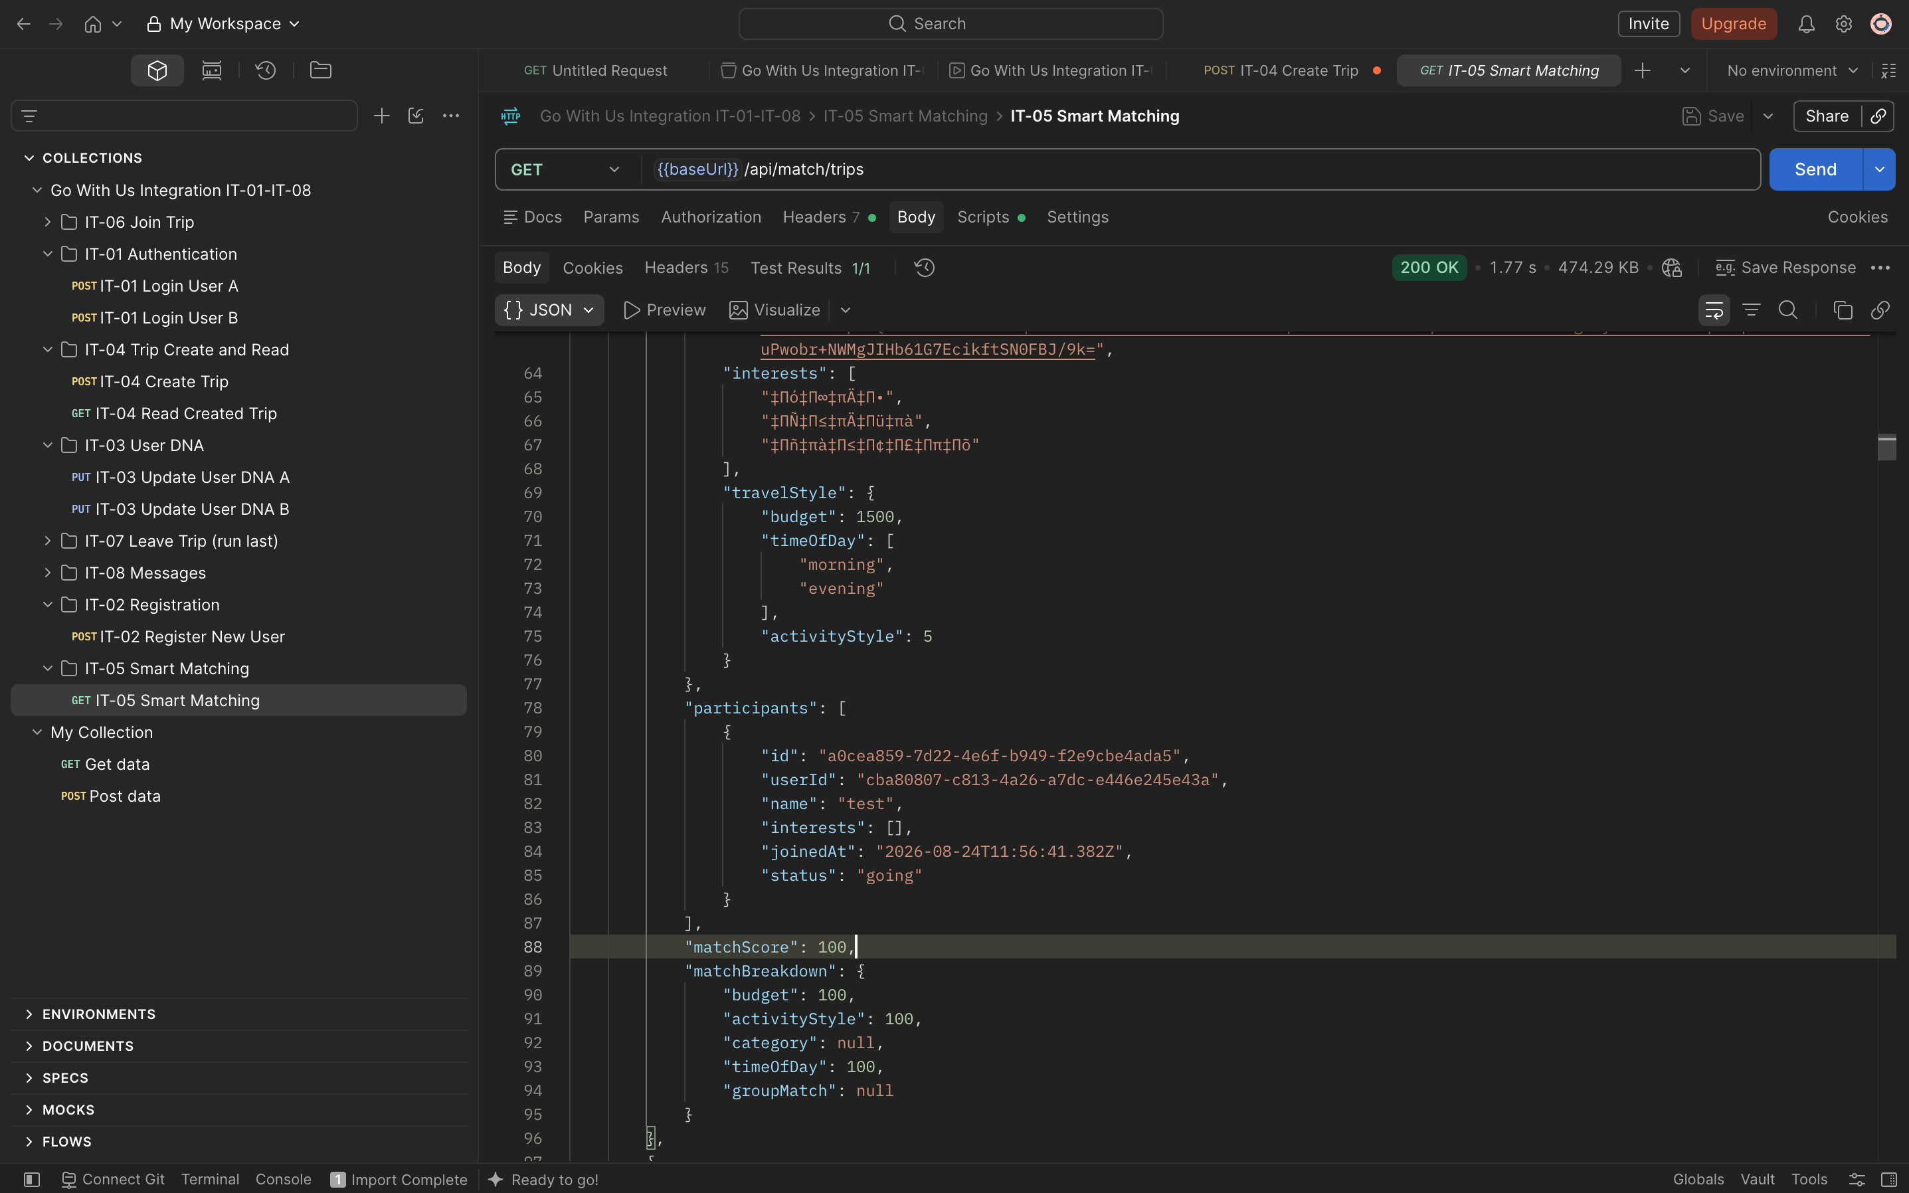
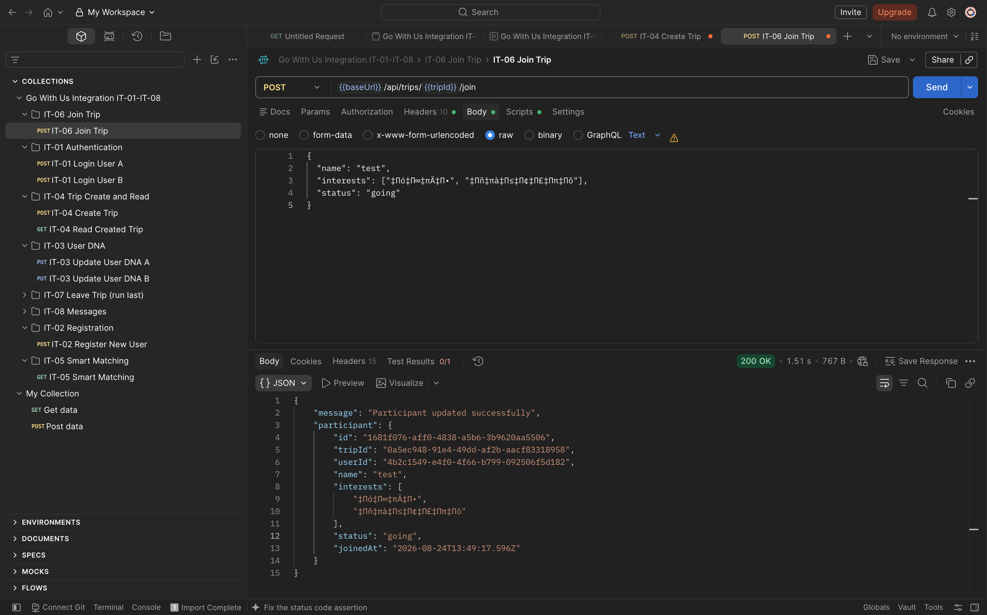
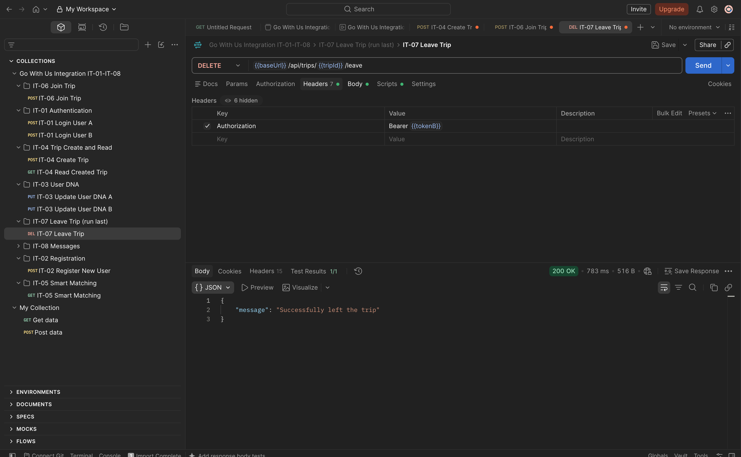
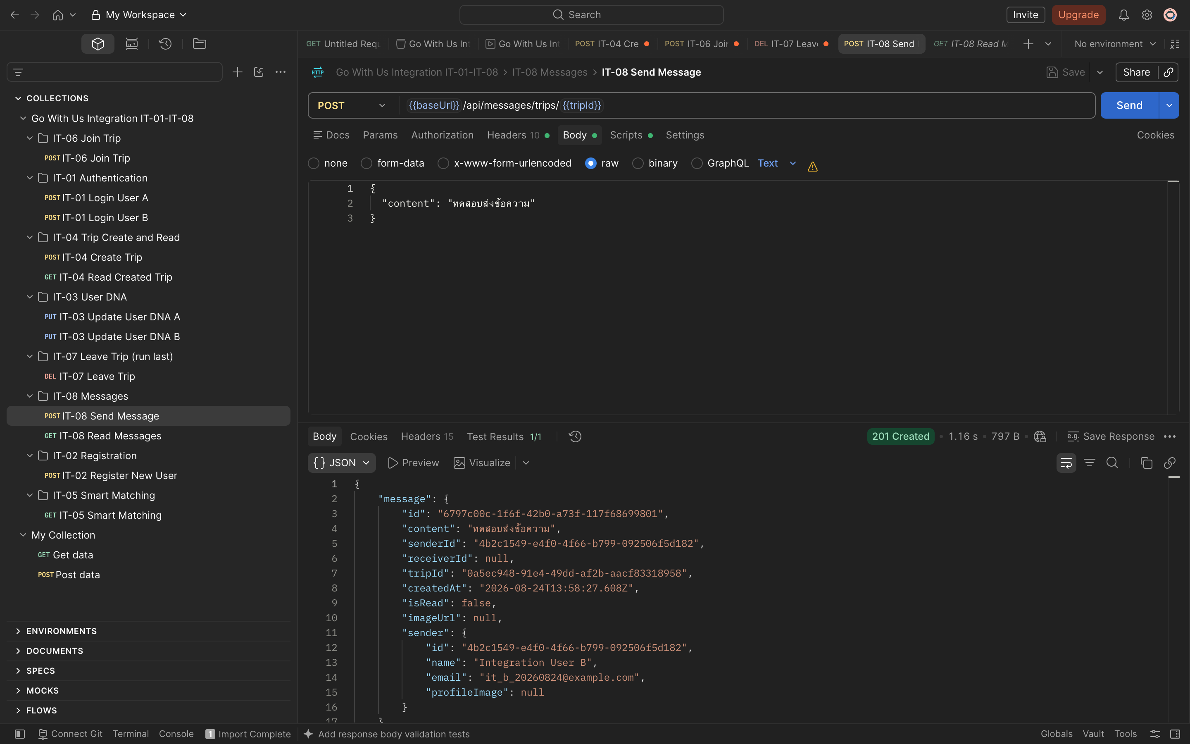
APPLICATION > API > DATABASE
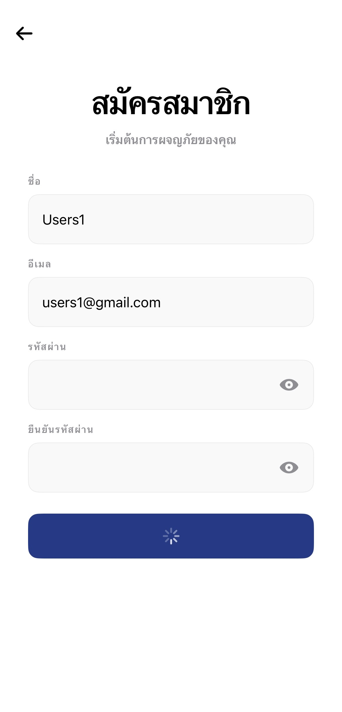
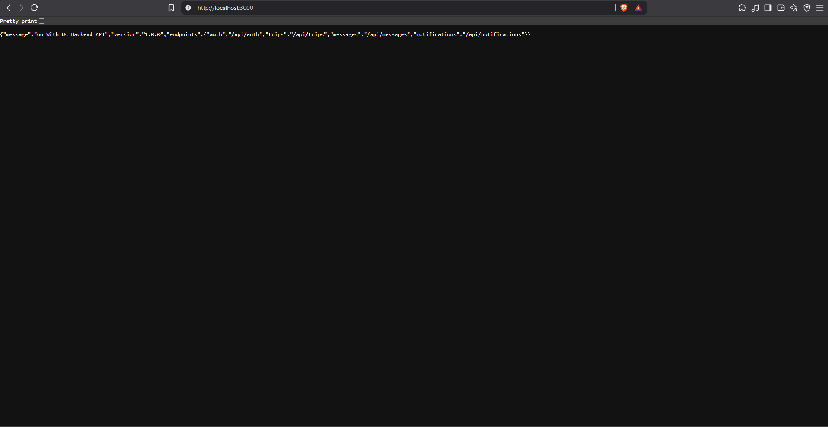
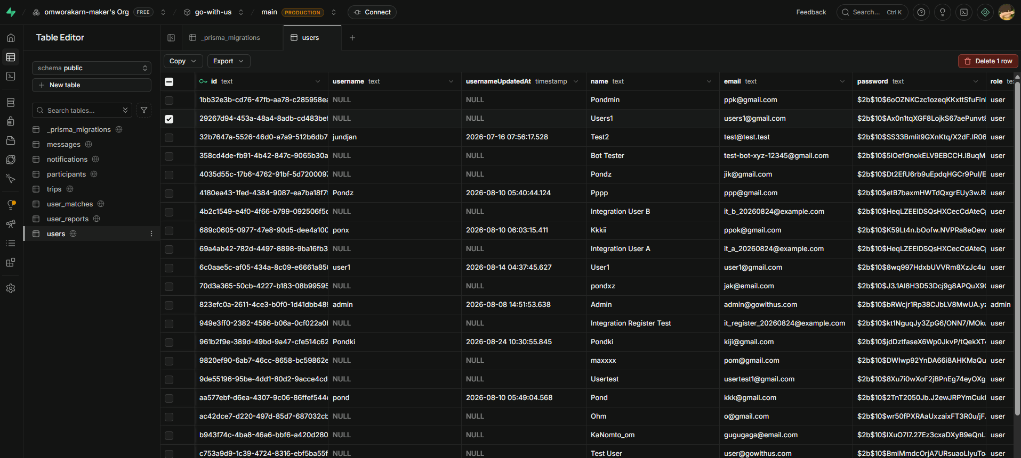คำบรรยาย: ภาพที่ 4.29 โครงสร้างการทดสอบการทำงานร่วมกันของระบบ

4.3.3 ผลการทดสอบ System Testing แบบ Black Box
System Testing เป็นการตรวจสอบลำดับการใช้งานจากข้อมูลนำเข้าและผลที่ปรากฏต่อผู้ใช้ โดยไม่พิจารณารายละเอียดโค้ดภายใน ตารางต่อไปกำหนดกรณีทดสอบตั้งแต่สมัครสมาชิก กรอกข้อมูลความชอบ สร้างหรือค้นหาทริป ตรวจสอบ Match Score เข้าร่วมทริป และใช้ห้องสนทนา แต่ยังไม่มีบันทึกผลรันจริงครบทุกกรณี
ลำดับการทดสอบแบบ End-to-End กำหนดดังนี้
ตารางที่ 4.34 แสดงกรณีทดสอบการทำงานของระบบแบบ Black Box
รหัส | ขั้นตอนทดสอบ | ผลที่คาดหวัง
ST-01 | กรอกข้อมูลสมัครสมาชิกครบถ้วน | ระบบสร้างบัญชีและเข้าสู่ระบบได้
ST-02 | กรอกข้อมูลไม่ครบหรือใช้อีเมลซ้ำ | ระบบปฏิเสธและแสดงข้อความแจ้งเตือน
ST-03 | กำหนดงบประมาณ ระดับกิจกรรม เวลา และความสนใจ | ระบบบันทึก User DNA ได้
ST-04 | สร้างทริปด้วยข้อมูลครบถ้วน | ทริปปรากฏในรายการทริป
ST-05 | เปิดหน้าแนะนำทริป | ระบบแสดงและเรียงทริปตาม Match Score
ST-06 | เลือกเข้าร่วมทริปที่ยังไม่เต็ม | ระบบเพิ่มผู้ใช้เป็นสมาชิกทริป
ST-07 | เลือกเข้าร่วมทริปที่สมาชิกเต็ม | ระบบไม่อนุญาตให้เข้าร่วม
ST-08 | ออกจากทริป | รายชื่อสมาชิกและจำนวนผู้เข้าร่วมถูกปรับปรุง
ST-09 | ส่งข้อความในห้องแชต | ผู้เข้าร่วมเห็นข้อความที่ส่
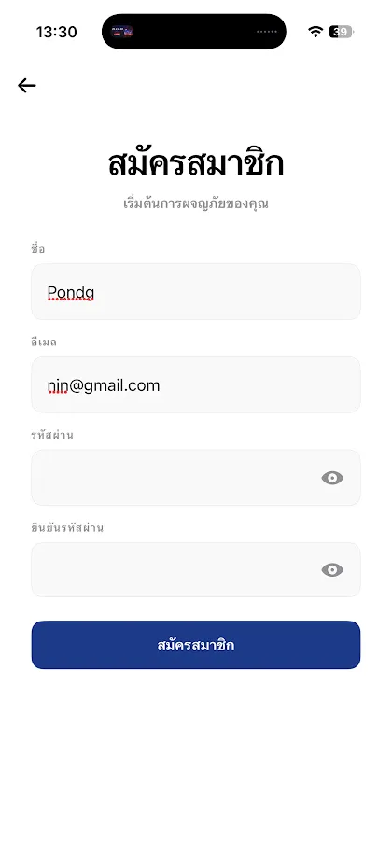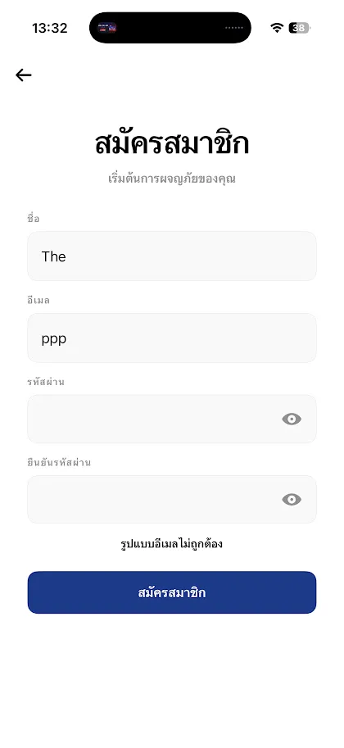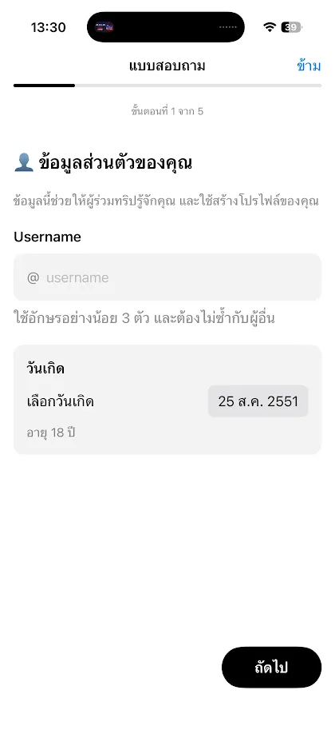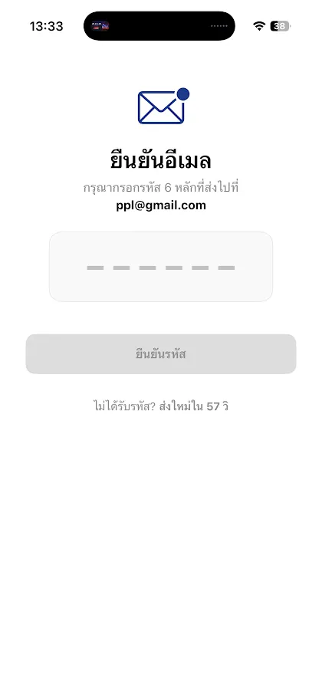
คำบรรยาย: “ภาพที่ 4.30 การทดสอบสมัครสมาชิก”
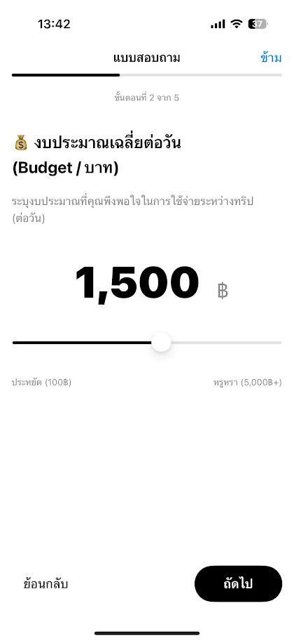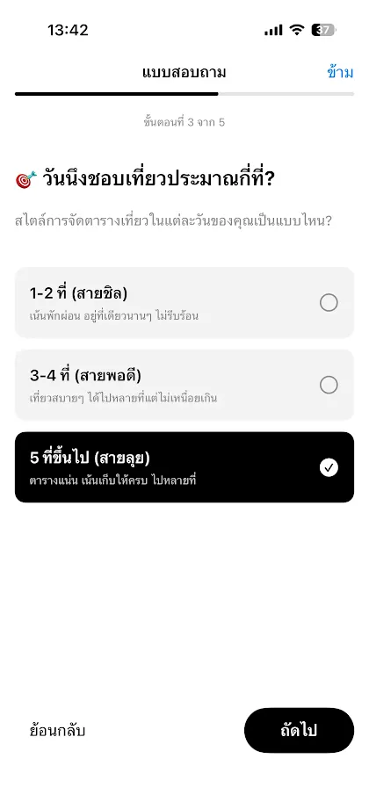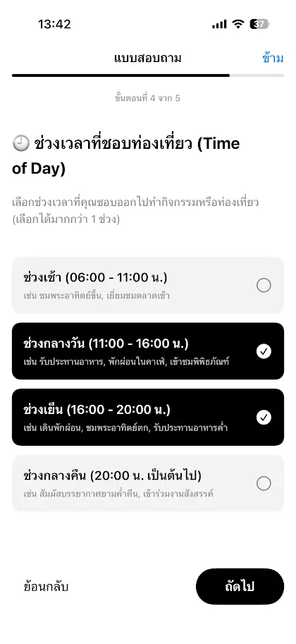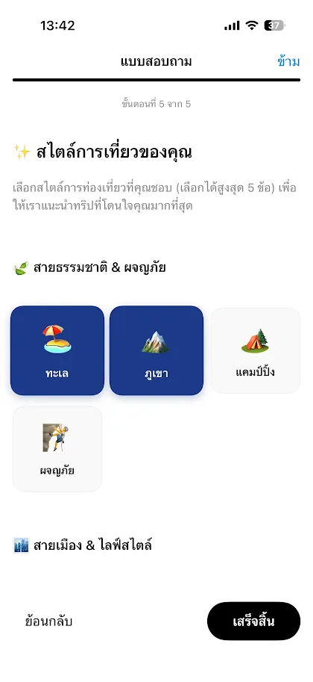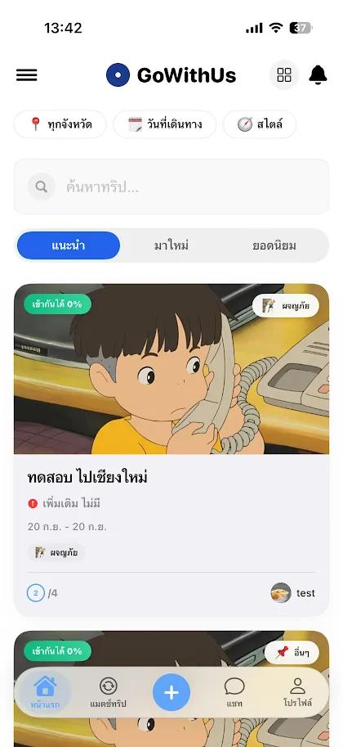
คำบรรยาย: “ภาพที่ 4.31 การกำหนดความสนใจสำหรับสร้าง User DNA”
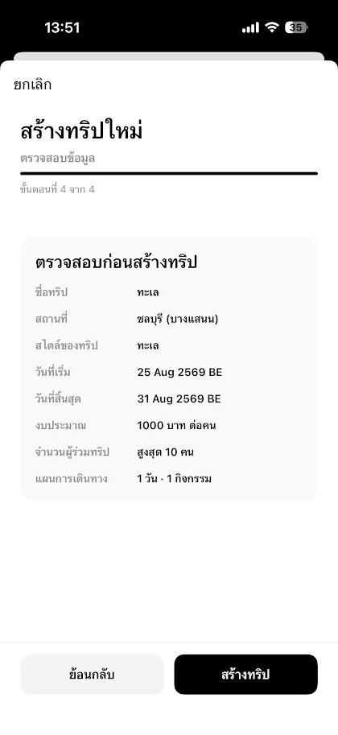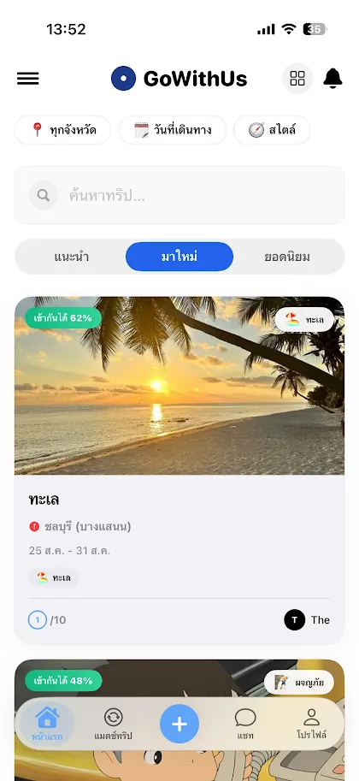
คำบรรยาย: “ภาพที่ 4.32 การทดสอบสร้างทริป”
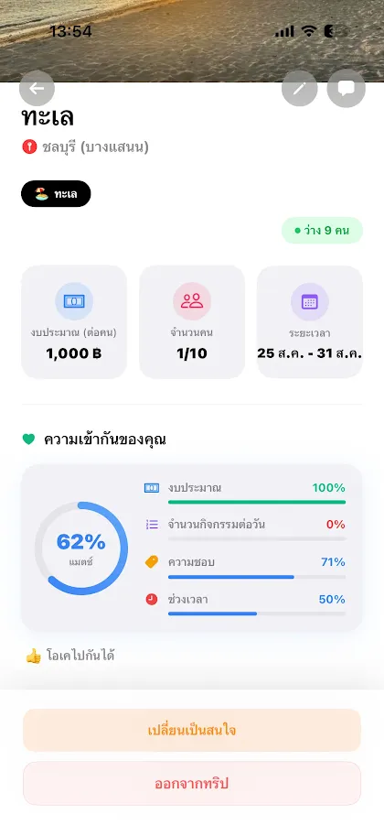
คำบรรยาย: “ภาพที่ 4.33 การแสดง Match Score บนหน้ารายการทริป”
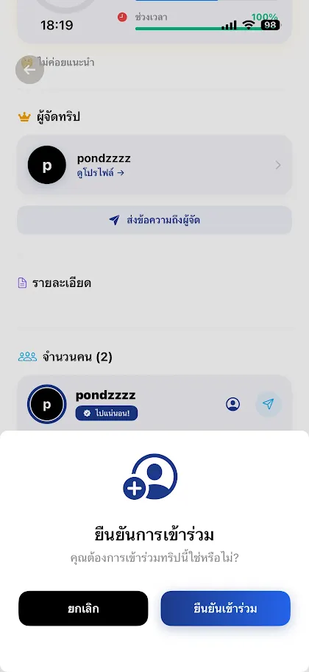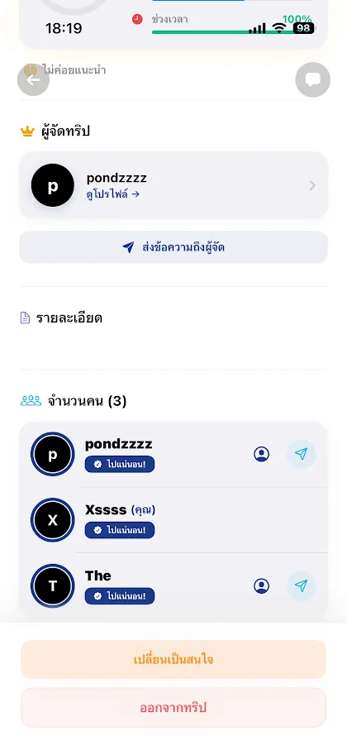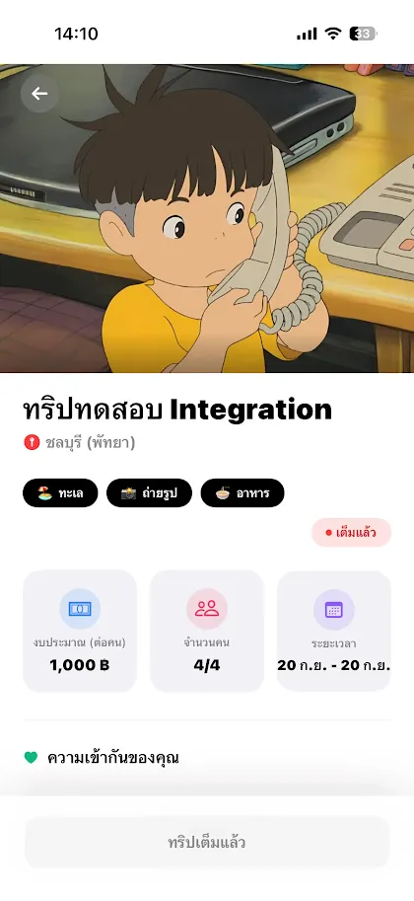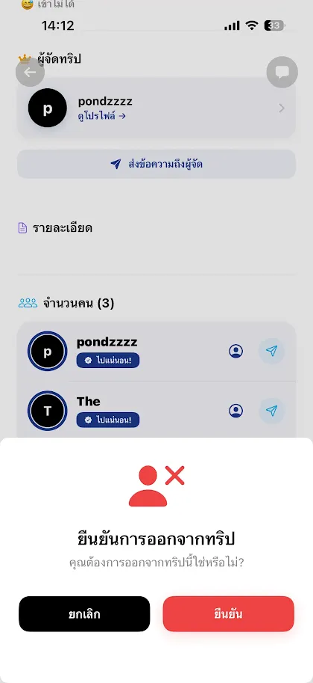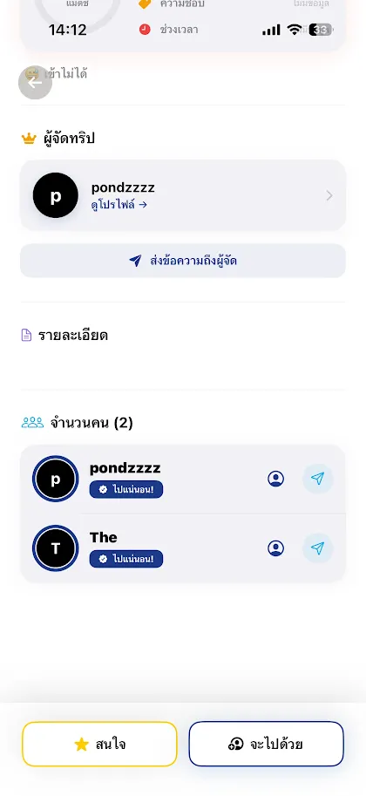
คำบรรยาย: “ภาพที่ 4.34 การทดสอบดูรายละเอียดและเข้าร่วมทริป”
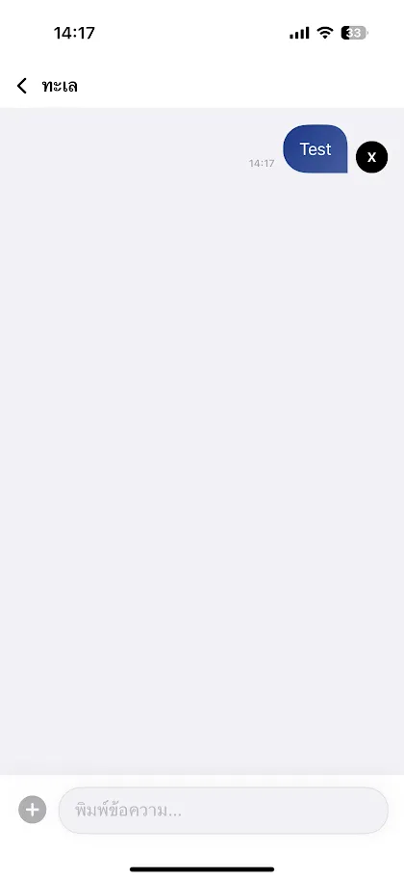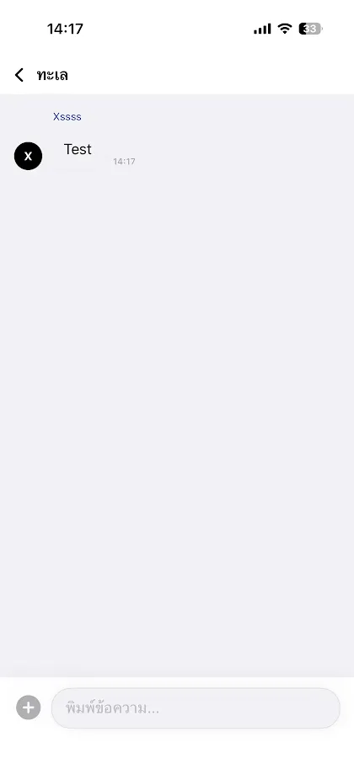
คำบรรยาย: “ภาพที่ 4.35 การทดสอบระบบสนทนา”
4.3.4 ขอบเขตการประเมินการยอมรับของผู้ใช้
การประเมินการยอมรับของผู้ใช้ควรให้กลุ่มเป้าหมายทำภารกิจจริง ได้แก่ สมัครสมาชิก ระบุความต้องการ สร้างและค้นหาทริป ตรวจคะแนน เข้าร่วมทริป และใช้ห้องสนทนา แล้วบันทึกจำนวนผู้ทำสำเร็จ ปัญหาที่พบ และข้อเสนอแนะ

4.4 ตัวอย่างการตรวจสอบสูตร Smart Matching
หัวข้อนี้แสดงกรณีตัวอย่างเพื่ออธิบายผลของฟังก์ชัน calculateTripCompatibilityDetailed ใน Backend โดยเปรียบเทียบข้อมูลผู้ใช้กับทริปตามคะแนนย่อย 4 ปัจจัย การแสดงค่าที่คำนวณตามสูตรไม่ใช่หลักฐานการรันชุดทดสอบอัตโนมัติ
ระบบ Smart Matching ใช้ Category, Budget, Activity Style และ Time of Day โดย Category กับ Time ใช้ Cosine Similarity, Budget ใช้อัตราส่วน และ Activity ใช้ระยะห่างบนช่วง 1–10 ก่อนหาค่าเฉลี่ยของคะแนนที่มีข้อมูล
Cosine Similarity ใช้แปลงความสอดคล้องของหมวดหมู่และช่วงเวลาเป็นคะแนนย่อย ส่วน Match Score คำนวณจากค่าเฉลี่ยของคะแนนย่อยที่มีข้อมูลและปัดเป็นจำนวนเต็ม
ค่าที่​เข้า​ใกล้​ร้อย​ละ 100 หมาย​ถึง​ข้อมูล​ผู้​ใช้​และ​ทริ​ปมี​ความ​สอดคล้อง​กัน​สูง ส่วน​ค่าที่​เข้า​ใกล้​ร้อย​ละ 0 หมาย​ถึง​มี​ความ​สอดคล้อง​กัน​ต่ำ
4.4.1 กรณีข้อมูลมีความคล้ายคลึงสูง
ตัวอย่างกำหนดให้ผู้ใช้และทริปมีงบประมาณ 2,000 บาท ต้องการเที่ยว 3 สถานที่ต่อวัน สนใจคาเฟ่ และเลือกช่วงเช้ากับกลางวันตรงกัน
เมื่อข้อมูลของทั้งสองฝ่ายตรงกันในแต่ละด้าน คะแนนย่อยของทั้ง 4 ปัจจัยเท่ากับ 100%
เมื่อข้อมูลทั้ง 4 ด้านตรงกัน คะแนนย่อยทั้งหมดเท่ากับ 100% ดังนั้นค่าเฉลี่ย (100+100+100+100)÷4 = 100%
ปัจจัย | ข้อมูลผู้ใช้ | ข้อมูลทริป | คะแนนย่อย
งบประมาณ | 2,000 บาท | 2,000 บาท | 100%
กิจกรรม | 3 แห่ง/วัน | 3 กิจกรรม/วัน | 100%
หมวดหมู่ | คาเฟ่ | คาเฟ่ | 100%
ช่วงเวลา | เช้าและกลางวัน | เช้าและกลางวัน | 100%
Match Score |  | ค่าเฉลี่ย 4 ปัจจัย | 100%

4.4.2 กรณีข้อมูลมีความแตกต่างกันบางส่วน
การ​ทดสอบ​กรณี​ข้อมูล​แตก​ต่าง​กัน​บาง​ส่วน​ใช้​สำหรับ​ตรวจ​สอบ​ว่า Match Score สามารถ​ลด​ลง​ตาม​ปัจจัย​ที่​ไม่​ตรง​กัน​ได้​หรือ​ไม่ ตัวอย่าง​เช่น ผู้​ใช้​มี​งบ​ประมาณ​และ​สไตล์​กิจกรรม​ตรง​กับ​ทริป แต่​เลือก​หมวด​หมู่​ภูเขา​และ​ช่วง​เวลา​กลาง​คืน ขณะ​ที่​ทริ​ปอ​ยู่​ใน​หมวด​คาเฟ่​และ​จัด​กิจกรรม​ใน​ช่วง​เช้า​กับ​ช่วง​กลาง​วัน
ในกรณี Budget=100%, Activity=100%, Category=0% และ Time=0% ค่าเฉลี่ยเท่ากับ (100+100+0+0)÷4 = 50%
ผล​ดัง​กล่าว​แสดง​ให้​เห็น​ว่า​ระบบ​ไม่​ได้​พิจารณา​เฉพาะ​คุณลักษณะ​ที่​ตรง​กัน แต่​ลด​คะแนน​ตาม​ปัจจัย​ที่​ไม่​สอดคล้อง​กัน​ด้วย
ปัจจัย | ข้อมูลผู้ใช้ | ข้อมูลทริป | คะแนนย่อย
งบประมาณ | 2,000 บาท | 2,000 บาท | 100%
กิจกรรม | 3 แห่ง/วัน | 3 กิจกรรม/วัน | 100%
หมวดหมู่ | ภูเขา | คาเฟ่ | 0%
ช่วงเวลา | กลางคืน | เช้าและกลางวัน | 0%
Match Score |  | (100+100+0+0)÷4 | 50%

4.4.3 กรณีข้อมูลมีความแตกต่างกันสูง
กรณีข้อมูลแตกต่างกันสูงใช้ทดสอบเมื่อผู้ใช้มีงบต่ำกว่าทริป สนใจคนละหมวด ต้องการจำนวนกิจกรรมต่างกัน และเลือกช่วงเวลาไม่ตรงกัน คะแนนแต่ละด้านจะลดลงตามสูตรของด้านนั้น
ตัวอย่างผู้ใช้มีงบ 500 บาทและทริปใช้งบ 2,000 บาท จะได้ Budget Score = 500÷2,000×100 = 25%
เมื่อ Budget=25%, Activity=0%, Category=0% และ Time=0% ค่าเฉลี่ยเท่ากับ 6.25 และปัดเป็น Match Score 6%
ปัจจัย | ข้อมูลผู้ใช้ | ข้อมูลทริป | คะแนนย่อย
งบประมาณ | 500 บาท | 2,000 บาท | 25%
กิจกรรม | 1 แห่ง/วัน | 10 กิจกรรม/วัน | 0%
หมวดหมู่ | ผจญภัย | คาเฟ่ | 0%
ช่วงเวลา | กลางคืน | เช้าและกลางวัน | 0%
Match Score |  | (25+0+0+0)÷4 | 6%
ผลลัพธ์แสดงว่าระบบลดคะแนนตามระดับความแตกต่างจริงของแต่ละปัจจัย และสามารถตรวจสอบที่มาของคะแนนได้จาก matchBreakdown

4.4.4 การเปรียบเทียบผลลัพธ์
รหัส | Test Case | Expected | ผลคำนวณ | Result
TC-01 | ข้อมูลตรงกันทุกด้าน | 100% | 100% | ตัวอย่างตามสูตร
TC-02 | Budget และ Activity ตรง อีก 2 ด้านไม่ตรง | 50% | 50% | ตัวอย่างตามสูตร
TC-03 | งบ 500 เทียบกับทริป 2,000 | Budget 25% | 25% | ตัวอย่างตามสูตร
TC-04 | กิจกรรม 3 เทียบกับ 6 | Activity 67% | 67% | ตัวอย่างตามสูตร
TC-05 | หมวดหมู่ไม่ตรงกัน | Category 0% | 0% | ตัวอย่างตามสูตร
TC-06 | ช่วงเวลาไม่ตรงกัน | Time 0% | 0% | ตัวอย่างตามสูตร
TC-07 | คะแนนย่อย 25, 0, 0, 0 | Match Score 6% | 6% | ตัวอย่างตามสูตร
กรณีกิจกรรม ผู้ใช้ 3 แห่งต่อวันและทริป 6 กิจกรรมต่อวันจะได้ Activity Score 67% หากอีก 3 ปัจจัยได้ 100% คะแนนรวมจะเท่ากับ (100+100+67+100)÷4 = 91.75 และปัดเป็น 92%
เมื่อข้อมูลตรงกันทุกด้านจะได้ 100% ส่วนการเปลี่ยนเพียงปัจจัยเดียวทำให้คะแนนลดลงตามค่าคะแนนย่อยของด้านนั้น เนื่องจากทุกปัจจัยที่มีข้อมูลถูกนำมาเฉลี่ยเท่ากัน จึงควรอ่านMatchScoreร่วมกับmatchBreakdownเพราะคะแนนรวมเดียวกันอาจเกิดจากรูปแบบคะแนนย่อยที่แตกต่างกัน
สรุปผลการทดสอบ
ผลการคำนวณแสดงว่าระบบให้คะแนนสูงเมื่อข้อมูลสอดคล้องกันและลดคะแนนตามความแตกต่างของแต่ละด้าน คะแนนงบประมาณลดลงตามอัตราส่วนจริง ส่วนคะแนนรวมเป็นค่าเฉลี่ยของปัจจัยที่มีข้อมูล จึงสามารถใช้เรียงทริปตามความเหมาะสมและตรวจสอบที่มาจาก matchBreakdown ได้
ตัวอย่างในหัวข้อนี้ใช้แสดงวิธีตรวจสอบผลคำนวณตามสูตรของระบบ ไม่ใช่ผลประเมินจากผู้ใช้จริง

4.5 ผลการประเมินความง่ายในการใช้งาน
ส่วนนี้อธิบายการใช้ System Usability Scale (SUS) เพื่อประเมินความง่ายในการใช้งานหลังผู้ทดสอบทำภารกิจหลักของแอปพลิเคชัน โดยไม่ระบุคะแนนก่อนเก็บคำตอบจริง
แบบ​ประเมิน​ประกอบ​ด้วย​คำถาม​จำนวน 10 ข้อ ใช้​มาตราส่วน​ประมาณ​ค่า 5 ระดับ ตั้งแต่ 1 หมาย​ถึง​ไม่​เห็น​ด้วย​อย่าง​ยิ่ง ถึง 5 หมาย​ถึง​เห็น​ด้วย​อย่าง​ยิ่ง จาก​นั้น​นำ​คำ​ตอบ​มา​คำนวณ​เป็น​คะแนน SUS ระหว่าง 0–100 คะแนน

4.5.1 วิธีคำนวณคะแนน System Usability Scale (SUS)
การประเมิน SUS ใช้ข้อคำถาม 10 ข้อตาม Brooke (1996) ข้อคี่นำคะแนนคำตอบลบ 1 ข้อคู่นำ 5 ลบคะแนนคำตอบ รวมคะแนนที่ปรับแล้วและคูณ 2.5 เพื่อให้ได้คะแนนรายคนในช่วง 0–100
SUS = [sum(คะแนนข้อคี่ - 1) + sum(5 - คะแนนข้อคู่)] × 2.5
คะแนนเฉลี่ยคำนวณจากสมการ
คะแนนเฉลี่ย SUS คำนวณจากผลรวมคะแนน SUS ของผู้ทดสอบแต่ละคนหารด้วยจำนวนผู้ทดสอบทั้งหมด
คะแนน SUS | การแปลผล
80.3–100 | ดีเยี่ยม
68–80.2 | ดีและยอมรับได้
51–67.9 | ปานกลางและควรปรับปรุง
0–50.9 | ต่ำและไม่ผ่านเกณฑ์

4.6 สรุปผลการทดสอบ
จากหลักฐานที่แสดงไว้ก่อนหน้า ระบบ Go With Us สามารถรองรับกระบวนการหลัก ได้แก่ การสมัครสมาชิกและเข้าสู่ระบบ การบันทึกความต้องการของผู้ใช้ การสร้างและค้นหาทริป การคำนวณ Match Score การเข้าร่วมทริป และการสนทนาระหว่างสมาชิก
ระบบ Smart Matching คำนวณจากหมวดหมู่ งบประมาณ จำนวนกิจกรรมต่อวัน และช่วงเวลา โดยใช้ Cosine Similarity กับหมวดหมู่และช่วงเวลา ใช้อัตราส่วนกับงบประมาณ และใช้ระยะห่างบนช่วง 1–10 กับกิจกรรม ก่อนหาค่าเฉลี่ยของคะแนนย่อยที่มีข้อมูล
เมื่อข้อมูลผู้ใช้ตรงกับทริปทุกด้าน ระบบให้ Match Score 100% และเมื่อข้อมูลแตกต่างกัน คะแนนจะลดลงตามสูตรของแต่ละปัจจัย โดยสามารถตรวจสอบรายละเอียดได้จาก matchBreakdown

บทที่ 5

สรุปผล อภิปรายผล และข้อเสนอแนะ
โครง​งานการ​พัฒนา​แอปพลิเคชัน​วางแผน​การ​เดิน​ทาง​อัจฉริยะ Go With Us มี​วัตถุประสงค์​เพื่อ​พัฒนา​แอปพลิเคชัน​สำหรับ​ช่วย​ค้นหา​และ​จับ​คู่​ผู้​ใช้​งาน​กับ​ทริ​ปการ​เดิน​ทาง​ที่​มี​ความ​เหมาะ​สม​กับ​ความ​สนใจ​และ​รูป​แบบ​การ​เดิน​ทาง​ของ​แต่ละ​บุคคล โดย​ประ​ยุกต์​ใช้​อัล​กอ​ริ​ทึม Cosine Similarity ใน​การ​วิเคราะห์​ความ​คล้ายคลึง​ระหว่าง​ข้อมูล User DNA ของ​ผู้​ใช้​งาน​กับ​คุณลักษณะ​ของ​ทริป และ​นำ​เทคโนโลยี​ที่​เกี่ยวข้อง​มา​ประยุกต์​ใช้​เพื่อ​สนับสนุน​การ​วางแผน​การ​เดิน​ทาง

5.1 สรุปผลการดำเนินโครงงาน
จาก​การ​ดำเนิน​โครง​งาน สามารถ​พัฒนา​แอปพลิเคชัน Go With Us ใน​รูป​แบบ Native iOS Application โดย​ใช้​ภาษา Swift และ SwiftUI เป็น​เทคโนโลยี​หลัก​ใน​การ​พัฒนา​แอปพลิเคชัน และ​ใช้ Xcode เป็น​เครื่อง​มือ​สำหรับ​การ​พัฒนา​และ​ทดสอบ​ระบบ แอปพลิเคชัน​สามารถ​รองรับ​กระบวนการ​ทำงาน​หลัก ได้แก่ การ​สมัคร​สมาชิก​และ​เข้า​สู่​ระบบ การ​จัด​เก็บ​ข้อมูล​ความ​สนใจ​และ​รูป​แบบ​การ​เดิน​ทาง​ของ​ผู้​ใช้​งาน การ​ค้นหา​และ​สร้าง​ทริป การ​เข้า​ร่วม​ทริป การ​สนทนา​ระหว่าง​สมาชิก​ภาย​ใน​ทริป และ​การ​แสดง​ข้อมูล​ที่​เกี่ยวข้อง​กับ​การ​เดิน​ทาง
ระบบนำข้อมูลผู้ใช้มาเปรียบเทียบกับทริป 4 ด้าน โดยใช้ Cosine Similarity สำหรับหมวดหมู่และช่วงเวลา ใช้อัตราส่วนสำหรับงบประมาณ และใช้ระยะห่างบนช่วง 1–10 สำหรับกิจกรรม แล้วหาค่าเฉลี่ยของคะแนนย่อยที่มีข้อมูลเป็น Match Score
นอกจาก​นี้ ระบบ​มี​การ​ประยุกต์​ใช้ MapKit เพื่อ​สนับสนุน​การ​แสดง​ข้อมูล​แผนที่​และ​ตำแหน่ง​สถาน​ที่​ภายใน​แอปพลิเคชัน และ​ประยุกต์​ใช้ Gemini API สำหรับ​สร้าง​คำ​แนะนำ​และ​ร่าง​แผนการ​เดิน​ทาง (Itinerary Planning) ตาม​ข้อมูล​และ​เงื่อนไข​ของ​ผู้​ใช้​งาน
ระบบ Backend พัฒนา​ด้วย Node.js และ​เชื่อม​ต่อ​กับ​ฐาน​ข้อมูล PostgreSQL บน Supabase สำหรับ​จัด​เก็บ​และ​บริหาร​จัดการ​ข้อมูล​ที่​เกี่ยวข้อง​กับ​ระบบ รวม​ถึง​มี​ระบบ Backoffice Web สำหรับ​สนับสนุน​การ​บริหาร​จัดการ​ข้อมูล​โดย​ผู้​ดูแล​ระบบ
ผลที่แสดงในบทที่ 4 ครอบคลุมการพัฒนาฟังก์ชันและตัวอย่างการตรวจสอบสูตร ส่วนผลการยอมรับของผู้ใช้และคะแนน SUS ยังต้องอาศัยข้อมูลที่เก็บจากผู้ทดสอบจริง

5.2 อภิปรายผล

5.2.1 ผลการพัฒนาแอปพลิเคชัน
การ​พัฒนา​แอปพลิเคชัน​ใน​รูป​แบบ Native iOS ด้วย Swift และ SwiftUI ทำให้​สามารถ​ออกแบบ​ส่วน​ติดต่อ​ผู้​ใช้​งาน​ให้​เหมาะ​สม​กับ​อุปกรณ์ iOS และ​สามารถ​เชื่อม​ต่อ​กับ​ความ​สามารถ​ของ​ระบบ​ปฏิบัติ​การ​และ Framework ของ Apple ได้​โดยตรง เช่น การ​ใช้​งาน​แผนที่​ผ่าน MapKit และ​การ​เข้า​ถึง​ความ​สามารถ​ของ​อุปกรณ์​ที่​เกี่ยวข้อง​กับ​การ​ทำงาน​ของ​ระบบ
การ​แยก​ระบบ​ออก​เป็น​แอปพลิเคชัน iOS ระบบ Backend ระบบ​ฐาน​ข้อมูล และ​ระบบ Backoffice Web ช่วย​ให้​แต่ละ​ส่วน​มีหน้า​ที่​ใน​การ​ทำงาน​ที่​ชัดเจน และ​สามารถ​รับ​ส่ง​ข้อมูล​ระหว่าง​กัน​ผ่าน API ได้​อย่าง​เป็น​ระบบ

5.2.2 ผลการทำงานของระบบ Smart Matching
ระบบ Smart Matching คำนวณ Category, Budget, Activity Style และ Time of Day แยกกัน แล้วหาค่าเฉลี่ยของคะแนนที่มีข้อมูล ผลลัพธ์แสดงเป็น Match Score และ matchBreakdown
คะแนนช่วยจัดลำดับทริปตามข้อมูลที่ผู้ใช้ระบุ แต่ไม่รับประกันว่าผู้ร่วมเดินทางจะเข้ากันได้ในสถานการณ์จริง คุณภาพของผลลัพธ์ขึ้นอยู่กับความครบถ้วนของข้อมูลผู้ใช้และรายละเอียดทริป

5.2.3 ผลการประยุกต์ใช้ Generative AI และ MapKit
การ​ประยุกต์​ใช้ Gemini API ช่วย​สนับสนุน​กระบวนการ​สร้าง​คำ​แนะนำ​และ​ร่าง​แผนการ​เดิน​ทาง​ตาม​ข้อมูล​ที่​ผู้​ใช้​งาน​กำหนด ทำให้​ระบบ​สามารถ​นำ​เสนอ​ข้อมูล​การ​เดิน​ทาง​ที่​มี​ความ​ยืดหยุ่น​มากกว่า​การ​ใช้​ข้อมูล​ที่​กำหนด​ไว้​ล่วง​หน้า​เพียง​อย่าง​เดียว
ใน​ส่วน​ของ MapKit สามารถ​นำ​มา​ใช้​สนับสนุน​การ​แสดง​ข้อมูล​แผนที่ ตำแหน่ง และ​สถาน​ที่​ที่​เกี่ยวข้อง​กับ​การ​เดิน​ทาง​ภายใน​แอปพลิเคชัน ทำให้​ผู้​ใช้​งาน​สามารถ​พิจารณา​ข้อมูล​ด้าน​ตำแหน่ง​ร่วม​กับ​ข้อมูล​ของ​ทริป​ได้​สะดวก​ยิ่ง​ขึ้น

5.2.4 ผลการประเมินและทดสอบระบบ
การตรวจสอบในเอกสารนี้แสดงตัวอย่างการคำนวณ Smart Matching และการทำงานของกระบวนการหลักตามหลักฐานที่มีอยู่ ยังไม่ควรสรุปผล User Acceptance Testing โดยไม่มีข้อมูลผู้ทดสอบจริง

5.3 ปัญหาและข้อจำกัดของระบบ
จาก​การ​พัฒนา​และ​ทดสอบ​ระบบ พบ​ข้อ​จำกัด​บาง​ประการ​ที่​ควร​นำ​มา​พิจารณา​ใน​การ​พัฒนา​ระบบ​ต่อ​ไป ได้แก่
- แอปพลิเคชัน​หลัก​ใน​ปัจจุบัน​พัฒนา​สำหรับ​ระบบ​ปฏิบัติ​การ iOS จึง​ยัง​ไม่​รองรับ​ผู้​ใช้​งาน​บน​ระบบ​ปฏิบัติ​การ Android
- ประสิทธิภาพ​ของ​ระบบ Smart Matching ขึ้น​อยู่​กับ​ความ​ครบ​ถ้วน​และ​ความ​ถูก​ต้อง​ของ​ข้อมูล User DNA ที่​ผู้​ใช้​งาน​ระบุ หาก​ข้อมูล​มี​จำนวน​น้อยห​รือ​ไม่​สอดคล้อง​กับ​ความ​ต้องการ​จริง อาจ​ส่ง​ผล​ต่อ​ค่า​ความ​เหมาะ​สม​ที่​ระบบ​คำนวณ​ได้
- การ​สร้าง​แผนการ​เดิน​ทาง​ด้วย Generative AI อาจ​ให้​ผลลัพธ์​แตก​ต่าง​กัน​ตาม​ข้อมูล​และ​คำ​สั่ง​ที่​ส่ง​ให้​โมเดล จึง​ควร​มี​การ​ตรวจ​สอบ​ความ​เหมาะ​สม​ของ​ข้อมูล​ก่อน​นำ​ไป​ใช้​ใน​การ​เดิน​ทาง​จริง
- การ​ทำงาน​ของ​ฟังก์ชัน​ที่​เกี่ยวข้อง​กับ​บริการ​ออนไลน์ เช่น Backend, ฐาน​ข้อมูล, Generative AI และ​ข้อมูล​แผนที่ จำเป็น​ต้อง​อาศัย​การ​เชื่อม​ต่อ​เครือ​ข่าย​อินเทอร์เน็ต
- รายงานฉบับนี้ยังไม่มีผลประเมินจากผู้ใช้จริงและจำนวนผู้ทดสอบที่ตรวจสอบย้อนกลับได้ จึงยังไม่สามารถสรุปการยอมรับระบบหรืออ้างว่าผลทดสอบสะท้อนพฤติกรรมของผู้ใช้จำนวนมากในสภาพแวดล้อมจริง

5.4 ข้อเสนอแนะและแนวทางการพัฒนาต่อ
สำหรับ​การ​พัฒนา​ระบบ Go With Us ใน​อนาคต สามารถ​ขยาย​ขีด​ความ​สามารถ​ของ​ระบบ​ได้​หลาย​ด้าน เช่น การ​พัฒนา​แอปพลิเคชัน​สำหรับ​ระบบ​ปฏิบัติ​การ Android เพื่อ​เพิ่ม​จำนวน​ผู้​ใช้​งาน การ​ปรับปรุง​ระบบ Smart Matching โดย​นำ​ข้อมูล​จาก​พฤติกรรม​การ​ใช้​งาน​จริง​มา​ประกอบ​การ​คำนวณ การ​พัฒนา​ระบบ​แนะนำ​ให้​สามารถ​เรียน​รู้​ความ​สนใจ​ที่​เปลี่ยนแปลง​ของ​ผู้​ใช้​งาน และ​การ​ปรับปรุง​กระบวนการ​สร้าง​แผนการ​เดิน​ทาง​ด้วย Generative AI ให้​สามารถ​ตรวจ​สอบ​ข้อ​จำกัด​ของ​สถาน​ที่​และ​ข้อมูล​การ​เดิน​ทาง​ได้​มาก​ยิ่ง​ขึ้น
นอกจาก​นี้ สามารถ​พัฒนา​ระบบ​ด้าน​ความ​ปลอดภัย​และ​ความ​น่า​เชื่อ​ถือ​ของ​ชุมชน​เพิ่ม​เติม เช่น การ​ปรับปรุง​กระบวนการ​ยืนยัน​ตัว​ตน ระบบ​รายงาน​ผู้​ใช้​งาน ระบบ​จัดการ​เหตุการณ์​ผิด​ปกติ และ​กลไก​การ​ประเมิน​ความ​น่า​เชื่อ​ถือ​ของ​สมาชิก เพื่อ​เพิ่ม​ความ​มั่นใจ​ใน​การ​ค้นหา​และ​เดิน​ทาง​ร่วม​กับ​ผู้​ใช้​งาน​ราย​อื่น
ใน​ด้าน​ระบบ Smart Matching สามารถ​ศึกษา​วิธี​การ​หรือ​อัล​กอ​ริ​ทึม​เพิ่ม​เติม​เพื่อ​เปรียบ​เทียบ​กับ Cosine Similarity และ​ประเมิน​ว่า​วิธี​การ​ใด​เหมาะ​สม​กับ​ข้อมูล​และ​พฤติกรรม​ของ​ผู้​ใช้​งาน​มาก​ที่สุด​เมื่อ​ระบบ​มี​จำนวน​ผู้​ใช้​งาน​และ​ข้อมูล​เพิ่ม​ขึ้น​ใน​อนาคต

อ้างอิง
[1] กิตติ​พงษ์ กลม​เกลี้ยง, การ​วิเคราะห์​ข้อมูล​ด้วย​เทคนิค​การ​เรียน​รู้​ของ​เครื่อง (Machine Learning Techniques). กรุงเทพฯ: สำนัก​พิมพ์​มหาวิทยาลัย​เกษตรศาสตร์, 2565.
[2] นัทธพล เหลืองอร่าม, ภูมินันท์ รักยิ้ม, และ สุนันทา ศรีม่วง, "การพัฒนาระบบแนะนำสถานที่ท่องเที่ยวรายบุคคล," วารสารวิทยสารสนเทศและเทคโนโลยี, ปีที่ 4, ฉบับที่ 1, หน้า 33–43, 2566. [ออนไลน์]. เข้าถึงได้จาก: https://so09.tci-thaijo.org/index.php/jait_ssru/article/view/2344
[3] ประสงค์ ปราณี​ต​พล​กรัง และ​คณะ, ระบบ​สารสนเทศ​เพื่อ​การ​จัดการ (Management Information Systems). กรุงเทพฯ: ซี​เอ็ด​ยู​เคชั่น, 2562.
[4] ศูนย์​พัฒนา​วิชาการ​ด้าน​ตลาด​การ​ท่อง​เที่ยว (TAT Academy), "ทฤษฎี​พฤติกรรม​ผู้​บริโภค​ด้าน​การ​ท่อง​เที่ยว," TAT Review Magazine, ปี​ที่ 48, ฉบับ​ที่ 2, หน้า 12–25, 2565–2566.
[5] สุ​มา​รี แสง​อุไร​วุฒิ, การ​วิเคราะห์​การ​ถดถอย​และ​สห​สัมพันธ์​สำหรับ​การ​วิจัย​เชิง​วิชาการ. กรุงเทพฯ: โรง​พิมพ์​แห่ง​จุฬาลงกรณ์​มหาวิทยาลัย, 2564.
[6] A. Agresti, An Introduction to Categorical Data Analysis, 3rd ed. Hoboken, NJ: Wiley-Interscience, 2018.
[7] Apple Inc., "SwiftUI Documentation," 2024. [Online]. Available: https://developer.apple.com/documentation/swiftui/
[8] C. Bianchi, "Solo holiday travellers: Motivations and experiences of academics and managers," International Journal of Tourism Research, vol. 18, no. 2, pp. 197–206, 2016.
[9] S. Chaudhuri and U. Dayal, "An overview of data warehousing and OLAP technology," ACM SIGMOD Record, vol. 26, no. 1, pp. 65–74, 1997.
[10] T. M. Cover and P. E. Hart, "Nearest neighbor pattern classification," IEEE Transactions on Information Theory, vol. 13, no. 1, pp. 21–27, 1967.
[11] A. K. Dey and G. D. Abowd, "Towards a better understanding of context and context-awareness," GVU Technical Report GIT-GVU-99-22, Georgia Institute of Technology, 1999.
[12] Express.js, "Express - Fast, unopinionated, minimalist web framework for Node.js," 2024. [Online]. Available: https://expressjs.com/
[13] Google, "Gemini API Documentation," 2024. [Online]. Available: https://ai.google.dev/docs/gemini_api
[14] J. Han, M. Kamber, and J. Pei, Data Mining: Concepts and Techniques, 3rd ed. Waltham, MA: Morgan Kaufmann, 2011.
[15] D. Jannach, M. Zanker, A. Felfernig, and G. Friedrich, Recommender Systems: An Introduction. Cambridge, UK: Cambridge University Press, 2010.
[16] M. I. Jordan and T. M. Mitchell, "Machine learning: Trends, perspectives, and prospects," Science, vol. 349, no. 6245, pp. 255–260, 2015.
[17] X. Li and Y. Wang, "A Survey of Recommendation Systems: Techniques, Applications and Challenges," IEEE Access, vol. 8, pp. 45–60, 2020.
[18] E. D. Liddy, "Natural Language Processing," in Encyclopedia of Information Science and Technology, Hershey, PA: Idea Group Reference, 2001, pp. 2126–2136.
[19] J. B. MacQueen, "Some methods for classification and analysis of multivariate observations," in Proceedings of the 5th Berkeley Symposium on Mathematical Statistics and Probability, vol. 1, 1967, pp. 281–297.
[20] M. Mohri, A. Rostamizadeh, and A. Talwalkar, Foundations of Machine Learning, 2nd ed. Cambridge, MA: MIT Press, 2018.
[21] Node.js, "Node.js Documentation," 2024. [Online]. Available: https://nodejs.org/en/docs/
[22] C. M. Paris, "Social Media and the Solo Traveler: A Case Study of Flashpackers," Information and Communication Technologies in Tourism, pp. 127–138, 2012.
[23] R. Paulavičius, L. Stripinis, S. Sutavičiūtė, D. Kočegarov, and E. Filatovas, "A novel greedy genetic algorithm-based personalized travel recommendation system," Expert Systems with Applications, vol. 230, art. 120580, 2023. doi: 10.1016/j.eswa.2023.120580.
[24] G. Peersman, "Introduction to API Security," Journal of Cloud Computing, vol. 3, no. 1, pp. 10–19, 2014.
[25] Prisma, "Prisma ORM Documentation," 2024. [Online]. Available: https://www.prisma.io/docs/
[26] React Community, "React: The library for web and native user interface," 2024. [Online]. Available: https://react.dev/
[27] S. Russell and P. Norvig, Artificial Intelligence: A Modern Approach, 4th ed. Hoboken, NJ: Pearson, 2021.
[28] A. Singhal, "Modern Information Retrieval: A Brief Overview," IEEE Data Engineering Bulletin, vol. 24, no. 4, pp. 35–43, 2001.
[29] W. Stallings, Network Security Essentials: Applications and Standards, 7th ed. Hoboken, NJ: Pearson, 2022.
[30] Supabase, "Supabase: Open Source Firebase Alternative," 2024. [Online]. Available: https://supabase.com/docs/
[31] Tailwind CSS, "Tailwind CSS Documentation," 2024. [Online]. Available: https://tailwindcss.com/docs
[32] P. N. Tan, M. Steinbach, and V. Kumar, Introduction to Data Mining, 2nd ed. Hoboken, NJ: Pearson, 2018.
[33] S. Tiwari, Professional NoSQL. Indianapolis, IN: Wrox Press, 2020.
[34] Vite.js, "Vite: Next Generation Frontend Tooling," 2024. [Online]. Available: https://vitejs.dev/guide
[35] World Tourism Organization (UNWTO), "Global Tourism Barometer and Statistical Annex," 2023. [Online]. Available: https://www.unwto.org/
[36] D. Zeng, H. Chen, R. Lusch, and S. H. Li, "Social media analytics and intelligence," IEEE Intelligent Systems, vol. 25, no. 6, pp. 13–16, 2010.
[37] J. Brooke, "SUS: A quick and dirty usability scale," in Usability Evaluation in Industry, Taylor & Francis, 1996, pp. 189–194.
[38] G. Salton, A. Wong, and C. S. Yang, "A vector space model for automatic indexing," Communications of the ACM, vol. 18, no. 11, pp. 613–620, 1975. doi:10.1145/361219.361220.

